招标文件
（线上电子采购）

项目名称： | 新昌县人民医院迁建工程—家具采购项目
项目编号： | GJXC-2025-26

招标人： | 新昌县城市建设投资集团有限公司
招标代理： | 杭州贯今工程咨询有限公司
日期： | 2025年7月11日

目 录

第一部分 招标公告 3
第二部分 投标人须知 6
第三部分 采购需求和技术要求 22
第四部分 合同条款 81
第五部分 投标文件格式 95
第六部分 评审办法 130

第一部分 招标公告
杭州贯今工程咨询有限公司受新昌县城市建设投资集团有限公司委托，就新昌县人民医院迁建工程—家具采购项目进行公开招标，欢迎符合资格条件的单位前来报名并获取招标文件。潜在供应商应在乐采云平台(www.lecaiyun.com)线上获取（下载）采购文件。本项目为非政府采购项目。
一、项目编号：GJXC-2025-26
二、项目名称：新昌县人民医院迁建工程—家具采购项目
三、招标范围

本次所采购家具的供货、运输、安装、调试、检测、验收、质保及售后服务等。具体详见“第三部分采购需求和技术要求”。
1.预算金额（最高限价）1900.9809万元。
2.合同履约期限：合同签订生效之日起至项目履约验收通过之日。
四、投标人资格要求
1.符合《中华人民共和国政府采购法》第二十二条规定；未被“信用中国”（www.creditchina.gov.cn)、中国政府采购网（www.ccgp.gov.cn）列入失信被执行人、重大税收违法案件当事人名单、政府采购严重违法失信行为记录名单；
2.本项目的特定资格要求：无；
3.单位负责人为同一人或者存在直接控股、管理关系的不同单位，不得同时参加同一合同项下的投标。（以开标当天招标代理机构通过“天眼查”查询结果为准）；
4.本项目不接受联合体投标。
五、报名及获取招标文件：
时间：/至2025年7月31日9点30分，每天上午00:00至12:00，下午12:00至23:59（北京时间，线上获取法定节假日均可，线下获取文件法定节假日除外）
地点（网址）：乐采云平台(www.lecaiyun.com)线上
方式：供应商登录乐采云平台(www.lecaiyun.com)在线申请获取采购文件（进入“项目采购”应用，在获取采购文件菜单中选择项目，申请获取采购文件）。
售价（元）：0元人民币，售后恕不退还。
六、提交投标文件截止时间、开标时间和地点
提交投标文件截止时间：2025年7月31日9点30分（北京时间）
投标地点（网址）：请登录乐采云投标客户端投标，客户端下载地址https://sitecdn.zcycdn.com/zcy-client/bidding-client-new/official/lcy/LeCaiYunSetup.latest.exe
开标时间：2025年7月31日9点30分
开标地点（网址）：乐采云平台(www.lecaiyun.com)线上，开标现场会议组织地点： 新昌县七星街道江滨西路588号（建业大厦2212室）。
七、公告期限
自本公告发布之日起5个工作日。
八、其他补充事宜
1.供应商认为招标文件使自己的权益受到损害的，可以自获取招标文件之日或者招标文件公告期限届满之日（公告期限届满后获取招标文件的，以公告期限届满之日为准）起7个工作日内，以书面形式向采购人和采购代理机构提出质疑。质疑供应商对采购人、采购代理机构的答复不满意或者采购人、采购代理机构未在规定的时间内作出答复的，可以在答复期满后十五个工作日内向采购人监督管理部门投诉。质疑函范本、投诉书范本请到浙江政府采购网下载专区下载。
2.电子招投标的说明：①电子招投标：本项目以数据电文形式，依托“乐采云平台(www.lecaiyun.com)”进行招投标活动，不接受纸质投标文件；②投标准备：注册账号--点击“商家入驻”，进行采购供应商资料填写；申领CA数字证书---申领流程详见乐采云平台“服务中心-帮助文档-注册与系统管理-CA管理-申领CA证书”；安装“乐采云投标客户端”----前往“乐采云平台-投标客户端”进行下载并安装；③采购文件的获取：使用账号登录或者使用CA登录乐采云平台；进入“项目采购”应用，在获取采购文件菜单中选择项目，获取采购文件；④投标文件的制作：在“乐采云投标客户端”中完成“填写基本信息”、“导入投标文件”、“标书关联”、“标书检查”、“电子签名”、“生成电子标书”等操作；⑤采购人、招标代理机构将依托乐采云平台完成本项目的电子交易活动，平台不接受未按上述方式获取采购文件的供应商进行投标活动；⑥对未按上述方式获取采购文件的供应商对该文件提出的质疑，采购人或招标代理机构将不予处理；⑦不提供采购文件纸质版；⑧投标文件的传输递交：供应商在投标截止时间前将加密的投标文件上传至乐采云平台，还可以在投标截止时间前直接提交或者以快递方式递交备份投标文件1份。⑨投标文件的解密：供应商按照平台提示和采购文件的规定在半小时内完成在线解密。通过“乐采云平台”上传递交的投标文件无法按时解密，供应商递交了备份投标文件的，以备份投标文件为依据，否则视为投标文件撤回。通过“乐采云平台”上传递交的投标文件已按时解密的，备份投标文件自动失效。供应商仅提交备份投标文件，没有在电子交易平台传输递交投标文件的，投标无效；⑩具体操作指南：详见乐采云平台“服务中心-帮助文档-项目采购-乐采云电子招投标（公开招标）-供应商”。
2.招标文件公告期限与招标公告的公告期限一致，公告期限为发布之日起至2025年7月18日。
九、联系方式
招标单位名称：新昌县城市建设投资集团有限公司
招标单位地址：浙江省绍兴市新昌县七星街道江滨西路588号
招标单位联系人：朱建权
联系电话：0575-86938376
招标代理机构名称：杭州贯今工程咨询有限公司
招标代理机构地址：新昌县城南乡石溪村望师岭2-12号
招标代理机构联系人：求丽芳、吕若楠、卢昌来
联系电话：0575-86185027、17757554623
邮箱：GJXCFGS@163.com

新昌县城市建设投资集团有限公司
杭州贯今工程咨询有限公司
2025年7月11日

若对项目采购电子交易系统操作有疑问，可登录乐采云平台(www.lecaiyun.com)，点击右侧咨询小采，获取采小蜜智能服务管家帮助，或拨打政采云服务热线95763获取热线服务帮助。
CA问题联系电话（人工）：汇信CA 400-888-4636；天谷CA 400-087-8198。

第二部分 投标人须知
投标须知前附表
序号 | 项目 | 内容
 | 项目名称 | 见招标公告
 | 资金来源 | 企业自筹
 | 项目属性 | 货物类
 | 招标范围  及内容 | 见招标公告
 | ▲合同履约期限 | 合同签订生效之日起至项目履约验收通过之日
 | 项目地点 | 新昌县人民医院（新昌县孝行路66号）
 | 投标最高限价 | 见招标公告，超过限价的按无效标处理
 | 公告发布网站 | 浙江政府采购网（乐采云平台）、新昌县公共资源交易平台
 | ▲投标人资格  条件 | 详见第一部分招标公告中“四、投标人资格条件”
 | ▲是否接受  联合体投标 | □接受。应满足下列要求： / 。  ☑不接受。
 | 投标有效期 | 投标截止日起90天内。
 | 投标保证金 | 递交人：投标人  金额：人民币 38 万元整（不超过最高限价的2%）  形式：□汇票、☑转帐支票、□现金、☑网银或☑电汇☑保函  时间：投标人须确保投标保证金在投标截止时间前到达以下指定账户：  户 名：杭州贯今工程咨询有限公司  开户行：杭州联合银行解放路支行  账 号：201000386174900  有效期：递交投标文件截止时间起 90天。  保证金退还：书面合同签订后5日内向中标人和未中标的投标人退还投标保证金。
 | 现场踏勘 | □组织，联系人： / ，联系方式： / ，时间： / 。  □不组织  ☑招标人不集中组织。投标截止前，对项目实施现场及周边环境等进行勘察，以获取编制投标文件和签署合同所需的所有资料，否则，由此所造成的一切后果由投标人自行承担。无论投标人是否踏勘现场，均被视作对项目现场的了解已完全满足本采购项目投标报价的需要。有关踏勘现场需要发生的一切费用由投标人自理，投标人自行负责在踏勘现场中所发生的任何风险责任和财产损失。
 | 投标报价 | 有关本项目实施所需的所有费用（含税费）均计入报价，包括但不限于现场踏勘费、货物出厂价、运杂费、安装费、检测费、售后及质保服务费、企业管理费、利润、税金等。本项目还应包括原有材料设备的保护措施费、现场安装施工组织（含安全文明施工）措施费以及破损修复费等。  开标一览表（报价表）是报价的唯一载体。如投标人在乐采云平台填写的投标报价与投标文件报价文件中开标一览表（报价表）不一致的，以报价文件中开标一览表（报价表）为准。投标文件中价格全部采用人民币报价。招标文件未列明，而投标人认为必需的费用也需列入报价。  提醒：本项目履约验收时委托第三方检测。本项目履约验收时不委托第三方检测。  投标报价出现下列情形的，投标无效：  1.投标文件出现不是唯一的、有选择性投标报价的；  2.投标报价超过招标文件中规定的预算金额或者最高限价的；  3.报价明显低于其他通过符合性审查投标人的报价，有可能影响产品质量或者不能诚信履约的，未能按要求提供书面说明或者提交相关证明材料证明其报价合理性的；  4.投标人对根据修正原则修正后的报价不确认的。
- 中 | 投标文件  组成 | 投标文件由资格审查文件、资信技术文件、报价文件三部分组成：  1.资格审查文件：  （1）营业执照（事业单位法人证书、社会团体法人登记证书或其他组织登记证明文件）；  （2）投标声明书（格式见附件）；  注：以上复印件加盖单位公章。  投标内容对应表  2.资信技术文件：  2.1资信部分  （1）法定代表人（负责人）授权委托书，法定代表人（负责人）及授权委托人的身份证(复印件)；  （2）投标声明书（格式见附件）；  （3）供应商廉洁自律承诺书（格式见附件）；  （4）诚信投标承诺书（格式见附件）；  （5）公司介绍；  （6）资格、资质、获得的荣誉等证明文件（如有）；  （7）类似项目业绩表及证明材料（格式见附件）；  （8）企业认证证书；  （9）商务偏离表（格式见附件）；  （10）投标人认为需要提供的资料。  2.2技术部分  - 供货产品详细配置清单一览表；  - 技术偏离表（格式见附件）；  - 所投产品认证证书（如有）；  - 项目实施组织方案；  - 原材料抽样检验报告；  - 成品型式检验报告；  - 生产设备情况；  - 生产方案；  - 检验方案；  - 售后服务方案；  - 承诺书（格式见附件）；  - 拟派项目组成员名单；  - 投标人认为需要提供的其它资料。  3.报价文件：  （1）投标函；  （2）投标报价组成；  （3）投标人认为需要提供的其它资料。
 | 投标文件  形式 | 电子投标文件（包括“电子加密投标文件”和“备份投标文件”，在投标文件编制完成后同时生成）：  （1）“电子加密投标文件”是指通过“乐采云投标客户端”完成投标文件编制后生成并加密的数据电文形式的投标文件。  （2）“备份投标文件”是指与“电子加密投标文件”同时生成的数据电文采用U盘储存的电子投标文件；备份电子投标文件投标人可自行确定是否提供。  （3）其他方式编制的备份投标文件视为无效备份投标文件。
 | 备份投标文件送达地点和签收  人员 | 投标人如提交备份投标文件的，请送至新昌县城南乡石溪村望师岭2-12号；备份投标文件签收人员：求工，联系电话：0575-86185027。
 | 投标人  提疑 | 各投标人如对招标文件有疑问，请将书面材料加盖公章的扫描件于2025年7月21日17：00时前发送至GJXCFGS@163.com，招标人仅对投标人提出的合理疑问进行答复。
 | 开标时间和地点 | 时间：详见招标公告。  地点：详见招标公告。  投标文件存在下列情况之一的，视为撤回：  （1）电子投标文件（含备份文件）无法解密的；  （2）投标文件未按时解密或备份文件无法成功导入的；  （3）投标截止时间前，供应商仅递交了“备份投标文件”而未将“电子加密投标文件”成功上传至“乐采云平台”的。
 | 评标委员会 | 评标委员会由招标人依法组建，评标委员会由5人及以上单数组成，其中招标人代表不超过三分之一。
 | 评标办法 | ☑综合评分法，□经评审最低价法，□其他： / 。
 | 中标候选人  数量 | 评标委员会根据综合得分从高到低的顺序排名，推荐前3名作为中标候选人（不超过3名）。
 | 中标人数量 | 1 名。
 | 中标候选人  公示 | 自收到评标报告之日起5个工作日内，将在公告发布网站发布中标候选人公示，公示期限为1个工作日。各参加投标活动的投标人认为该拟中标结果和招标过程等使自己的权益受到损害的，可以在公示期内，以书面形式向招标代理机构提出异议。
 | 中标公告 | 中标人确定之日起2日内，将在公告发布网站发布中标公告。
 | ▲履约保证金 | 金额：合同签约价的 1 %；  缴纳形式：①中标人基本账户的银行转账或支票、银行汇票；②银行或保险公司保函。  交纳时间：中标单位在中标通知书发出后10日历天内、签订合同前向招标人提交履约保证金。若中标单位拒交履约保证金的，则视为主动放弃中标资格。履约保证金被扣除后未及时补齐的，招标人有权提前解除本合同。  如供应商违约造成招标人损失的，招标人有权在保证金中将相关金额扣除。招标人扣除保证金后，应通知供应商补足保证金，供应商应在收到通知后的7日内补足。保证金不足以弥补招标人损失的，招标人可以继续要求供应商承担赔偿损失的责任。
 | 质量保证期 | 详见第三部分“采购需求和技术要求”。
 | 质量保证金 | 质量保证金：☑有□无  金额：结算价的 1.5 %；  缴纳形式：①中标人基本账户的银行转账或支票、银行汇票；②银行或保险公司保函。  提交时间：接到招标人通知后15日历天内提交质保金。若供应商拒交质保金的，招标人有权直接在合同款项中扣留。  退还时间：质保期结束经招标人确认后无息退还。
 | 实质性  响应条款 | 招标文件中打“▲”的为实质性响应条款，不允许负偏离，负偏离的按无效标处理。
 | 样品 | A不要求提供。  B要求提供，  （1）样品： 诊疗桌（大）（1800*1400*750 mm）、患者座椅（490*510*870mm）、三人位候诊椅（1860*650*780mm）、双面带柜药架（800*880*2000 mm）、钢制三门更衣柜（900*515*1800 mm）、诊椅（655*585*975 mm）以上产品各一件；  （2）样品制作的标准和要求：详见“第三部分 采购需求和技术要求” ；  （3）样品的评审方法以及评审标准：详见评标办法；  （4）是否需要随样品提交检测报告：否；☐是，检测机构的要求： ；检测内容： 。  （5）提供样品的时间： 投标文件递交截止时间前递交，递交时间以送达接受时间为准 ；地点：新昌县七星街道江滨西路588号（建业大厦裙房一楼）；联系人： 程工、朱工 ，联系电话： 17767198122、0575-86938376 。请投标人在上述时间内提供样品并按规定位置安装完毕。超过截止时间的，招标人或代理机构将不予接收，并将清场并封闭样品现场。  (6)采购活动结束后，对于未中标人提供的样品，招标人、代理机构将通知未中标人在规定的时间内取回，逾期未取回的，招标人、代理机构不负保管义务；对于中标人提供的样品，招标人将进行保管、封存，并作为履约验收的参考。  （7）制作、运输、安装和保管样品所发生的一切费用由投标人自理。
 | 系统演示 | A不组织。  B组织。  （1）在评标时安排每个投标人进行 / 演示，使用PPT、Word、视频、DEMO等非真实系统方式演示不得分，具体内容详见评标办法。每个投标人时间不超过 分钟，演示次序以开标先后次序为准，演示人员（ 项目组人员 ）不超过 人。讲解演示结束后按要求解答评标委员会提问。  （2）方案讲解演示按以下方式 ：  ①代理机构评标场所现场讲解。现场讲解地点为 ，讲解演示所用电脑等设备由投标人自备。现场讲解演示人员进场时提供讲解人员名单（加盖公章或授权代表签名）、身份证明及投标截止月上溯3个月（含投标截止日当月，共4个月）中任意连续2个月在投标单位的社保缴纳证明（投标人所属社保机构出具的加盖印章的单位或个人专用社保证明），否则不得讲解演示。  等候地点： （建议开标时间前到达）。  讲解时间：评标期间（开标结束后进入评标），具体时间以现场口头通知为准。代理工作人员在 口头通知讲解人员，并在工作人员的带领下进入讲解地点，若口头通知后5分钟内未到达 的，视为放弃讲解。  ②采用现场钉钉直播讲解的。开标后，讲解人请加钉钉号/ ，请求发送后，代理工作人员将通过好友验证。直播讲解前，首先讲解人进行身份信息直播核对。未派遣符合要求的讲解演示人员进行直播演示讲解或未提供身份证明的，评分项不得分。  ③采用视频录制方式，用U盘介质储存密封包装后快递或现场送达至代理机构（公告中列明的地址），包装要求同备份投标文件要求。视频中演示人应出示身份证。未派遣投标文件中的项目组人员进行演示讲解或未提供身份证明的，评分项不得分。投标人可另外提供一份用U盘介质储存的备份演示文件（须标明备份）。若因U盘损坏或打不开则视为未提交。  注：因投标人自身原因导致无法讲解或者讲解效果不理想的，责任自负。
 | 注意事项 | 1.供应商如果发现本采购文件中存在含糊不清、相互矛盾、多种含义以及歧视性不公正条款或违法违规等内容时，请在投标文件提疑截止时间前书面（含传真等数据电文）向招标人及代理机构提出，逾期不得再对采购文件提出质疑。  2.如果采购文件中有文字表述与本投标须知前附表内容不一致时,以本投标须知前附表为准。  3.投标文件存在下列情况之一的，视为撤回：  （1）电子投标文件（含备份文件）无法解密的；  （2）投标文件未按时解密或备份文件无法成功导入的；  （3）投标截止时间前，供应商仅递交了“备份投标文件”而未将“电子加密投标文件”成功上传至“乐采云平台”的。  4.乐采云平台如对电子化交易及评审程序有调整的，按调整后的程序操作。
 | 其他说明 | 1.投标人保证本投标文件及资料均未侵犯他人的知识产权，否则须承担由此引起的全部法律责任和经济责任。  2.若投标人使用他人的专利、专有技术时，所涉及到的费用及产生的纠纷，由投标人自行解决。  3.招标人提供的相关资料只供本次活动使用，各投标人应承担保密义务，不得擅自拷贝和传播。  4.投标人的所有备份投标文件不予退还。  5.不允许转包；未经招标人同意，不允许分包。  6.提供英文资料的应同时提供中文翻译资料，评标以中文翻译为准。若翻译有错误，投标人自行承担不利后果。  7.本招标文件中“以上”包括本数，“以下”不包括本数。  8.乐采云平台如对电子化开标及评审程序有调整的，按调整后的程序操作。  9.中标供应商在领取中标通知书时提供纸质投标文件五份（电子投标文件打印，装订成册，采用胶订或线订；封面再加盖单位公章（物理章）。  10.本项目通用总则条款与前附表等专用特别规定有冲突之处，以专用条款（特别规定）为准。  11.在评审结束后、合同签订前，采购人、采购代理机构将通过网站查询、原件核对等方式对第一中标(成交)候选人在投标(响应)文件中涉及客观分评审内容的检测报告、认证证书等资料的真实性进行复核，复核情况详细记录，并纳入采购档案。发现中标候选人提供虚假材料的，书面报告招标人监督部门。若采购人依次选择下一个中标候选人的，则复核其资料。  12.本招标文件的解释权属于招标人和招标代理机构。
 | 招标代理  服务费 | （1）采购人支付。  （2）主动放弃中标资格或未签订合同的供应商应承担代理费和专家评审费等费用。
 | 乐采云平台交易服务费 | （1）金额：中标价的0.1%，最低800元，最高3万元。  （2）支付方式：中标人一次性向平台支付。

（一）总说明
1.适用范围
1.1本招标文件仅适用于本次招标采购所叙述的货物、服务。
2.项目概况
见公告和第三部分“采购需求和技术要求”。
3.定义
3.1“招标人”、采购人、甲方系指新昌县城市建设投资集团有限公司。
3.2“招标代理”系指受招标人委托组织本次招标的杭州贯今工程咨询有限公司。
3.3“投标人”系指接受招标文件的要求，向招标人提交投标文件的单位。
3.4“投标人代表”系指全权代表投标人参加本次投标活动并签署投标文件的人，如果投标人代表不是投标人的法定代表人（负责人），须持有《法定代表人（负责人）授权书》。
3.5“货物”系指投标人按招标文件规定，须向招标人提供的一切产品及其它有关技术资料和材料。
3.6“服务”系指招标文件规定投标人为完成全部合同义务须承担的、有形货物除外的所有工作，包括：使用培训、售后服务以及其他类似的义务。
3.7“书面形式”包括信函、传真、电邮等。
3.8“电子签名”系指数据电文中以电子形式所含、所附用于识别签名人身份并表明签名人认可其中内容的数据；“公章”系指单位法定名称章。
3.9 “电子交易平台”是指本项目采购活动所依托的乐采云平台(www.lecaiyun.com)。
3.10“▲” 系指实质性要求条款，“★”系产品采购项目中单一产品或核心产品，“” 系指适用本项目的要求，“☐” 系指不适用本项目的要求。
4.投标费用
投标人应承担所有与编写和提交投标文件有关的费用，不论投标的结果如何，招标人和招标代理机构在任何情况下均无义务和责任承担这些费用。

（二）招标文件
5.招标文件构成
5.1“招标文件”由下述部分组成：
第一部分招标公告
第二部分投标须知及前附表
第三部分采购需求和技术要求
第四部分合同主要条款
第五部分投标文件格式
第六部分评分标准
5.2投标人应认真审阅招标文件所有的内容，如果投标人的投标文件不符合招标文件要求，责任由投标人自负。
6.招标文件的澄清
6.1投标人对招标文件如有疑问，可在规定的时间前以书面形式（包括信函或传真，下同）提交至招标代理机构，并须加盖公章。
6.2招标文件发出后，招标人可主动或对于投标人提出的问题而予以澄清答复，澄清内容可能影响投标文件编制的，招标人应当在提交投标截止时间至少15日前，在公告发布网站发布更正公告；不足 15 日的，招标人应当顺延提交投标文件的截止时间。
6.3澄清答复文件将构成招标文件的一部分，对投标人有约束力。
6.4招标文件及澄清答复之间就同一内容相互矛盾的，以最后发出的加盖公章的书面文件为准。
7.招标文件的修改
7.1招标文件发出后，招标人可主动或依据投标人要求澄清的问题而修改招标文件修改内容可能影响投标文件编制的，招标人应当在提交投标截止时间至少15 日前，以更正公告的形式在公告发布网站发布;不足15日的，招标人应当顺延提交投标文件的截止时间。
7.2更正公告将构成招标文件的一部分，对投标人有约束力。
7.3招标文件及澄清答复、更正公告之间就同一内容相互矛盾的，以最后发出的加盖公章的书面文件、更正公告为准。
（三）投标文件的编制
8.投标要求
8.1投标人应仔细阅读招标文件的所有内容，按招标文件的要求编制投标文件，并保证所提供的全部资料的真实性，以使其投标对招标文件实质性要求作出完全响应，否则，其投标可能被拒绝。任何对招标文件的忽略或误解不能作为投标文件没有完全响应招标文件的有效理由。
8.2投标人进行电子投标应安装客户端软件—“乐采云投标客户端”，并按照采购文件和电子交易平台的要求编制并加密投标文件。投标人未按规定加密的投标文件，电子交易平台将拒收并提示。
8.3使用“乐采云投标客户端”需要提前申领CA数字证书，申领流程请自行前往乐采云平台“服务中心-帮助文档-注册与系统管理-CA管理-申领CA证书”进行查阅。
9.投标文件的语言和计量单位
9.1投标文件和与投标有关的所有文件均应使用汉语。投标人可以提交用其他语言印制的资料，但与投标实质性内容有关的段落必须译成中文，在有差异和矛盾时以中文为准。
9.2除在技术规格中另有规定外，投标文件使用的度量衡单位，均采用中华人民共和国法定计量单位。
10.投标文件的构成（见须知前附表）
11.投标报价
11.1投标人的投标报价应是完成本次招标范围和合同条款所要求的全部费用，不得以任何理由予以重复，作为投标人计算单价或总价的依据。投标人须自行考虑各种风险责任及不可预见费等。
11.2投标人的报价表应按招标文件要求的格式编制、填写报价内容(可自动增行)，凡未按招标文件要求编制、完整填写，严重偏离的投标文件将被拒绝，予以无效标处理。
投标报价组成内容可在报价表中单独列出，如不列明详细报价，则视为已含入各分项报价里。
11.3技术规范要求的费用、技术及售后服务费用应包括在投标报价中；
11.4招标人拒绝有选择的报价和不平衡报价。如评标委员会认定投标人提供严重不平衡报价的，则其投标将被拒绝。有选择的报价将不予接受。并只允许一次报价，不允许在开标后将调整的报价作为评标的依据。
11.5投标人如到现场踏勘可以充分了解现场及任何其它足以影响报价的情况，任何因忽视或误解现场情况而导致的索赔或其它申请将不获批准。
12.投标有效期
12.1投标有效期见本须知前附表所规定的期限，在此期限内，凡符合本招标文件要求的投标文件均保持有效。
12.2在特殊情况下，招标人在原定投标有效期内，可以根据需要以书面形式向投标人提出延长投标有效期的要求，对此要求投标人须以书面形式予以答复。投标人可以拒绝招标人这种要求，并收回投标保证金。同意延长投标有效期的投标人既不能要求也不允许修改其投标文件，但需要相应的延长投标保证金的有效期，在延长的投标有效期内本须知关于投标保证金的退还与不退还的规定仍然适用。
13.投标保证金
13.1投标人应在提交投标文件的同时，按本须知前附表所规定的方式、数额提交投标保证金，并作为其投标文件的一部分。
13.2对于未能按要求提交投标保证金的投标，招标人将视为不响应招标文件而予以拒绝。
13.3有下列情形之一的，投标担保将不予退还：
（1）投标人在投标有效期内撤销投标文件；
（2）中标人在收到中标通知书后，无正当理由不与招标人订立合同，在签订合同时向招标人提出附加条件，或者不按照招标文件要求提交履约保证金；
（3）经查实，投标人在投标过程中存在串通投标或弄虚作假的。
14.投标文件的签署、盖章
14.1投标文件按照招标文件第五部分格式要求进行签署、盖章。▲投标人的投标文件未按照招标文件要求签署、盖章的，其投标无效。
14.2为确保网上操作合法、有效和安全，投标人应当在投标截止时间前完成在“乐采云平台”的身份认证，确保在电子投标过程中能够对相关数据电文进行加密和使用电子签名。
14.3招标文件对投标文件签署、盖章的要求适用于电子签名。

（四）投标文件的提交、补充、修改、撤回
15.供应商应当在投标截止时间前完成投标文件的传输递交，并可以补充、修改或者撤回投标文件。补充或者修改投标文件的，应当先行撤回原文件，补充、修改后重新传输递交。投标截止时间前未完成传输的，视为撤回投标文件。投标截止时间后递交的投标文件，电子交易平台将拒收。
16.电子交易平台收到投标文件，将妥善保存并即时向供应商发出确认回执通知。在投标截止时间前，除供应商补充、修改或者撤回投标文件外，任何单位和个人不得解密或提取投标文件。
17.招标人、招标代理机构可以视情况延长投标文件提交的截止时间。在上述情况下，招标代理机构与投标人以前在投标截止期方面的全部权利、责任和义务，将适用于延长至新的投标截止期。

（五）备份投标文件
18.供应商在电子交易平台传输递交投标文件后，可以在投标截止时间前直接提交或者以快递方式递交备份投标文件1份（非强制要求，供应商自行考虑，快递到付或包裹破损拒绝接受）。
19.备份投标文件须在“乐采云投标客户端”制作生成，并储存在DVD光盘或U盘中。备份投标文件应当密封包装并在包装上加盖公章并注明投标项目名称，投标人名称(联合体投标的，包装物封面需注明联合体投标，并注明联合体成员各方的名称和联合协议中约定的牵头人的名称)。不符合上述制作、存储、密封规定的备份投标文件将被视为无效或者被拒绝接收。
20.直接提交备份投标文件的，投标人应于投标截止时间前在招标公告中载明的开标地点将备份投标文件提交给招标代理机构，招标代理机构将拒绝接受逾期送达的备份投标文件。
21.以快递方式递交备份投标文件的，投标人应先将备份投标文件按要求密封和标记，再进行快递包装后邮寄。备份投标文件须在投标截止时间之前送达招标文件第二部分投标人须知前附表规定的备份投标文件送达地点；送达时间以签收人签收时间为准。招标代理机构将拒绝接受逾期送达的备份投标文件。邮寄过程中，电子备份投标文件发生泄露、遗失、损坏或延期送达等情况的，由投标人自行负责。
22.投标人仅提交备份投标文件，未在电子交易平台传输递交投标文件的，投标无效。

（六）开标与信用信息查询
23.开标
23.1招标代理机构按照采购文件规定的时间通过电子交易平台组织交易，所有供应商均应当准时在线参加。开标时递交投标文件的投标单位不足三家，则不得开标，本次招标失败。
23.2开标时，电子交易平台按开标时间自动提取所有投标文件。招标代理机构依托电子交易平台发起开始解密指令，投标人按照平台提示和招标文件的规定在半小时内完成在线解密。
23.3投标文件未按时解密，投标人提供了备份投标文件的，以备份投标文件作为依据，否则视为投标文件撤回。投标文件已按时解密的，备份投标文件自动失效。
23.4本项目唱标顺序：先技术商务后报价（后唱标），报价技术商务同时开（先唱标）。
24.信用信息查询
24.1信用信息查询渠道及截止时间：采购代理机构将在资格审查时通过“信用中国”网站(www.creditchina.gov.cn)、中国政府采购网(www.ccgp.gov.cn)渠道查询投标人接受资格审查时的信用记录；通过“天眼查”查询投标人是否存在“单位负责人为同一人或者存在直接控股、管理关系”。
24.2信用信息查询记录和证据留存的具体方式：现场查询的投标人的信用记录、查询结果经确认后将与采购文件一起存档。

24.3信用信息的使用规则：经查询列入失信被执行人名单、重大税收违法案件当事人名单、政府采购严重违法失信行为记录名单的投标人将被拒绝参与采购活动。经查询单位负责人为同一人或者存在直接控股、管理关系的不同单位，将被拒绝参与同一合同项下的投标。
24.4联合体信用信息查询：两个以上的自然人、法人或者其他组织组成一个联合体，以一个供应商的身份共同参加采购活动的，应当对所有联合体成员进行信用信息查询，联合体成员存在信用信息不符合情形的，视同联合体存在信用信息不符合情形。

（七）评标
25.评标委员会与评标
25.1评标委员会由招标人依法组建，负责评标活动。
25.2评标采用保密方式进行。
26.评标过程的保密
26.1开标后，直至授予中标人合同为止，凡属于对投标文件的审查、澄清、评价和比较的有关资料以及候选中标人的推荐情况，与评标有关的其他任何情况均严格保密。
26.2在投标文件的评审和比较、候选中标人推荐以及授予合同的过程中，投标人向招标人和评标委员会施加影响的任何行为，都将会导致其投标被拒绝。
26.3中标人确定后，招标人不对未中标人就评标过程以及未能中标原因作出任何解释。未中标人不得向评标委员会组成人员或其他有关人员索问评标过程的情况和材料。
27.投标文件的初步评审
27.1开标后，评标委员会首先对投标人的投标文件进行资格审查和符合性审查，初审未通过的投标文件不进入后续评审。
27.2评标委员会将评定每份投标文件是否在实质上响应了招标文件的要求。所谓实质上响应，是指投标文件应与招标文件的所有实质性条款、条件和要求相符，无显著差异或保留，或者对合同中约定的招标人的权利和投标人的义务方面造成重大的限制，纠正这些显著差异或保留将会对其他实质上响应招标文件要求的投标文件的投标人的竞争地位产生不公正的影响。
27.3如果投标文件实质上不响应招标文件的各项要求，评标委员会将予以拒绝，并且不允许投标人通过修改或撤销其不符合要求的差异或保留，使之成为具有响应性的投标。
28.澄清问题的形式与投标文件计算错误的修正
见评标办法。
29.投标文件的评审、比较和否决
29.1评标委员会将按照本须知规定，仅对在实质上响应招标文件要求的投标文件进行评估和比较。
29.2在评审过程中，评标委员会可以书面形式要求投标人就投标文件中含义不明确的内容进行书面说明并提供相关材料。
29.3评标委员会依据本招标文件第六部分载明的评标办法的规定，对投标文件进行评审和比较，向招标人提出书面评标报告，标明投标人综合得分排列顺序。

（八）电子交易活动的中止
30.电子交易活动的中止。采购过程中出现以下情形，导致电子交易平台无法正常运行，或者无法保证电子交易的公平、公正和安全时，招标代理机构可中止电子交易活动：
（1）电子交易平台发生故障而无法登录访问的；
（2）电子交易平台应用或数据库出现错误，不能进行正常操作的；
（3）电子交易平台发现严重安全漏洞，有潜在泄密危险的；
（4）病毒发作导致不能进行正常操作的；
（5）其他无法保证电子交易的公平、公正和安全的情况。
31.出现以上情形，不影响采购公平、公正性的，采购组织机构可以待上述情形消除后继续组织电子交易活动，也可以决定某些环节以纸质形式进行；影响或可能影响采购公平、公正性的，应当重新采购。
（九）合同签订
32.定标
定标由招标人负责，原则上应坚持评审小组推荐的第一中标候选人为中标人。
但如出现下列情形之一的，招标人将重新组织招标或按中标候选人名单排序依次确定其他中标候选人为中标人：
（1）排名第一的中标候选人放弃中标、因不可抗力不能履行合同、不按照招标文件要求提交履约保证金的、拒绝签订合同的；
（2）异议成立的、被查实存在影响中标结果的违法行为等情形，不符合中标条件的。
第一中标候选人的经营、财务状况发生较大变化或者存在违法行为，招标人认为可能影响其履约能力的，应当在发出中标通知书前由原评标委员会按照招标文件规定的标准和方法审查确认。
33.中标通知书
33.1中标人确定后，招标代理机构将以书面形式发出《中标通知书》。《中标通知书》一经发出即发生法律效力。
33.2《中标通知书》将作为签订合同的依据。
34.签订合同
34.1招标人和中标人应当自中标通知书发出之日起30日内签订合同。
34.2招标文件、中标人的投标文件及其澄清文件等，均为签订合同的依据。
34.3签订中标协议后即为招标结束。
35.履约保证金
见须知前附表。
36. 询问、质疑、投诉
36.1询问
投标人对采购活动事项有疑问的，可以提出询问，招标人或者采购代理机构应当在3个工作日内对投标人依法提出的询问作出答复，但答复的内容不得涉及商业秘密。投标人提出的询问超出招标人对采购代理机构委托授权范围的，采购代理机构应当告知投标人向招标人提出。询问提疑截止时间详见须知前附表。
36.2质疑
36.2.1提出质疑的投标人应当是参与所质疑项目采购活动的投标人。潜在投标人已依法获取其可质疑的采购文件的，可以对该文件提出质疑。
36.2.2投标人认为采购文件、采购过程和成交结果使自己的权益受到损害的，可以在知道或者应知其权益受到损害之日起七个工作日内，以书面形式向招标人或者采购代理机构提出质疑，否则，招标人或者采购代理机构不予受理。
36.2.2.1对采购文件提出质疑的，质疑期限为投标人获得采购文件之日或者采购文件公告期限届满之日起计算。
36.2.2.2对采购过程提出质疑的，质疑期限为各采购程序环节结束之日起计算。
36.2.2.3对采购结果提出质疑的，质疑期限自采购结果公告期限届满之日起计算。
36.2.2.4对同一采购程序环节的质疑，投标人须一次性提出。
36.2.3投标人提出质疑应当提交质疑函和必要的证明材料。质疑函应当包括下列内容：
36.2.3.1投标人的姓名或者名称、地址、邮编、联系人及联系电话；
36.2.3.2质疑项目的名称、编号；
36.2.3.3具体、明确的质疑事项和与质疑事项相关的请求；
36.2.3.4事实依据；
36.2.3.5必要的法律依据；
36.2.3.6提出质疑的日期。
投标人提交的质疑函需一式三份。投标人为自然人的，应当由本人签字；投标人为法人或者其他组织的，应当由法定代表人（负责人）、主要负责人，或者其授权代表签字或者盖章，并加盖公章。
36.2.4招标人或者采购代理机构应当在收到投标人的书面质疑后七个工作日内作出答复，并以书面形式通知质疑投标人和其他与质疑处理结果有利害关系的采购当事人，但答复的内容不得涉及商业秘密。
36.2.5询问或者质疑事项可能影响采购结果的，招标人应当暂停签订合同，已经签订合同的，应当中止履行合同。
36.3投诉
36.3.1质疑投标人对招标人、采购代理机构的答复不满意或者招标人、采购代理机构未在规定的时间内作出答复的，可以在收到答复之日或者答复期满后十五个工作日内向招标人主管部门提出投诉。
36.3.2投标人投诉的事项不得超出已质疑事项的范围，基于质疑答复内容提出的投诉事项除外。
36.3.3投标人投诉应当有明确的请求和必要的证明材料。
36.3.5 以联合体形式参加采购活动的，其投诉应当由组成联合体的所有投标人共同提出。

第三部分 采购需求和技术要求

一、项目概况
新昌县人民医院迁建工程，项目纳入 2021 年度浙江省重点建设项目、省级集中开工重大项目及“六个千亿”投资工程，并列为绍兴市基础设施重点项目。新院区项目规划总用地面积75386.80平方米，总建筑面积255280平方米（其中，地上建筑面积约145480平方米；地下2层，建筑面积约109800平方米），建设内容有门急诊、中心医技、综合病房、行政科教、感染楼及相应配套辅助用房。新昌县人民医院新院区地址：新昌县孝行路66号。

二、招标范围及内容：本次所采购家具的供货、运输、安装、调试、检测、验收、质保及售后服务等。

三、国家相关标准、行业标准、地方标准或者其他标准、规范
成品：
GB/T 3324-2024《木家具通用技术条件》
GB/T 3325-2024《金属家具通用技术条件》
GB 18581-2020《木器涂料中有害物质限量》
GB/T 22792.1-2009《办公家具屏风第1部分：尺寸》
GB 22792.2-2008《办公家具屏风第2部分：安全要求》
GB/T 22792.3-2008《办公家具屏风第3部分：试验方法》
QB/T 2280-2016《办公家具 办公椅》
QB/T 1952.1-2023《软体沙发 沙发》
原材料：
GB 18584-2024《室内装饰装修材料 木家具中有害物》
GB/T 39600-2021《人造板及其制品甲醛释放量分级》
GB 18583-2008《室内装饰装修材料胶粘剂中有害物质限量》
HJ 2541-2016《环境标志产品技术要求胶粘剂》
GB 33372-2020《胶粘剂挥发性有机化合物限量》
GB/T 4897-2015《刨花板》
GB/T 11718-2021《中密度纤维板》
QB/T 4463-2025《家具用封边条技术要求》
GB 18401-2010《国家纺织产品基本安全技术规范》
HJ 2546-2016《环境标志产品技术要求 纺织产品》
GB/T 18885-2020《生态纺织品技术要求》
GB/T 27717-2011《家具中富马酸二甲酯含量的测定》
GB/T 24253-2009《纺织品 防螨性能的评价》
GB/T 10802-2023《通用软质聚醚型聚氨酯泡沫塑料》
GB/T 16799-2018《家具用皮革》
QB/T 2189-2013《家具五金 杯状暗铰链》
QB/T 2454-2013《家具五金 抽屉导轨》
QB/T 3832-1999《轻工产品金属镀层腐蚀试验结果的评价》
QB/T 3827-1999《轻工产品金属镀层和化学处理层的耐腐蚀试验方法 乙酸盐雾试验（ASS）法》
JC/T 908-2013《人造石》
HG/T 2006-2022《热固性和热塑性粉末涂料》
QB/T 4199-2011《皮革 防霉性能测试方法》
QB/T 4371-2012《家具抗菌性能的评价》
GB/T 3280-2015《不锈钢冷轧钢板和钢带》
GB/T 10125-2021《人造气氛腐蚀试验 盐雾试验》
QB/T 1621-2015《家具锁》
GB/T 32487-2016《塑料家具通用技术条件》
GB28481-2012《塑料家具中有害物质限量》
GB/T29525-2013《座椅升降气弹簧 技术条件》
注：如有未特别注明需执行的国家相关标准、行业标准、地方标准或者其他标准、规范，则统一执行最新标准、规范。

四、采购清单及技术参数要求

（一）采购清单及基本技术参数要求表
序号 | 货物品目名称 | 参考图片 | 参考规格（mm） | 基础技术参数说明 | 数量 | 单位 | 使用区域
1 | ★诊疗桌 | 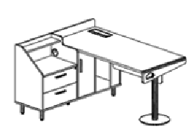 | 1520*1300*850 | 1、基材：采用浸渍胶膜纸饰面刨花板，应具有耐污抗磨性；  2、PVC封边条：厚度≥2mm。  - 五金件：阻尼导轨，锁具，铰链；  - 拉手采用ABS材质,耐冷热循环,无裂纹、鼓泡、变色、起皱现象；  5、冷轧钢板：厚度≥1.5mm，表面静电粉末喷涂；  6、结构说明：  1）桌面材质刨花板，厚度不小于25mm，柜体材质刨花板，板材厚度不小于18mm；  2）抽屉材质刨花板：高度≥150mm，抽屉旁板与围板45度拼接，一体成型不得有外露连接件；  3）柜脚：基材冷轧钢板，直径38*1.5mm，桌脚：基材冷轧钢板：直径60*1.5mm，底盘外包304不锈钢，厚度≥0.45mm；  4）桌侧档件扶手孔；  5）侧柜应包含主机柜、抽屉、开门柜、打印机区域；  6）应标配5个86型插座线盒位。 | 13 | 张 | 地下2F诊室、急诊、感染楼
2 | ★诊疗桌（大） | 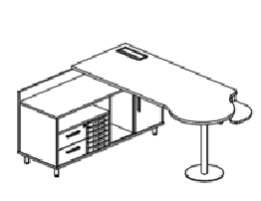 | 1800*1400*750 | 1、基材：采用浸渍胶膜纸饰面刨花板，应具有耐污抗磨性；  2、PVC封边条：厚度≥2mm；  3、五金件：阻尼导轨，锁具，铰链；拉手采用ABS材质,耐冷热循环,无裂纹、鼓泡、变色、起皱现象；  4、冷轧钢板：厚度≥1.5mm，表面静电粉末喷涂；  5、结构说明：  1）桌面材质刨花板，厚度不小于25mm；柜体材质刨花板，板材厚度不小于18mm；  2）柜脚：基材冷轧钢板：直径38*1.5mm，桌脚：直径60*1.5mm，底盘外包304不锈钢，厚度≥0.45mm；  3）标配桌面置物架、塑料文具抽屉、线盒（可安装5个86型插座）。 | 129 | 张 | 各科室诊室
3 | ★诊疗桌（国际医疗部） | 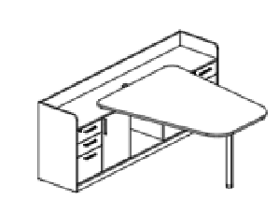 | 1800*2200*750 | 1、基材：采用浸渍胶膜纸饰面刨花板，应具有耐污抗磨性；表面稳定；  2、PVC封边条：厚度≥2mm；  3、五金件：阻尼导轨，锁具，铰链；拉手采用ABS材质,耐冷热循环,无裂纹、鼓泡、变色、起皱现象；  4、冷轧钢板：厚度≥1.5mm，表面静电粉末喷涂；  5、结构说明：  1）桌面材质刨花板，厚度不小于25mm；柜体材质刨花板，板材厚度不小于18mm；  2）桌脚：基材冷轧钢板，直径60*1.5mm。 | 8 | 张 | 国际医疗部
4 | ★B超桌 | 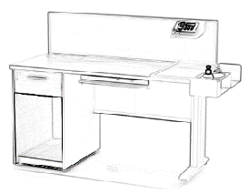 | 1520*700*750 | 1、基材：采用浸渍胶膜纸饰面刨花板，应具有耐污抗磨性；  2、PVC封边条：厚度≥2mm；  3、五金件：阻尼导轨，锁具，铰链；拉手采用ABS材质,耐冷热循环,无裂纹、鼓泡、变色、起皱现象；  4、桌脚：材质为冷轧钢板，厚度≥1.5mm，表面静电粉末喷涂；  5、屏风框架：采用铝材，截面壁厚1mm~1.5mm,表面喷砂氧化或静电粉末喷涂处理；面板:采用普通扪布面板；  6、结构说明：  1）桌面材质刨花板，厚度不小于25mm，柜体材质刨花板，板材厚度不小于18mm；  2）桌上屏风高度不小于330mm,厚度不小于28mm，下置钢挡板；  3）屏风顶侧连接采用45°拼接工艺,框架一体化,光滑无缝。 | 29 | 张 | 体检中心、功能检查
5 | ★心电操作桌 | 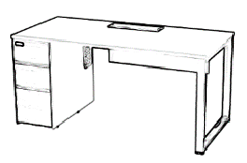 | 2000*700*750 | 1、基材：采用浸渍胶膜纸饰面刨花板，应具有耐污抗磨性；  2、PVC封边条：厚度≥2mm；  3、五金件：阻尼导轨，锁具，铰链；  4、口字型钢脚：材质为冷轧钢板，厚度≥1.5mm，表面静电粉末喷涂；  5、结构说明：  1）桌面材质刨花板，厚度不小于25mm，柜体材质刨花板，板材厚度不小于18mm；  2）配置：含钢制线槽（开4个线盒孔），木制下挡板；  3）封边工艺:板件采用Z封边工艺,Z字型一次成型,无胶缝；抽屉板采用斜切工艺:板件边部≥5mm厚,斜切45°,斜切距离13mm,光滑平整、不易破损、脱落。 | 13 | 张 | 国际医疗部、体检中心、急诊、功能检查
6 | ★眼科诊桌 | 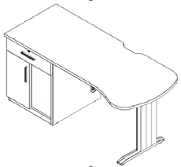 | 1650*740*750 | 1、基材：采用浸渍胶膜纸饰面刨花板，应具有耐污抗磨性；  2、PVC封边条：厚度≥2mm；  3、五金件：阻尼导轨，锁具，铰链；拉手采用ABS材质,耐冷热循环,无裂纹、鼓泡、变色、起皱现象；  4、钢脚：材质为冷轧钢板，厚度≥1.5mm，表面静电粉末喷涂；  5、结构说明：  1）桌面材质刨花板，厚度不小于25mm，柜体材质刨花板，板材厚度不小于18mm；  2）标配线盒（可安装5个86型插座）。 | 10 | 张 | 眼科
7 | ★儿童诊桌 |  | 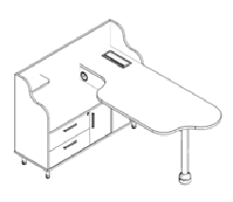  1650*1300*1050 | 1、基材：采用浸渍胶膜纸饰面刨花板，应具有耐污抗磨性；  2、PVC封边条：厚度≥2mm；  3、五金件：阻尼导轨，锁具，铰链；拉手采用ABS材质,耐冷热循环,无裂纹、鼓泡、变色、起皱现象；  4、冷轧钢板：厚度≥1.5mm，表面静电粉末喷涂；  5、结构说明：  1）桌面材质刨花板，厚度不小于25mm，柜体材质刨花板，板材厚度不小于18mm；  2）柜脚：基材冷轧钢板，直径38*1.5mm,桌脚：基材冷轧钢板，直径60*1.5mm,表面静电粉末喷涂；  3）标配线盒（可安装5个86型插座）。 | 4 | 张 | 儿科
8 | 儿童诊床 | 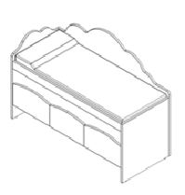 | 1400*600*940 | 1、基材：采用浸渍胶膜纸饰面刨花板，应具有耐污抗磨性；  2、PVC封边条：厚度≥2mm；  3、五金件：阻尼导轨；  4、皮革：采用皮革（西皮），应具有耐污抗磨性；防霉性能（桔青霉、黑曲霉、赭绿青霉）至少达1级，抗菌率（金黄色葡萄球菌）≥99.9%；  5、定型海绵： 一体成型海绵，表观密度（座面、其他部位）≥46.4kg/m³，应不易变形；  6、结构说明：柜体材质刨花板，板材厚度不小于18mm。 | 4 | 张
9 | ★抽血转椅-医生椅 |  | 560*560*810~940 | 1、面料：采用皮革（西皮），应具有耐污抗磨性；防霉性能（桔青霉、黑曲霉、赭绿青霉）至少达1级，抗菌率（金黄色葡萄球菌）≥99.9%；  2、定型海绵： 一体成型海绵，表观密度（座面、其他部位）≥46.4kg/m³，应不易变形；  3、气压棒：具有密封性，循环寿命≥30万次，升降自如；  4、五星脚：采用合金五星脚，底座结构完整，无明显的形变现象；  5、椅轮：PU轮；  6、功能说明：可360°旋转，具备移动及升降功能，靠背与坐面的角度可调节。 | 104 | 张 | 体检中心、急诊、内镜中心、口腔、ICU:护士站
10 | ★患者座椅 | 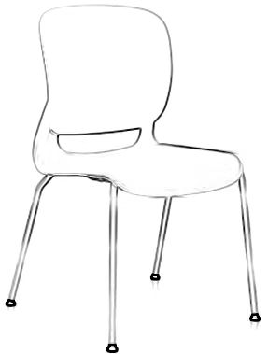 | 490*510*870 | 1、椅背、椅坐：采用PP塑料，一体成型工艺；  2、钢管：直径16mm，管壁厚度≥2.0mm，表面静电粉末喷涂；  3、结构说明：  1）座背分体式卡扣设计，双拼撞色；  2）脚塞：防滑塑料胶塞，应能保护地板不受伤害、移动时减少噪音。 | 1467 | 张 | 各科室：诊室、病房楼
11 | ★圆凳无靠背 | 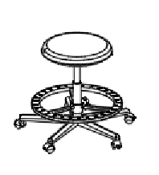 | 560*560*420-550 | 1、面料：采用皮革（西皮），应具有耐污抗磨性；防霉性能（桔青霉、黑曲霉、赭绿青霉）至少达1级，抗菌率（金黄色葡萄球菌）≥99.9%；  2、定型海绵： 一体成型海绵，表观密度（座面、其他部位）≥46.4kg/m³，应不易变形；  3、气压棒：具有密封性，循环寿命≥30万次，升降自如；  4、五星脚：采用尼龙五星脚，直径:56CM 可承重≥150kg；  5、椅轮：黑色椅轮，PU轮。 | 10 | 张 | 美容科、皮肤科、激光室
12 | ★医疗美容床 | 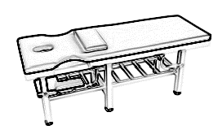 | 1900*600*650 | 1、面料：采用皮革（西皮），应具有耐污抗磨性；防霉性能（桔青霉、黑曲霉、赭绿青霉）至少达1级，抗菌率（金黄色葡萄球菌）≥99.9%；  2、定型海绵： 一体成型海绵，表观密度（座面、其他部位）≥46.4kg/m³，应不易变形；  3、钢管：管壁厚度≥1.8mm，表面静电粉末喷涂；  4、结构说明：钢脚尺寸不小于50*50mm；置物架钢脚尺寸不小于20*40mm。  5、工艺要求：床身做平，不要圆孔及圆弧孔。 | 6 | 张 | 美容科
13 | ★诊疗床 | 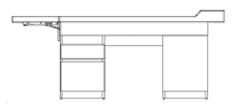 | 620*760*1480-1800 | 1、基材：采用浸渍胶膜纸饰面刨花板，应具有耐污抗磨性；  2、PVC封边条：厚度≥2mm；  3、五金件：阻尼导轨，铰链；  4、面料：采用皮革（西皮），应具有耐污抗磨性；防霉性能（桔青霉、黑曲霉、赭绿青霉）至少达1级，抗菌率（金黄色葡萄球菌）≥99.9%；  5、定型海绵： 一体成型海绵，表观密度（座面、其他部位）≥46.4kg/m³，应不易变形；  6、结构说明：柜体材质刨花板，板材厚度不小于18mm，折叠收纳:床尾配置400mm宽折叠床板,展开可延长床垫,收纳后要求可节省空间。 | 132 | 张 | 各科室：诊室
14 | ★检查床（1） | 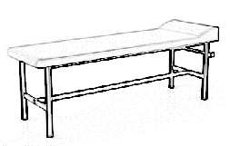 | 2000*610*730 | 1、面料：采用皮革（西皮），应具有耐污抗磨性；防霉性能（桔青霉、黑曲霉、赭绿青霉）至少达1级，抗菌率（金黄色葡萄球菌）≥99.9%；  2、定型海绵： 一体成型海绵，表观密度（座面、其他部位）≥46.4kg/m³，应不易变形；  3、钢管：管壁厚度≥1.5mm，表面静电粉末喷涂；  4、结构说明：钢管直径不小于38mm。 | 42 | 张 | 国际医疗部、预住院中心、体检中心
15 | ★检查床（2） |  | 2000*610*730 | 1、面料：采用皮革（西皮），应具有耐污抗磨性；防霉性能（桔青霉、黑曲霉、赭绿青霉）至少达1级，抗菌率（金黄色葡萄球菌）≥99.9%；  2、定型海绵： 一体成型海绵，表观密度（座面、其他部位）≥46.4kg/m³，应不易变形；  3、钢管：管壁厚度≥1.5mm，表面静电粉末喷涂；  4、结构说明：钢管直径不小于38mm。  5、配脚轮：要求中控一脚带刹，床尾两个轮个带刹车脚踏；静音。 | 1 | 张 | 体检中心：抽血等候
16 | 中医诊桌 |  | 1400*700*750 | - 框架：采用白蜡木；  2、基材：采用实木多层板；  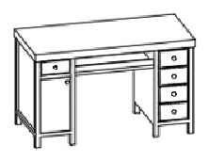  3、五金件：采用阻尼导轨，耐久性≥10万次；铰链：耐久性≥10万次；  4、油漆：采用环保水性面漆，采用五底三面涂装工艺；  5、结构说明：  1）台面框架80*40mm，台面厚度不小于80mm，开3*3的工艺缝，多层板厚度不小于18mm；  2）桌脚为40*40mm实木下架，榫卯工艺；  3）右侧为四抽柜，左侧为单抽单开门柜，中间为键盘抽。 | 13 | 张 | 中医诊室
17 | 中医检查床 | 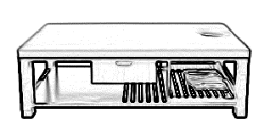 | 1900*700*640 | - 框架：采用白蜡木；  2、基材：采用实木多层板；  3、五金件：采用阻尼导轨，耐久性≥10万次；  4、油漆：采用环保水性面漆，采用五底三面涂装工艺；  5、面料：采用皮革（西皮），应具有耐污抗磨性；防霉性能（桔青霉、黑曲霉、赭绿青霉）至少达1级，抗菌率（金黄色葡萄球菌）≥99.9%；  6、定型海绵： 一体成型海绵，表观密度（座面、其他部位）≥46.4kg/m³，应不易变形；  7、结构说明：外档60*40mm，内档20*40mm。 | 13 | 张
18 | 医生椅 | 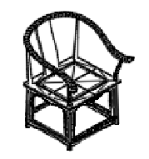 | 635*560*840 | 1、框架：采用白蜡木实木；  2、基材：采用实木多层板；  3、油漆：采用环保水性面漆，采用五底三面涂装工艺；  4、结构说明：椅面采用≥18mm厚多层板贴≥0.6mm厚实木木皮，开4*4的工艺缝，椅架为35*35mm实木架，榫卯工艺。 | 13 | 把
19 | 患者椅 | 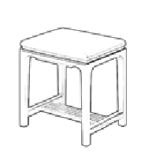 | 410*410*440 | 1、框架：采用白蜡木实木；  2、油漆：采用环保水性面漆，采用五底三面涂装工艺；  3、面料：采用皮革（西皮），应具有耐污抗磨性；防霉性能（桔青霉、黑曲霉、赭绿青霉）至少达1级，抗菌率（金黄色葡萄球菌）≥99.9%；  4、定型海绵： 一体成型海绵，表观密度（座面、其他部位）≥46.4kg/m³，应不易变形；  5、结构说明：椅架采用40*35mm实木架,榫卯工艺。 | 26 | 把
20 | ★治疗床（1） | 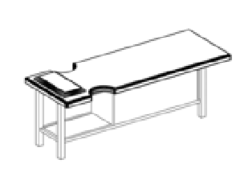 | 1900*700*640 | 1、框架：采用白蜡木实木；  2、基材：采用实木多层板；  3、五金件：采用阻尼导轨，耐久性≥10万次；  4、油漆：采用环保水性面漆，采用五底三面涂装工艺；  5、面料：采用皮革（西皮），应具有耐污抗磨性，防霉性能（桔青霉、黑曲霉、赭绿青霉）至少达1级，抗菌率（金黄色葡萄球菌）≥99.9%；  6、定型海绵：一体成型海绵，表观密度（座面、其他部位）≥46.4kg/m³，应不易变形；  7、配置说明：床下配置抽屉；  8、结构说明：外档60*40mm，内档20*40mm。 | 44 | 张 | 中医治疗
21 | ★治疗床（2） |  | 1900*700*700 |  | 6 | 张
22 | ★采血侧柜 | 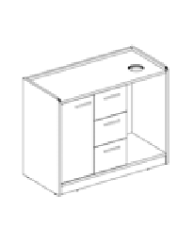 | 900*420*720 | 1、基材：采用浸渍胶膜纸饰面刨花板，应具有耐污抗磨性；  2、PVC封边条：厚度≥2mm；  3、五金件：阻尼导轨，铰链；拉手采用ABS材质,耐冷热循环,无裂纹、鼓泡、变色、起皱现象；  4、结构说明：柜体板材厚度不小于18mm。 | 17 | 个 | 国际医疗部、预住院中心、体检中心
23 | ★抽血台（1） | 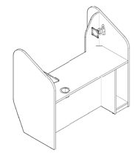 | 1300*750*1300 | 1、基材：采用浸渍胶膜纸饰面刨花板，应具有耐污抗磨性；  2、PVC封边条：厚度≥2mm；  3、功能说明：配置试剂架、显示器支架和垃圾桶管套；  4、结构说明：台面厚度不小于25mm，柜体板材厚度不小于18mm。 | 2 | 张 | 国际医疗部：采血
24 | ★抽血台（2） |  | 1400*750*1300 |  | 1 | 张 | 预住院中心
25 | ★矮柜  （带抽屉） | 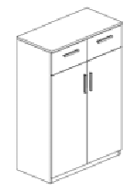 | 800*400*1200 | 1、基材：采用浸渍胶膜纸饰面刨花板，应具有耐污抗磨性；  2、PVC封边条：厚度≥2mm；  3、五金件：阻尼导轨，铰链；拉手采用ABS材质,耐冷热循环,无裂纹、鼓泡、变色、起皱现象；  4、结构说明：柜体板材厚度不小于18mm。 | 50 | 个 | 西药房、国际医疗部、急诊、妇产科、中医治疗、眼科、供应中心、教学中心
26 | 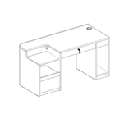  ★收费台 | 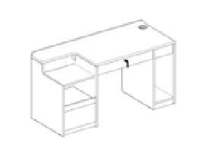 | 1500*600*800 | 1、基材：采用浸渍胶膜纸饰面刨花板，应具有耐污抗磨性；  2、PVC封边条：厚度≥2mm；  3、五金件：阻尼导轨，锁具，拉手采用ABS材质,耐冷热循环,无裂纹、鼓泡、变色、起皱现象；  4、结构说明：台面厚度不小于25mm，其余板材厚度不小于18mm；  5、配置说明：台面下方配置钢制线槽，壁厚不小于0.7mm，表面静电粉末喷涂。 | 13 | 张 | 门办中心：挂号收费
27 | ★操作台（1） | 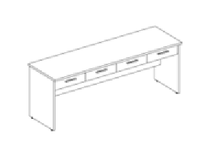 | 2000*600*750 | 1、基材：采用浸渍胶膜纸饰面刨花板，应具有耐污抗磨性；  2、PVC封边条：厚度≥2mm；  3、五金件：阻尼导轨；拉手采用ABS材质,耐冷热循环,无裂纹、鼓泡、变色、起皱现象；  4、结构说明：台面厚度不小于25mm，其余板材厚度不小于18mm。 | 1 | 张 | 皮试、注射室
28 | ★注射凳 | 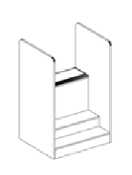 | 950*800*1500 | 1、基材：采用浸渍胶膜纸饰面刨花板，应具有耐污抗磨性；  2、PVC封边条：厚度≥2mm；  3、面料：采用皮革（西皮），应具有耐污抗磨性，防霉性能（桔青霉、黑曲霉、赭绿青霉）至少达1级，抗菌率（金黄色葡萄球菌）≥99.9%；  4、定型海绵： 一体成型海绵，表观密度（座面、其他部位）≥46.4kg/m³，应不易变形；  5、结构说明：竖板厚度不小于25mm，其余板材厚度不小于18mm。 | 1 | 张
29 | ★注射组合柜 | 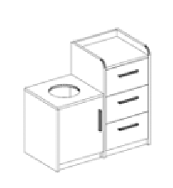 | 800*400*750 | 1、基材：采用浸渍胶膜纸饰面刨花板，应具有耐污抗磨性；  2、PVC封边条：厚度≥2mm；  3、五金件：阻尼导轨；铰链；拉手采用ABS材质,耐冷热循环,无裂纹、鼓泡、变色、起皱现象；  4、结构说明：柜体板材厚度不小于18mm。 | 1 | 组
30 | ★DR室、CT室矮柜 | 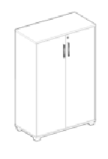 | 1300*450*1202 | 1、基材：采用浸渍胶膜纸饰面刨花板，应具有耐污抗磨性；  2、PVC封边条：厚度≥2mm；  3、五金件：锁具；铰链；柜脚、拉手采用ABS材质,耐冷热循环,无裂纹、鼓泡、变色、起皱现象；  4、结构说明：  1）柜体板材厚度不小于18mm，内置两层活动层板；  2）板件采用Z封边工艺,Z字型一次成型,无胶缝。 | 4 | 个 | 体检中心
31 | 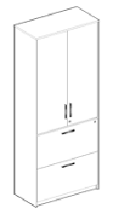  ★CT、MRI室高柜 |  | 800*600*1966 | 1、基材：采用浸渍胶膜纸饰面刨花板，应具有耐污抗磨性；  2、PVC封边条：厚度≥2mm；  3、五金件：阻尼导轨；锁具；铰链；拉手采用ABS材质,耐冷热循环,无裂纹、鼓泡、变色、起皱现象；  4、结构说明：柜体板材厚度不小于18mm，内置两层活动层板。 | 10 | 个 | 放射科
32 | ★操作台储物柜 | 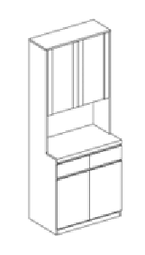 | 800*500/300*2000 | 1、基材：采用浸渍胶膜纸饰面刨花板，应具有耐污抗磨性；  2、PVC封边条：厚度≥2mm；  3、五金件：采用阻尼导轨，耐久性≥10万次；铰链：耐久性≥10万次；  4、岩板石：厚度≥12mm；  5、结构说明：  1）柜体板材厚度不小于18mm，内置一层活动层板；  2）门板、抽屉板采用斜切工艺:板件边部≥5mm厚,斜切45°,斜切距离13mm,应光滑平整、不易破损、脱落；  3）岩板下挂柜顶板工艺。 | 22 | 个 | 妇产科、儿科、普外、内镜中心、耳鼻喉、留观
33 | ★屏风柜操作台 | 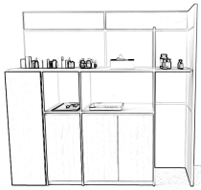 | 1600*450*1800mm | 1、基材：采用浸渍胶膜纸饰面刨花板，应具有耐污抗磨性；  2、PVC封边条：厚度≥2mm；  3、五金件：铰链；  4、屏风框架：采用铝材，截面壁厚1mm~1.5mm,表面喷砂氧化或静电粉末喷涂处理；面板:基材采用中密度纤维板,厚度≥3mm,表面单面浸渍胶膜纸；  5、结构说明：  1）屏风厚度不小于42mm；结构型材截面厚度≥2mm,装饰型材截面厚度≥1.5mm；屏风组合结构：下板+上玻璃；  2）板材厚度不小于18mm；  3）门板采用斜切工艺:板件边部≥5mm厚,斜切45°,斜切距离13mm,应光滑平整、不易破损、脱落； | 4 | 组 | 妇产科：诊室、治疗室
34 | 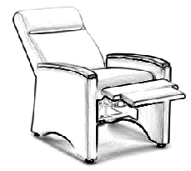  胎心监护椅 |  | 660*1550*850 | 1、面料：采用皮革（西皮），应具有耐污抗磨性，防霉性能（桔青霉、黑曲霉、赭绿青霉）至少达1级，抗菌率（金黄色葡萄球菌）≥99.9%；  2、定型海绵： 一体成型海绵，表观密度（座面、其他部位）≥46.4kg/m³，应不易变形；  3、内框架：采用冷轧钢板，厚度≥1.5mm，面静电粉末喷涂；  4、扶手：采用白蜡木实木；  5、油漆：采用环保水性面漆，采用五底三面涂装工艺；  6、功能说明：可躺角度≥130°，带脚踏。 | 7 | 把 | 胎心监护
35 | 治疗沙发 | 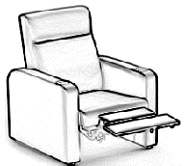 | 900*1000*980 | 1、面料：采用皮革（西皮），应具有耐污抗磨性，防霉性能（桔青霉、黑曲霉、赭绿青霉）至少达1级，抗菌率（金黄色葡萄球菌）≥99.9%；  2、定型海绵： 一体成型海绵，表观密度（座面、其他部位）≥46.4kg/m³，应不易变形；  3、内框架：采用冷轧钢板，厚度≥1.5mm，面静电粉末喷涂；  4、功能说明：可躺、可摇、USB充电。 | 30 | 张 | 手术中心：休息室  中心血库+输液科：全血  心理卫生：治疗室
36 | 输液椅 | 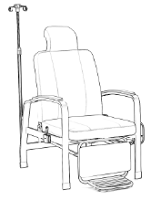 | 收起：W710(含置物架）*D810*1060展开：W710（含置物架）*D1340*H820 | 1、面料：采用皮革（西皮），应具有耐污抗磨性，防霉性能（桔青霉、黑曲霉、赭绿青霉）至少达1级，抗菌率（金黄色葡萄球菌）≥99.9%；  2、定型海绵： 一体成型海绵，表观密度（座面、其他部位）≥46.4kg/m³，应不易变形；  3、钢管：管壁厚度≥1.5mm，表面静电粉末喷涂；  4、功能说明：带脚踏、置物架、输液架，仰躺角度可随意调节。 | 94 | 把 | 急诊输液
37 | ★儿童输液椅 | 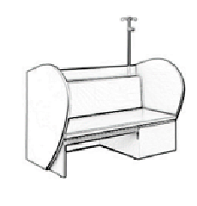 | 1400*770*1200 | 1、基材：采用浸渍胶膜纸饰面刨花板，应具有耐污抗磨性；  2、PVC封边条：厚度≥2mm；  3、五金件：阻尼导轨；  4、配置说明：标配1根304不锈钢输液杆,可调节伸缩高度；  5、结构说明：板材厚度不小于18mm。 | 35 | 把 | 儿科输液室
38 | ★两人位候诊椅 | 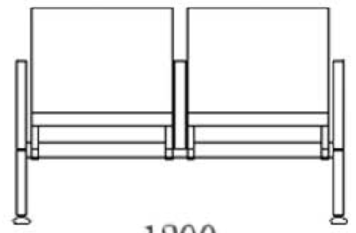 | 1250*650*780  (中间带扶手） | 1、椅座：采用PU一体发泡成型；  2、扶手与椅脚：采用铝合金压铸，表面静电粉末喷涂；  3、横梁：采用冷轧钢板，厚度≥1.5mm，表面静电粉末喷涂；  4、脚垫为黑色PP隐藏式脚垫，与地面接触无响声；  5、结构说明：  1）椅座520*500mm，椅背520*430mm，椅座背内层:≥1.5mm,支架≥6.0mm冷轧钢；  2）横梁:直径60mm,厚度≥2.5mm六角形钢管。 | 2 | 把 | 各科室候诊区
39 | ★三人位  候诊椅 | 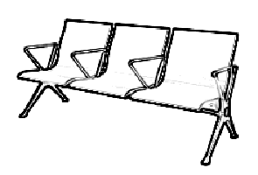 | 1860*650*780 (中间带扶手） | 1、椅座：采用PU一体发泡成型；  2、扶手与椅脚：采用铝合金压铸，表面静电粉末喷涂；  3、横梁：采用冷轧钢板，厚度≥1.5mm，表面静电粉末喷涂；  4、脚垫为黑色PP隐藏式脚垫，与地面接触无响声；  5、结构说明：  1）椅座背内层≥1.5mm,支架≥6.0mm冷轧钢；  2）横梁:直径≥60mm,厚度≥2.5mm六角形钢管； | 450 | 把
40 | 被服发放柜 | 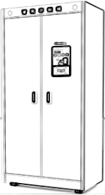 | 1980(高)*1000(宽)*500(深)±50 | 容量：≥40套病服（1套含：被单、被套、枕套、病衣、病裤）  身份识别：需支持IC卡、账号、微信扫码、指纹、人脸  显示屏：≥10英寸触摸显示屏  提示方式：需支持语音、屏幕显示两种提示存取信息  消毒装置：需内置紫外灯消毒装置  板材：≥1.0mm厚度冷轧钢板  存取速度：≤3秒  安全性：电控锁需360度防撬、防软片插入，寿命达30万次以上  应急功能：需支持应急装置打开设备  支持协议：需支持ISO18000-6C、EPC Classl Gen2协议  感应频率：920.5-924.5MHz  网络：需支持RJ45以太网络、IEEE 802.11n WIFI网络、可扩展4G移动网络  设备电源：12V DC  设备用途：用于病区织物的存放与发放  功能：支持自动清点数量，织物领用追溯，库存预警，含80000张芯片。 | 30 | 个 | 业务区域被服间
41 | 被服回收柜 | 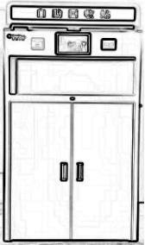 | 1980(高)*1000(宽)*650(深)±50 | 回收口尺寸：920(长)× 300(宽)mm±50mm  容量：不少于100件  身份识别：需支持IC卡、账号、感应开门  显示屏：≥10英寸触摸显示屏  开启方式：需支持自动开启与关闭回收口  防夹功能：需支持智能检测防夹手功能  提示方式：需支持语音、屏幕显示两种提示回收信息  消毒装置：需内置紫外灯消毒装置  板材：≥1.0mm厚度冷镀锌板  回收速度：≤5秒  安全性：电控锁需360度防撬、防软片插入，寿命不低于30万次  支持协议：需支持ISO18000-6C、EPC Classl Gen2协议  感应频率：920.5-924.5MHZ  网络：需支持RJ45以太网络、IEEE 802.11n WIFI网络、可扩展4G移动网络  应急功能：需支持应急装置打开设备  设备电源：12V DC  设备用途：用于工服的自助归还  回收小车：需支持回收小车设计。  功能：  回收成功后自动解绑领用人与织物关联信息，非接触自动开门，满仓提醒功能，定时清点功能，离线工作功能，故障提醒功能。 | 30 | 个
42 | ★被服柜 | 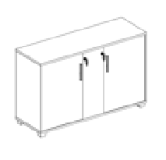 | 1200*600*750 | 1、基材：采用浸渍胶膜纸饰面刨花板，应具有耐污抗磨性；  2、PVC封边条：厚度≥2mm；  3、五金件：锁具，铰链；拉手采用ABS材质,耐冷热循环,无裂纹、鼓泡、变色、起皱现象；  4、结构说明：板材厚度不小于18mm，内置一层层板。 | 27 | 个
43 | ★摆药台 |  | 1200*450*750 | 1、基材：采用浸渍胶膜纸饰面刨花板，应具有耐污抗磨性；  2、PVC封边条：厚度≥2mm；  3、五金件：锁具，使用寿命≥3万次，铰链：耐久性≥10万次；拉手采用ABS材质,耐冷热循环,无裂纹、鼓泡、变色、起皱现象；  4、结构说明：板材厚度不小于18mm，内置一层层板。 | 4 | 张
44 | ★设备柜/储物柜 | 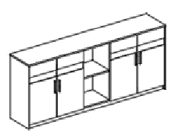 | 2000*400*858 | 1、基材：采用浸渍胶膜纸饰面刨花板，应具有耐污抗磨性；  2、PVC封边条：厚度≥2mm；  3、五金件：铰链：耐久性≥10万次；拉手采用ABS材质,耐冷热循环,无裂纹、鼓泡、变色、起皱现象；  4、结构说明：  1）板材厚度不小于18mm，内置一层层板；  2）门板:内嵌玻璃板式门板。 | 2 | 个
45 | 不锈钢高药柜（小抽屉） | 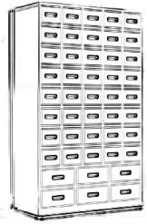 | 1200*500*1950 | 1、基材：采用304不锈钢板，壁厚≥1.0mm；  2、配置说明：每列5个抽屉，共10列。 | 4 | 个
46 | 脸盆架 | 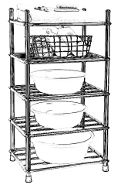 | 430*380*930 | 1、基材：采用304不锈钢板，壁厚≥1.0mm；  2、结构说明：分隔五层。 | 105 | 组 | 108个值班室
47 | 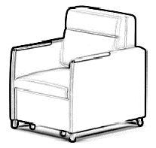  ★中心血库接待椅 |  | 750*880*890 | 1、面料：采用皮革（西皮），应具有耐污抗磨性，防霉性能（桔青霉、黑曲霉、赭绿青霉）至少达1级，抗菌率（金黄色葡萄球菌）≥99.9%；  2、定型海绵： 一体成型海绵，表观密度（座面、其他部位）≥46.4kg/m³，应不易变形；  3、椅轮：重型轮,冷轧钢+尼龙材质,表面光滑平整,脚轮转动顺畅；  4、扶手：采用白蜡木实木；  5、油漆：采用环保水性面漆，采用五底三面涂装工艺；  6、功能要求：可折叠、平躺。 | 2 | 把 | 中心血库+输液科：输血治疗室
48 | 不锈钢货架 | 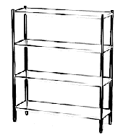 | 1500*490*1800 | 1、基材：采用304不锈钢板，壁厚≥1.0mm；  2、结构说明：分隔四层不锈钢板。 | 50 | 组 | 病理科、供应中心
49 | 不锈钢货架（手术库房） | 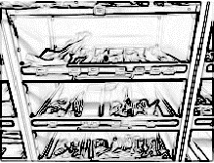 | 900*600*2000 | 1、基材：采用304不锈钢板，壁厚≥1.0mm；  2、结构说明：分隔四层。 | 25 | 组 | 静脉配置中心、手术库房
50 | 标本柜 | 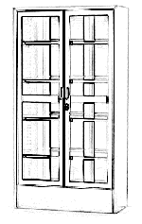 | 960*400*1750 | 1、基材：采用304不锈钢板，壁厚≥1.0mm；  2、五金件：采用铰链：耐久性≥10万次；  3、钢化玻璃：厚度≥4mm，玻璃外露件无裂纹或缺角；结构强度坚固耐用；  4、结构说明：内置四层不锈钢板。 | 10 | 个 | 体检中心、供应中心
51 | 介入B超不锈钢柜 | 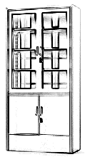 | 960*400*1750 | 1、基材：采用304不锈钢板，壁厚≥1.0mm；  2、五金件：铰链；  3、钢化玻璃：厚度≥4mm，玻璃外露件无裂纹或缺角；结构强度坚固耐用；  4、结构说明：内置三层不锈钢板。 | 12 | 个 | 功能检查、内镜中心
52 | 单面带柜药架 | 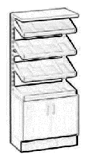 | 800*585*2000 | 1、基材：采用电解钢板，坚固耐用；  2、五金件：铰链；  3、结构说明：药盘带分割板/药盘可水平/倾角放置 ；药盘底座采用≥1.5mm电解钢板，顶板/双门下柜采用≥0.8mm电解板，踢脚≥1mm厚不锈钢踢脚。  4、上空格货架平行摆放。 | 20 | 组 | 静脉配置中心：二级药库、病区药房
53 | 双面带柜药架 | 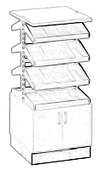 | 800*880*2000 | 1、基材：采用电解钢板，坚固耐用；  2、五金件：铰链；  3、结构说明：药盘带分割板/药盘可水平/倾角放置 ；药盘底座/立柱支架采用≥1.5mm电解钢板，顶板/双门下柜采用≥0.8mm电解板，踢脚板采用不锈钢板，厚度≥1mm。  4、上空格货架平行摆放。 | 65 | 组
54 | 双面药架 | 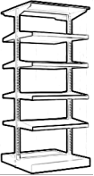 | 846*880*2000 | 1、基材：采用电解钢板，坚固耐用；  2、结构说明：五层药盘，药盘底座采用≥1.5mm电解钢板。 | 68 | 组 | 一层南区-西药房
55 | 底托架 | 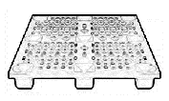 | 1000*900*140 | 1、环保（HDPE7042)原料，厚度≥3.3mm；  2、高温软化点135度，低温抗裂点小于55度； | 48 | 组 | 业务区域库房
56 | 钢制货架 | 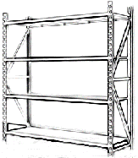 | 1500*600*2000 | 1、基材：采用冷轧钢板，厚度≥1.5mm，表面静电粉末喷涂；  2、结构说明：分隔4块层板，立柱60*50*1.2MM P型，侧面设斜拉梁、防颠倒设计、承重≥250KG。 | 146 | 组
57 |  |  | 2000*600*2000 |  | 250 | 组
58 | ★钢制三门更衣柜 | 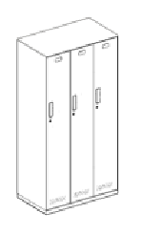 | 900*515*1800 | 1、基材：采用冷轧钢板，厚度≥0.8mm，表面静电粉末喷涂；  2、五金件：锁具，铰链；把手:ABS材质,表面光滑平整，无气泡、杂质等现象；  3、工艺说明：薄边工艺；  4、功能说明：  1）暗弹式塑料拉手,把手与门板齐平,翻板盖住把手；  2）柜内配置横向固定式挂衣杆,材质不锈钢；  3）门板上配置仪容镜,卡扣式安装,可手动拿取。 | 632 | 个 | 业务区域更衣室
59 | ★六门钢制更衣柜 | 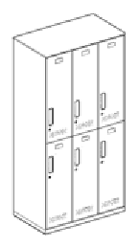 | 900*515*1800 | 1、基材：采用冷轧钢板，厚度≥0.8mm，表面静电粉末喷涂；  2、五金件：锁具，铰链；把手:ABS材质,表面光滑平整，无气泡、杂质等现象；  3、工艺说明：薄边工艺；  4、功能说明：  1）暗弹式塑料拉手,把手与门板齐平,翻板翻转灵活盖住把手；  2）柜内配置横向固定式挂衣杆,材质不锈钢；  3）门板上配置仪容镜,卡扣式安装,可手动拿取。 | 43 | 个
60 | 钢制更衣鞋凳 | 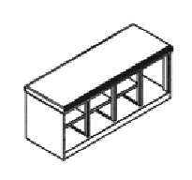 | 1000*350*420 | 1、面料：采用皮革（西皮），应具有耐污抗磨性，防霉性能（桔青霉、黑曲霉、赭绿青霉）至少达1级，抗菌率（金黄色葡萄球菌）≥99.9%；  2、定型海绵：一体成型海绵，表观密度（座面、其他部位）≥46.4kg/m³，应不易变形；  3、下架：采用冷轧钢板，厚度≥0.8mm，表面静电粉末喷涂。 | 36 | 个
61 | 检验缓冲鞋柜 | 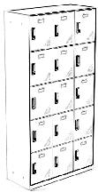 | 900*400*1800 | 1、基材：采用冷轧钢板，厚度≥0.8mm，表面静电粉末喷涂；  2、五金件：锁具；插销:表面电镀；把手:ABS材质,表面光滑平整，无气泡、杂质等现象；  3、工艺说明：薄边工艺； | 14 | 个 | 急诊、功能检查、检验中心、供应中心、DSA中心、
62 | ★鞋柜 | 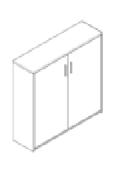 | 1200*350*1200 | 1、基材：采用浸渍胶膜纸饰面刨花板，应具有耐污抗磨性；  2、PVC封边条：厚度≥2mm；  3、五金件：铰链；拉手采用ABS材质,耐冷热循环,无裂纹、鼓泡、变色、起皱现象；  4、工艺说明：板件采用Z封边工艺,Z字型一次成型,无胶缝；  5、结构说明：板材厚度不小于18mm，内置4层层板，层板厚度不小于25mm。 | 137 | 个 | 各科室更衣室
63 | 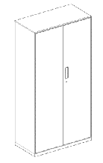  ★钢制储物柜 |  | 900*450*1800 | 1、基材：采用冷轧钢板，厚度≥0.8mm，表面静电粉末喷涂；  2、五金件：采用锁具，使用寿命≥3万次，铰链：耐久性≥10万次；把手:ABS材质,表面光滑平整，无气泡、杂质等现象；  3、工艺说明：薄边工艺；  4、功能说明：  1）暗弹式塑料拉手,把手与门板齐平,翻板翻转灵活盖住把手；  2）内置4层活动层板，可根据具体使用物品尺寸调整层板间距,层板承重不低于30KG。 | 60 | 个 | 库房
64 | ★钢制资料柜（财务） | 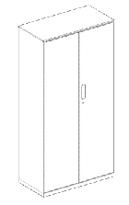 | 860*400*1800 | 1、基材：采用冷轧钢板，厚度≥0.8mm，表面静电粉末喷涂；  2、五金件：锁具，铰链；把手:ABS材质,表面光滑平整，无气泡、杂质等现象；  3、工艺说明：薄边工艺；  4、功能说明：  1）暗弹式塑料拉手,把手与门板齐平,翻板翻转灵活盖住把手；  2）内置6层活动层板，可根据具体使用物品尺寸调整层板间距,层板承重不低于30KG。 | 18 | 个 | 六层南区：资料室
65 | 密码储物柜（1） | 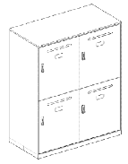 | 900*450*1100 | 1、基材：采用冷轧钢板，厚度≥0.8mm，表面静电粉末喷涂；  2、五金件：锁具，铰链；  3、工艺说明：薄边工艺；  4、功能说明：  1）活动层板,可根据具体使用物品尺寸调整层板间距,层板承重不低于30KG；  2）门板上配置名片夹,PC材质,颜色透明,内部含有名片纸；  3）门板上配置投递孔,投递孔尺寸:φ15*260。 | 33 | 个 | 体检中心、放射科、教学中心、
66 | 密码储物柜（2） | 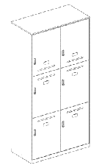 | 900*450*1800 | 1、基材：采用冷轧钢板，厚度≥0.8mm，表面静电粉末喷涂；  2、五金件：锁具，铰链；  3、工艺说明：薄边工艺；  4、功能说明：  1）活动层板,可根据具体使用物品尺寸调整层板间距,层板承重不低于30KG；  2）门板上配置名片夹,PC材质,颜色透明,内部含有名片纸；  3）门板上配置投递孔,投递孔尺寸:φ15*260。 | 10 | 个 | 感染楼更衣室
67 | 工服发放柜 |  | 1980(高)*350(宽)*450(深)±50 | 容量：≥16柜门  级联控制：不少于200柜门  身份识别：需支持IC卡、账号、微信扫码、指纹、人脸  物品识别：需支持超高频射频识别（RFID）  显示屏：≥10英寸触摸显示屏  板材：≥1.0mm厚度冷轧钢板  发衣速度：≤3秒  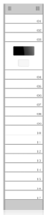  安全性：电控锁360度防撬、防软片插入，寿命不低于30万次  应急功能：支持应急装置打开设备  支持协议：需支持ISO18000-6C、EPC Classl Gen2协议  感应频率：920.5-924.5MHZ  网络：需支持RJ45以太网络、IEEE 802.11n WIFI网络、可扩展4G移动网络  设备电源：12V DC  功能：  支持多种尺码、颜色的衣服发放，自动绑定领用人与发放织物的信息，支持尺码记忆，库存不足预警，含20000张芯片。 | 8 | 个 | 住院楼、门诊楼等公共区域
68 | 工服发放柜辅助柜 | 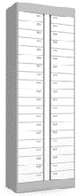 | 1980(高)*700(宽)*450(深)±50 | 容量：≥40柜门  板材：≥1.0mm厚度冷轧钢板  发衣速度：≤5秒  安全性：电控锁360度防撬、防软片插入，寿命不低于30万次  应急功能：需支持应急装置打开设备  电源接入：需支持通过主控柜接入 | 24 | 个 | 住院楼、门诊楼等公共区域
69 | 工服回收柜 |  | 1980(高)*1000(宽)*650(深)±50 | 回收口尺寸：920(长)× 300(宽)mm±50mm  容量：不少于100件  身份识别：需支持IC卡、账号、感应开门  显示屏：≥10英寸触摸显示屏  开启方式：需支持自动开启与关闭回收口  防夹功能：需支持智能检测防夹手功能  提示方式：需支持语音、屏幕显示两种提示回收信息  消毒装置：需内置紫外灯消毒装置  板材：≥1.0mm厚度冷镀锌板  回收速度：≤5秒  安全性：电控锁需360度防撬、防软片插入，寿命不低于30万次  支持协议：需支持ISO18000-6C、EPC Classl Gen2协议  感应频率：920.5-924.5MHZ  网络：需支持RJ45以太网络、IEEE 802.11n WIFI网络、可扩展4G移动网络  应急功能：需支持应急装置打开设备  设备电源：12V DC  设备用途：用于工服的自助归还  回收小车：需支持回收小车设计，便于回收。  功能：  回收成功后自动解绑领用人与织物关联信息，非接触自动开门，满仓提醒功能，定时清点功能，离线工作功能，故障提醒功能。 | 8 | 个 | 住院楼、门诊楼等公共区域
70 | ★松木高低床（含床垫） | 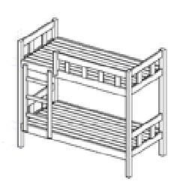 | 2020*1000*1750 | 1、基材：采用落叶松；  2、油漆：采用环保水性面漆，采用五底三面涂装工艺；  3、床垫：尺寸2000*900*50mm，正面：针织面料 19KG密度圆泡海绵+30g无纺布 20mm环保椰棕。  4、结构说明：  1）床腿：1800*60*70mm，尺寸空间±2mm误差；  2）护栏：上沿规格70*28mm；床沿规格120*28mm；立板规格22*70mm；立柱规格60*70mm；尺寸空间±2mm误差；  3）床架拉档：上下沿拉档规格100*28mm；竖板22*70，尺寸空间±2mm误差；  4）楼梯：竖条规格63*28mm，踏板规格60*28mm，尺寸空间±2mm误差。 | 146 | 张 | 门诊楼、病房楼、感染楼值班室
71 | ★床头柜（1） | 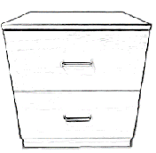 | 450*400*500 | 1、基材：采用浸渍胶膜纸饰面刨花板，应具有耐污抗磨性；  2、PVC封边条：厚度≥2mm；  3、五金件：阻尼导轨；拉手采用ABS材质,耐冷热循环,无裂纹、鼓泡、变色、起皱现象；  4、结构说明：板材厚度不小于18mm。 | 148 | 个
72 | ★检验值班室高低床头柜 | 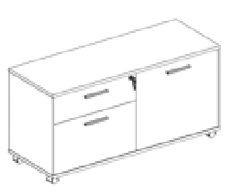 | 1000*450*600 | 1、基材：采用浸渍胶膜纸饰面刨花板，应具有耐污抗磨性；  2、PVC封边条：厚度≥2mm；  3、五金件：阻尼导轨，铰链，锁具，拉手采用ABS材质,耐冷热循环,无裂纹、鼓泡、变色、起皱现象；  4、结构说明：  1）板材厚度不小于18mm；  2）板件采用Z封边工艺,Z字型一次成型,无胶缝；  3）螺杆轮,尼龙材质,表面光滑平整,脚轮转动顺畅。 | 1 | 个
73 | ★移动矮柜 |  | 1200*450*600 | 1、基材：采用浸渍胶膜纸饰面刨花板，应具有耐污抗磨性；  2、PVC封边条：厚度≥2mm；  3、五金件：阻尼导轨；铰链；锁具；拉手采用ABS材质,耐冷热循环,无裂纹、鼓泡、变色、起皱现象；  4、结构说明：  1）板材厚度不小于18mm；  2）板件采用Z封边工艺,Z字型一次成型,无胶缝；  3）螺杆轮,尼龙材质,脚轮转动顺畅。 | 1 | 个
74 | ★储物柜1 | 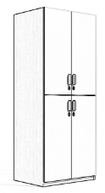 | 800*600*2000 | 1、基材：采用浸渍胶膜纸饰面刨花板，应具有耐污抗磨性；  2、PVC封边条：厚度≥2mm；  3、五金件：阻尼导轨；铰链；锁具；拉手采用ABS材质,耐冷热循环,无裂纹、鼓泡、变色、起皱现象；  4、结构说明：板材厚度不小于18mm，内置挂衣杆，一层层板。 | 9 | 个
75 |  |  | 850*600*2000 |  | 1 | 个
76 |  |  | 900*600*2000 |  | 143 | 个
77 |  |  | 1400*600*2000 |  | 1 | 个
78 |  |  | 1800*600*2000 |  | 3 | 个
79 |  |  | 2100*600*2000 |  | 2 | 个
80 | ★主管桌 | 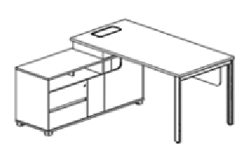 | 1600*1550*750 | 1、基材：采用浸渍胶膜纸饰面刨花板，应具有耐污抗磨性；  2、PVC封边条：厚度≥2mm；  3、五金件：阻尼导轨，铰链，锁具；  4、下架：采用冷轧钢板，厚度≥1.5mm，表面静电粉末喷涂；  5、结构说明：  1）台面材质刨花板，厚度不小于25mm厚，柜体材质刨花板，厚度不小于18mm，台面天然木压纹效果，手感接近实木；  2）侧柜：旁板一边采用Z字型薄边设计，薄边≤8.5mm，封边铣封一次性成型，转角处无接缝；抽面无拉手设计 ，45度切斜一体封边，抽屉使用一体包覆工艺，抽屉旁板与围板45度拼接，一体成型无外漏连接件；柜门内高度≥450mm，满足主机箱放置条件；  3）钢脚：60*30五边型闭口型管材，内塞28mm调节管塞，外露12mm增高钢脚离地距离，防止钢脚生锈，涂层膜厚度均匀，无流挂、渣点等现象；  4）配置一个线盒:普通翻盖线盒,材质铝合金+ABS；  5）走线:侧柜底部进线,顶部出线。 | 106 | 张 | 业务区域科主任、护士长办公室
81 | ★主管椅 |  | 660*600*1170 | 1、面料：采用网布；  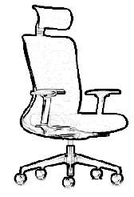  2、定型海绵：一体成型海绵，表观密度（座面、其他部位）≥46.4kg/m³，应不易变形；  3、底盘：采用钢制底盘，硬度高；表面无剥落、裂纹、皱纹等现象；  4、气压棒：具有密封性，循环寿命≥30万次，升降自如；  5、五星脚：采用直径700mm尼龙五星脚；  6、椅轮：黑色椅轮，PU轮；  7、▲阻燃性：公共场所用办公椅的阻燃性应满足GB17927.2的要求试验后阻燃至少达II级；  8、功能说明:  1)头枕调节:上下、前后可调节；  2)腰托调节:上下可调节；  3)升降扶手:扶手可上下调节；  4)底盘调节:STG背座同步倾仰,四档位置锁定,自负重机构无需调节倾仰力度。 | 107 | 把
82 | ★会客椅 | 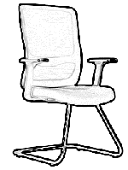 | 640*585*1000 | 1、面料：采用网布；  2、定型海绵：一体成型海绵，表观密度（座面、其他部位）≥46.4kg/m³，应不易变形；  3、钢管：管壁厚度≥1.5mm，表面静电粉末喷涂；  4、扶手：:PP固定扶手，人体接触面的部位无毛刺、刃口或棱角等现象。 | 210 | 把
83 | 放射科升降办公桌 | 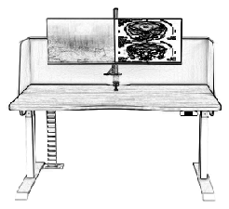 | 1500*750*720-1200 | 1、基材：采用浸渍胶膜纸饰面刨花板，应具有耐污抗磨性；  2、PVC封边条：厚度≥2mm；  3、下架：采用冷轧钢板，厚度≥1.5mm，表面静电粉末喷涂；  4、结构说明：台面材质刨花板，厚度不小于25mm；  5、功能说明：  1）升降功能:具有双电机驱动升降功能,升降速度≥30mm/s,噪音≤50db；  2）手控器:触摸式手控器，图形式触摸按键，三档记忆功能:坐姿、站姿、一键归位；  3）走线:柔性蛇形管内隐藏走线。 | 28 | 张 | 放射科
84 | 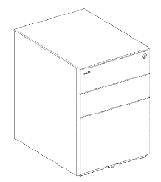  钢制活动柜（升降桌配套） |  | 390*523*567 | 1、基材：采用冷轧钢板，厚度≥0.8mm，表面静电粉末喷涂；  2、五金件：采用锁具，使用寿命≥3万次，采用阻尼导轨，耐久性≥10万次；  3、椅轮：贴地轮,POM材质；  4、功能说明:  1）开合功能:无把手,侧面开合；  2）防鼠板配置:底部配置防鼠板；  3）铅笔盒配置:小抽铅笔盒,置物空间大,分类细致；  4）安全防护:抽屉互锁功能,单独打开一个抽屉后不可继续打开第二个抽屉,有效防止柜子倾翻；  5）安全防护:应具有防止底部大抽拉出后因为抽内置物过重导致柜体倾翻的设计。 | 28 | 个
85 | ★医生桌（1） | 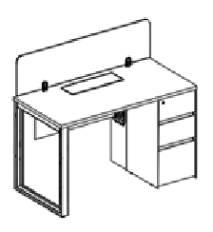 | 1200*600*750 | 1、基材：采用浸渍胶膜纸饰面刨花板，应具有耐污抗磨性；  2、PVC封边条：厚度≥2mm；  3、五金件：阻尼导轨；锁具；  4、口字型钢脚：基材冷轧钢板，厚度≥1.5mm，表面静电粉末喷涂；  5、结构说明：  1）桌面材质刨花板，厚度不小于25mm，柜体材质刨花板，板材厚度不小于18mm，桌上薄屏尺寸不小于1180*315*8 mm；  2）配置：含钢制线槽（尺寸不小于500*110*140 mm），木制下挡板（厚度不小于8mm），翻盖线盒；  3）封边工艺:板件采用Z封边工艺,Z字型一次成型,无胶缝；  4）抽屉板采用斜切工艺:板件边部≥5mm厚,斜切45°,斜切距离13mm,光滑平整、不易破损、脱落。 | 511 | 张 | 各科室办公室
86 | ★医生桌（2） |  | 1400*700*750 |  | 72 | 张
87 | ★医生桌（3） |  | 1500*700*750 |  | 31 | 张
88 | ★医生桌（4） |  | 1600*700*750 |  | 1 | 张
89 | ★工作位（1） | 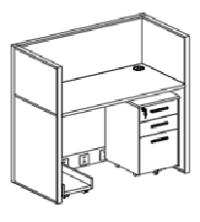 | 1200*600*1150 | 1、基材：采用浸渍胶膜纸饰面刨花板，应具有耐污抗磨性；  2、PVC封边条：厚度≥2mm；  3、五金件：阻尼导轨；锁具；  4、屏风框架：采用铝材，截面壁厚1mm~1.5mm,表面喷砂氧化或静电粉末喷涂处理；面板:采用普通扪布面板；  5、配置：含活动柜、主机托、键盘抽；  6、结构说明：  1）屏风厚度不小于42mm；屏风组合结构：下板+上麻绒饰面，每个工作位开3个86线盒孔。  2）台面厚度不小于25mm，其余板材厚度不小于18mm。 | 27 | 张
90 | ★工作位（2） |  | 1400*700*1150 |  | 4 | 张
91 | ★工作位（3） | 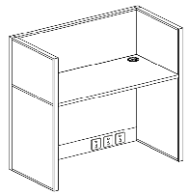 | 1400*600*1150 | 1、基材：采用浸渍胶膜纸饰面刨花板，应具有耐污抗磨性；  2、PVC封边条：厚度≥2mm；  3、五金件：阻尼导轨；锁具；  4、屏风框架：采用铝材，截面壁厚1mm~1.5mm,表面喷砂氧化或静电粉末喷涂处理；面板:采用普通扪布面板；  5、配置：含活动柜、主机托、键盘抽；  6、结构说明：  1）屏风厚度不小于42mm；屏风组合结构：下板外侧面采用麻绒饰面，每个工作位开3个86线盒孔。  2）台面厚度不小于25mm。 | 11 | 张
92 | ★工作位（4） |  | 1000*600*1200 |  | 4 | 张
93 | ★诊椅 | 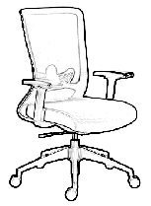 | 655*585*975 | 1、面料：采用网布；  2、定型海绵：一体成型海绵，表观密度（座面、其他部位）≥46.4kg/m³，应不易变形；  3、底盘：采用钢制底盘，硬度高；表面无剥落、裂纹、皱纹等现象；  4、气压棒：具有密封性，循环寿命≥30万次，升降自如；  5、五星脚：采用直径700mm尼龙五星脚，  6、椅轮：黑色椅轮，PU轮；  7、功能说明:  1)腰托调节:可上下调节；  2)升降扶手:扶手可上下调节；  3)底盘调节:STG背座同步倾仰,四档位置锁定,自负重机构无需调节倾仰力度。 | 1217 | 把 | 业务区域办公室
94 | ★医办置物柜 | 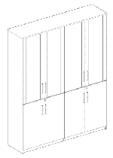 | 800*400*1966 | 1、基材：采用浸渍胶膜纸饰面刨花板，应具有耐污抗磨性；  2、PVC封边条：厚度≥2mm；  3、五金件：铰链；锁具；拉手采用ABS材质,耐冷热循环,无裂纹、鼓泡、变色、起皱现象；  4、结构说明：  1）板材厚度不小于18mm，上柜两层层板，下柜一层层板；  2）门板:内嵌玻璃板式门板；  3）封边工艺:板件采用Z封边工艺,Z字型一次成型,无胶缝。 | 409 | 个 | 业务区域办公室
95 | ★诊室柜 | 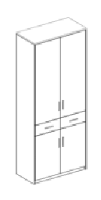 | 800*400*1966 | 1、基材：采用浸渍胶膜纸饰面刨花板，应具有耐污抗磨性；  2、PVC封边条：厚度≥2mm；  3、五金件：阻尼导轨；铰链；拉手采用ABS材质,耐冷热循环,无裂纹、鼓泡、变色、起皱现象；  4、结构说明：  1）板材厚度不小于18mm，上柜两层层板，下柜一层层板；  2）封边工艺:板件采用Z封边工艺,Z字型一次成型,无胶缝。 | 79 | 个 | 妇产科、功能检查、康复门诊、内镜中心、眼科、病理科、教学中心、手术中心、中心血库+输液科
96 | ★储物柜2 | 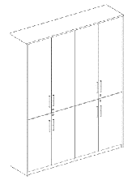 | 800*400*1966 | 1、基材：采用浸渍胶膜纸饰面刨花板，应具有耐污抗磨性；  2、PVC封边条：厚度≥2mm；  3、五金件：采用铰链：耐久性≥10万次；锁具，使用寿命≥3万次；拉手采用ABS材质,耐冷热循环,无裂纹、鼓泡、变色、起皱现象；  4、结构说明：  1）板材厚度不小于18mm，上柜两层层板，下柜一层层板；  2）封边工艺:板件采用Z封边工艺,Z字型一次成型,无胶缝。 | 127 | 个 | 业务区域库房
97 | ★打印机柜（1） | 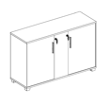 | 1200*450*750 | 1、基材：采用浸渍胶膜纸饰面刨花板，应具有耐污抗磨性；  2、PVC封边条：厚度≥2mm；  3、五金件：铰链；锁具；柜脚、拉手采用ABS材质,耐冷热循环,无裂纹、鼓泡、变色、起皱现象；  4、工艺说明：封边工艺:板件采用Z封边工艺,Z字型一次成型,无胶缝；  5、结构说明：板材厚度不小于18mm。 | 65 | 个 | 业务区域办公室
98 | ★打印机柜（2） |  | 1400*450*750 |  | 8 | 个
99 | ★置物柜 | 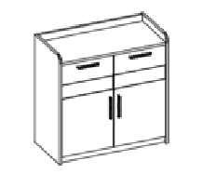 | 816*400*808 | 1、基材：采用浸渍胶膜纸饰面刨花板，应具有耐污抗磨性；  2、PVC封边条：厚度≥2mm；  3、五金件：阻尼导轨；铰链；拉手采用ABS材质,耐冷热循环,无裂纹、鼓泡、变色、起皱现象；  4、结构说明：板材厚度不小于18mm，内嵌玻璃板式门板。 | 168 | 个 | 业务区域办公室
100 | ★嵌入式柜（1） | 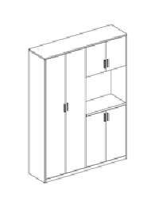 | 2080*400*2400 | 1、基材：采用中密度纤维板；  2、木皮：厚度≥0.6mm；  3、油漆：采用环保水性面漆，采用五底三面涂装工艺；  4、五金件：铰链；  5、人造石：厚度≥12mm；  6、封边：天然木皮封边条；  7、结构说明：  1）板材厚度不小于19mm；  2）左边柜门内配置挂衣杆，两层层板，右边柜门内配置一层层板。 | 3 | 个 | 七楼办公室（书柜、文件柜、更衣柜、保密柜、茶水柜）
101 | ★大班桌 | 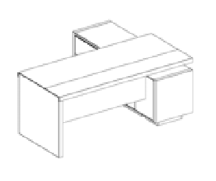 | 1800*1600*750 | 1、基材：采用中密度纤维板；  2、木皮：厚度≥0.6mm；  3、油漆：环保水性面漆；  4、五金件：阻尼导轨，铰链，锁具。  5、封边：天然木皮封边条；  6、配置说明：多功能插座,含2个电源模块(5孔),1个网络模块(CAT.6),1个电话模块,1个HDMI模块,1个磁铁结合的出线模块；  7、结构说明：  1）板材厚度不小于19mm，台面厚度不低于50mm，边部倒角2mm；  2）扪皮工艺:扪皮件使用超纤皮一体式包覆,无缝、亲肤好清理；  3）包覆抽屉:一体成型包覆工艺,无气味、环保、健康;框体连接紧密无缝隙;耐冷热循环无开裂、裂缝、起皱、鼓泡现象。 | 1 | 张 | 六层南区：办公室
102 | ★嵌入式柜（2） |  | 1480*400*2400 | 1、基材：采用中密度纤维板；  2、木皮：厚度≥0.6mm；  3、油漆：采用环保水性面漆，采用五底三面涂装工艺；  4、五金件：铰链；  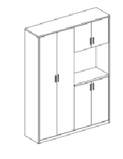  5、人造石：厚度≥12mm；  6、封边：天然木皮封边条；  7、结构说明：  1）板材厚度不小于19mm；  2）左边柜门内配置挂衣杆，两层层板，右边柜门内配置一层层板。 | 6 | 个 | 六层南区：办公室（书柜、文件柜、更衣柜、保密柜、茶水柜）
103 | ★专家诊桌 | 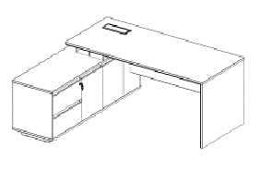 | 1800*1600*750 | 1、基材：采用浸渍胶膜纸饰面刨花板，应具有耐污抗磨性；  2、PVC封边条：厚度≥2mm；  3、五金件：阻尼导轨；铰链；锁具；拉手:隐藏式拉手,铝合金材质,表面氧化处理触感温和；  4、配置说明：单面翻转USB充电线盒,含2个USB充电接口；  5、结构说明：  1）板材厚度不小于18mm；  2）桌脚直脚58mm加厚件；加厚件使用45°收边条,采用AL6063-T5铝合金,截面厚度≥1.5mm,表面静电粉末喷涂处理；  3）包覆抽屉：一体成型包覆工艺,无气味、环保、健康;框体连接紧密无缝隙；  4）实木纹路印刷：纹路凹凸有致,立体逼真实木质感。 | 2 | 张 | 国际医疗中心：专家
104 | ★专家椅 |  | 635*600*1205 | 1、面料：采用牛皮，耐磨性强，易于清洁；  2、定型海绵：一体成型海绵，表观密度（座面、其他部位）≥46.4kg/m³，应不易变形；  3、底盘：采用钢制底盘，硬度高；表面无剥落、裂纹、皱纹等现象；  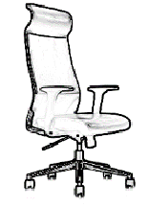  4、气压棒：具有密封性，循环寿命≥30万次，升降自如；  5、五星脚：采用合金五星脚，直径690mm，底座结构完整，无明显的形变现象；  6、椅轮：黑色椅轮，PU轮；  7、扶手 :PA2D扶手；  8、功能说明:  1）扶手可上下、前后调节；  2）底盘调节:STG背座同步倾仰,单档初始位置锁定,旋钮可调节倾仰松紧力度。 | 3 | 把
105 | ★业务科室接待椅 | 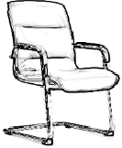 | 595*710*950 | 1、面料：采用水性皮，耐磨性强，易于清洁；  2、定型海绵：一体成型海绵，表观密度（座面、其他部位）≥46.4kg/m³，应不易变形；  3、钢管：管壁厚度≥1.5mm，表面静电粉末喷涂。  4.扶手套材质：水性皮。 | 66 | 把
106 | ★木质文件柜 |  | 1160*400*2400 | 本产品为嵌入式文件柜，按办公室预留空间安装、摆放。  1、基材：采用浸渍胶膜纸饰面刨花板，应具有耐污抗磨性；  2、PVC封边条：厚度≥2mm；  3、五金件：铰链；拉手采用ABS材质,耐冷热循环,无裂纹、鼓泡、变色、起皱现象；  4、人造石：厚度≥12mm；  5、结构说明：  1）板材厚度不小于18mm；  2）左边柜门内配置挂衣杆，两层层板，右边柜门内配置一层层板。 | 8 | 个 | 五层南区：办公室
107 | ★急诊接待沙发 | 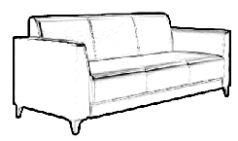 | 920*820*810 | 1、面料：采用牛皮，耐磨性强，易于清洁；  2、高弹海绵：高回弹一体成型海绵，表观密度（座面、其他部位）≥46.4kg/m³，应不易变形；  3、内框架：主材采用胶合板，实木弹簧木档，搭配弹力绷带,结构应坚固耐用，防止变形发霉；  4、沙发脚：尼龙材质，一体注塑成型。 | 5 | 张 | 急诊；应急指挥部、  国际医疗部专家
108 |  |  | 1430*820*810 |  | 2 | 张
109 |  |  | 2000*820*810 |  | 3 | 张
110 | ★急诊接待长几（1） | 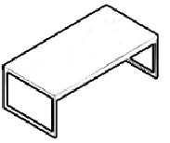 | 1200*590*405 | 1、基材：采用浸渍胶膜纸饰面刨花板，应具有耐污抗磨性；  2、PVC封边条：厚度≥2mm；  3、茶几架：采用冷轧钢板，厚度≥1.5mm，表面静电粉末喷涂；  4、结构说明：台面材质刨花板，厚度不小于25mm。 | 2 | 个 | 应急指挥部、  国际医疗部专家
111 | ★急诊接待长几（2） |  | 590*590*405 |  | 7 | 个 | 应急指挥部、  国际医疗部专家
112 | 异形候诊沙发 | 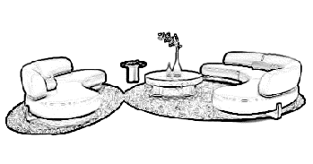 | 3800*2050*750 | 1、面料：采用皮革（西皮），应具有耐污抗磨性，防霉性能（桔青霉、黑曲霉、赭绿青霉）至少达1级，抗菌率（金黄色葡萄球菌）≥99.9%；  2、高弹海绵：高回弹一体成型海绵，表观密度（座面、其他部位）≥46.4kg/m³，应不易变形；  3、内框架：主材采用胶合板，实木弹簧木档，搭配弹力绷带,结构应坚固耐用，防止变形发霉；  4、沙发脚：采用冷轧钢板，厚度≥1.5mm，表面静电粉末喷涂。 | 1 | 张 | 国际医疗中心
113 |  |  | 2950*1420*750 |  | 1 | 张 | 国际医疗中心
114 | 圆几 | 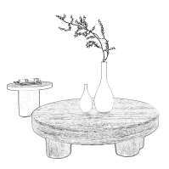 | 1200*1200*420 | 1、框架：采用白蜡木实木；  2、基材：采用实木多层板；  3、油漆：采用环保水性面漆，采用五底三面涂装工艺； | 1 | 个 | 国际医疗中心
115 |  |  | 600*600*500 |  | 1 | 个 | 国际医疗中心
116 | 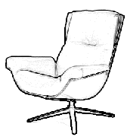  ★候诊沙发椅（1） |  | 970*1050*1020 | 1、面料：采用牛皮，耐磨性强，易于清洁；  2、高弹海绵：高回弹一体成型海绵，表观密度（座面、其他部位）≥46.4kg/m³，应不易变形；  3、内框架：采用胶合板；  4、沙发脚：采用铝合金脚，表面静电粉末喷涂；  5、托盘：钢制托盘，表面静电粉末喷涂，厚度≥5mm,可360°旋转。 | 6 | 把 | 国际医疗中心
117 | ★候诊沙发椅（2） | 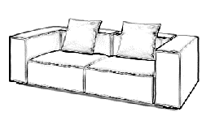 | 2280*880*820 | 1、面料：采用皮革（西皮），应具有耐污抗磨性，防霉性能（桔青霉、黑曲霉、赭绿青霉）至少达1级，抗菌率（金黄色葡萄球菌）≥99.9%；  2、高弹海绵：高回弹一体成型海绵，表观密度（座面、其他部位）≥46.4kg/m³，应不易变形；  3、内框架：主材采用胶合板，实木弹簧木档，搭配弹力绷带,结构应坚固耐用，防止变形发霉；  4、沙发底座：采用橡胶木实木；  5、油漆：采用环保水性面漆。 | 5 | 张 | 国际医疗中心
118 | ★候诊沙发椅（3） | 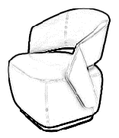 | 710*670*730 | 1、面料：采用皮革（西皮），应具有耐污抗磨性，防霉性能（桔青霉、黑曲霉、赭绿青霉）至少达1级，抗菌率（金黄色葡萄球菌）≥99.9%；  2、高弹海绵：高回弹一体成型海绵，表观密度（座面、其他部位）≥46.4kg/m³，应不易变形；  3、内框架：聚乙烯（PE）吹塑成型,壁厚5mm；  4、沙发底座：采用橡胶木实木，  5、油漆：采用环保水性面漆。 | 2 | 把 | 国际医疗中心
119 | ★异形几（1） | 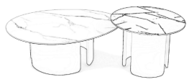 | 1000*740*328 | 1、面材：采用岩板石；  2、下架：采用中密度纤维板；  3、油漆：采用环保水性面漆，采用五底三面涂装工艺；  4、结构说明：台面厚度不小于28mm,台面上部采用≥9mm厚岩板,C型木质下脚，下脚边部倒角R2mm。 | 3 | 个 | 国际医疗中心
120 | ★异形几（2） |  | 800*800*500 |  | 2 | 个 | 国际医疗中心
121 | ★异形几（3） |  | 600*600*428 |  | 2 | 个 | 国际医疗中心
122 | ★贵宾椅 | 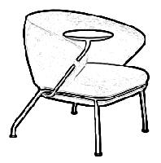 | 930*810*740 | 1、面料：采用阻燃麻绒，可萃取重金属（六价铬）、甲醛含量、可分解致癌芳香胺染料未检出；  2、定型海绵：一体成型海绵，表观密度（座面、其他部位）≥46.4kg/m³，应不易变形；  3、内框架：采用胶合板；  4、钢管：管壁厚度≥1.8mm，表面静电粉末喷涂；  5、小圆板：采用中密度纤维板；  6、油漆：采用环保水性面漆，采用五底三面涂装工艺；  7、功能说明：扶手配置写字板，可置物、临时办公。 | 9 | 把 | 国际医疗中心
123 | ★边几（1） | 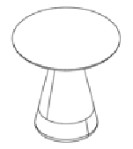 | 500*500*500 | 1、基材：采用中密度纤维板；  2、木皮：厚度≥0.6mm；  3、油漆：采用环保水性面漆，采用五底三面涂装工艺；  4、封边：天然木皮封边条；  5、结构说明：台面厚度不小于19mm。 | 6 | 个 | 国际医疗中心
124 | ★国际医疗部接待沙发（1） | 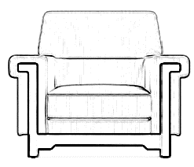 | 870*800*820 | 1、面料：采用绒布饰面；  2、高弹海绵：高回弹一体成型海绵，表观密度（座面、其他部位）≥46.4kg/m³，应不易变形；  3、内框架：主材采用胶合板，实木弹簧木档，搭配弹力绷带,结构应坚固耐用，防止变形发霉；  4、外框架：采用橡胶木；  5、油漆：采用环保水性面漆，采用五底三面涂装工艺。 | 8 | 张 | 国际医疗中心
125 | ★国际医疗部接待沙发（2） |  | 1080*900*940 | 1、面料：采用麻绒面料饰面；  2、高弹海绵：高回弹一体成型海绵，表观密度（座面、其他部位）≥46.4kg/m³，应不易变形；  3、内框架：主材采用胶合板，实木弹簧木档，搭配弹力绷带,结构应坚固耐用，防止变形发霉；  4、外框架：采用橡胶木；  5、油漆：采用环保水性面漆，采用五底三面涂装工艺。 | 13 | 张 | 贵宾接待室
126 | ★学术交流中心沙发（1） | 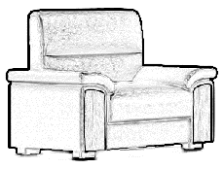 | 1200*830*910 | 1、面料：采用牛皮，耐磨性强，易于清洁；  2、高弹海绵：高回弹一体成型海绵，表观密度（座面、其他部位）≥46.4kg/m³，应不易变形；  3、内框架：主材采用胶合板，实木弹簧木档，搭配弹力绷带,结构应坚固耐用，防止变形发霉；  4、外框架：采用中密度纤维板；  5、油漆：采用环保水性面漆，采用五底三面涂装工艺；  6、沙发脚：聚丙烯（PP）材质,一体注塑成型。 | 6 | 张 | 学术交流中心
127 | ★学术交流中心沙发（2） | 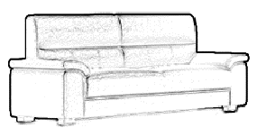 | 2170*830*910 | 1、面料：采用牛皮，耐磨性强，易于清洁；  2、高弹海绵：高回弹一体成型海绵，表观密度（座面、其他部位）≥46.4kg/m³，应不易变形；  3、内框架：主材采用胶合板，实木弹簧木档，搭配弹力绷带,结构应坚固耐用，防止变形发霉；  4、沙发脚：聚丙烯（PP）材质,一体注塑成型。 | 6 | 张 | 六层南区：办公室（休息室）
128 | ★学术中心边几（1） | 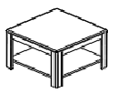 | 700*450*500 | 1、基材：采用中密度纤维板；  2、木皮：厚度≥0.6mm；  3、油漆：采用环保水性面漆，采用五底三面涂装工艺；  4、结构说明：台面厚度不小于19mm。 | 7 | 个 | 学术交流中心
129 | ★学术中心边几（2） | 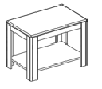 | 750*750*420 |  | 7 | 个
130 | ★学术中心边几（3） | 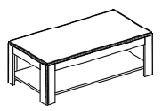 | 1200*600*420 |  | 6 | 个
131 | ★多功能组合柜 | 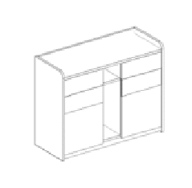 | 1017*400*805 | 1、基材：采用中密度纤维板；  2、木皮：厚度≥0.6mm；  3、油漆：采用环保水性面漆，采用五底三面涂装工艺；  4、五金件：阻尼导轨；铰链；  5、结构说明：板材厚度不小于19mm，边部倒角R2mm。 | 3 | 个
132 | 多媒体讲台 | 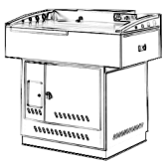 | 1400*820*1000 | 1、面材：采用浸渍胶膜纸饰面刨花板，应具有耐污抗磨性；  2、基材：采用冷轧钢板，厚度≥1.5mm，表面静电粉末喷涂；  3、PVC封边条：厚度≥2mm；  4、五金件：采用铰链：耐久性≥10万次；锁具，使用寿命≥3万次。 | 1 | 张 | 4F行政办公：电化教室
133 | 讲台（1） | 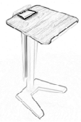 | 590*510*1145 | 1、基材：采用浸渍胶膜纸饰面刨花板，应具有耐污抗磨性；  2、PVC封边条：厚度≥2mm；  3、下架：采用钢管，管壁厚度≥1.8mm，表面静电粉末喷涂；  4、结构说明：台面材质刨花板，厚度不小于18mm。 | 1 | 张 | 手术医护用房：示教室
134 | 讲台（2） | 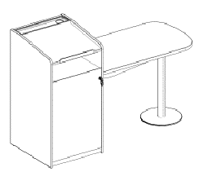 | 1540*594*1057 | 1、基材：采用浸渍胶膜纸饰面刨花板，应具有耐污抗磨性；  2、PVC封边条：厚度≥2mm；  3、五金件：采用铰链：耐久性≥10万次；锁具，使用寿命≥3万次；  4、下架：采用钢管，管壁厚度≥1.8mm，表面静电粉末喷涂；  5、结构说明：台面材质刨花板，厚度不小于25mm，其余板材厚度不小于18mm。 | 2 | 张 | 妇产科：宣教室、科教科大教室
135 | ★示教室条桌（1） | 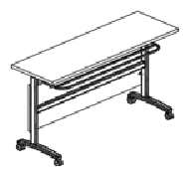 | 1200*450*750 | 1、面材：采用浸渍胶膜纸饰面刨花板，应具有耐污抗磨性；  2、PVC封边条：厚度≥2mm；  3、下架：采用钢管，管壁厚度≥1.8mm，表面静电粉末喷涂；  4、功能说明：可折叠;  5、结构说明：台面材质刨花板，厚度不小于25mm，其余板材厚度不小于18mm。脚轮：PA尼龙滑轮带刹车功能。 | 21 | 张 | 业务区域示教室
136 | ★示教室条桌（2） |  | 1400*450*750 |  | 376 | 张
137 | ★家属座椅 | 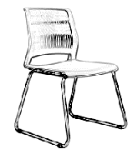 | 570*520*815 | 1、面料：采用PP塑料，一体成型工艺；  2、椅架：采用钢管，管壁厚度≥1.8mm，表面静电粉末喷涂；  3、脚钉:PP固定脚钉。  4、结构说明：  1）椅背最宽处≥565mm，最窄处≥410mm；  2）背框镂空设计，背框下方装配2根长度≥130mm实心钢材，支撑应稳固。 | 1055 | 把 | 业务区域示教室
138 | ★洽谈桌（1） | 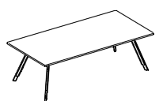 | 2000*1000*750 | 1、面材：采用浸渍胶膜纸饰面刨花板，应具有耐污抗磨性；  2、PVC封边条：厚度≥2mm；  3、钢脚：采用冷轧钢板，厚度≥1.5mm，表面静电粉末喷涂；  4、结构说明：  1）台面材质刨花板，厚度不小于25mm；  2）台面斜切工艺，斜切22°,斜切距离38mm,光滑平整、应不易破损、脱落。 | 3 | 张 | 眼科、地下二层办公、
139 | ★会议桌（1） | 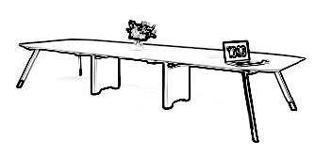 | 4200*1400*750 | 1、面材：采用浸渍胶膜纸饰面刨花板，应具有耐污抗磨性；  2、PVC封边条：厚度≥2mm；  3、钢脚：采用冷轧钢板，厚度≥1.5mm，表面静电粉末喷涂；  4、配置要求：桌下配置钢制线槽，钢制上线箱，桌面配置双面翻盖铝合金线盒（不含插座）常规尺寸;  5、结构说明：  1）台面材质刨花板，厚度不小于25mm；  2）铝条:采用AL6063-T5铝合金,截面厚度1mm~1.5mm,表面氧化处理；  3）台面斜切工艺，板件边部≥10mm厚度鸭嘴边,斜切22°,斜切距离38mm,光滑平整、不易破损、脱落。 | 2 | 张 | 门办中心：医患沟通会议室
140 | ★会议桌（2） |  | 4800*1400*750 |  | 4 | 张 | 二层北区-功能检查：会议室（兼顾办公）、病理科、供应中心
141 | ★会诊桌（1） | 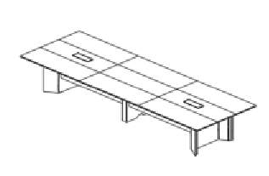 | 6400*1800*750 | 1、面材：采用浸渍胶膜纸饰面刨花板，应具有耐污抗磨性；  2、PVC封边条：厚度≥2mm；  3、横梁：采用冷轧钢板，厚度≥1.5mm，表面静电粉末喷涂；  4、配置说明：含铝合金双面翻盖线盒（不含插座），常规尺寸；  5、工艺说明:1)中间区域使用超纤皮一体式包覆,无缝、亲肤好清理。2)对纹工艺:拼接板件纹路对齐,无明显错位；  6、结构说明：板材厚度不小于18mm，台面厚度不低于60mm；收边：使用45°收边条,采用AL6063-T5铝合金,截面厚度≥1.5mm,表面静电粉末喷涂处理。 | 1 | 张 | 放射科：远程会诊中心
142 | ★会诊桌（2） |  | 3600*1350*750 |  | 1 | 张 | 六层南区：接待室
143 | ★会议桌（3） | 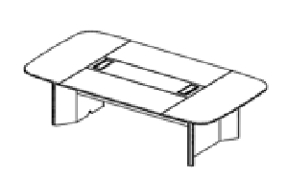 | 3000*1600*760 | 1、基材：采用中密度纤维板；  2、木皮：厚度≥0.6mm；  3、油漆：采用环保水性面漆，采用五底三面涂装工艺；  4、封边：天然木皮封边条；  5、配置说明：含铝合金翻盖线盒，（不含插座）常规尺寸；  6、结构说明：台面厚度不小于50mm，边部倒角R2mm，桌脚厚度不小于65mm，桌脚边部倒角R32mm，其余板材厚度不小于19mm。 | 1 | 张 | DSA中心：会议室 专家接待
144 | ★会议椅（1） | 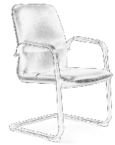 | 595*650*1025 | 1、面料：采用水性皮，耐磨性强，易于清洁；  2、定型海绵：一体成型海绵，表观密度（座面、其他部位）≥46.4kg/m³，应不易变形；  3、钢管：管壁厚度≥1.5mm，表面静电粉末喷涂。  4.扶手套材质：水性皮。 | 61 | 把
145 | ★会议桌（4） | 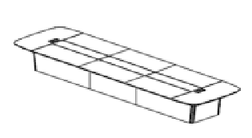 | 4800*2000*760 | 1、基材：采用中密度纤维板；  2、木皮：厚度≥0.6mm；  3、油漆：采用环保水性面漆，采用五底三面涂装工艺；  4、封边：天然木皮封边条；  5、配置说明：含铝合金翻盖线盒，（不含插座）常规尺寸；  6、结构说明：台面厚度不小于50mm，桌脚边部倒角R2mm，其余板材厚度不小于19mm，走线:台面取电，下脚走线。 | 1 | 张 | 行政楼6F
146 | ★会议桌（5） |  | 7200*2000*760 |  | 1 | 张 | 行政楼7F
147 | ★会议桌 （6） | 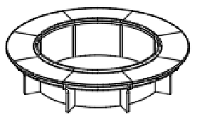 | 3000*3000*760 | 1、基材：采用中密度纤维板；  2、木皮：厚度≥0.6mm；  3、油漆：采用环保水性面漆，采用五底三面涂装工艺；  4、封边：天然木皮封边条；  5、结构说明：台面厚度不小于50mm，支撑脚厚度不小于50mm，其余板材厚度不小于19mm。 | 1 | 张 | 行政楼：党委会议室
148 | ★会议椅（2） |  | 630*640*835 | 1、面料：采用水性皮，要求耐磨性强，易于清洁；  2、定型海绵：一体成型海绵，表观密度（座面、其他部位）≥46.4kg/m³，应不易变形；  3、底盘：采用钢制底盘，硬度高；表面无剥落、裂纹、皱纹等现象；  4、五星脚：采用合金五星脚，直径700mm；  5、脚钉：PA固定脚钉；  6、功能说明：气杆不可升降,可自动回位。 | 12 | 把
149 | ★工作桌（1） | 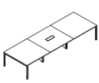 | 4200*1200*750 | 1、面材：采用浸渍胶膜纸饰面刨花板，应具有耐污抗磨性；  2、PVC封边条：厚度≥2mm；  3、钢脚：采用冷轧钢板，厚度≥1.5mm，表面静电粉末喷涂；  4、配置要求：桌下配置钢制线槽，钢制上线箱，桌面配置双面翻盖铝合金线盒；  5、结构说明：台面材质刨花板，厚度不小于25mm。 | 1 | 张 | 急诊：院前办公室
150 | ★工作桌（2） | 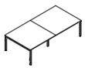 | 2800*1400*750 | 1、面材：采用浸渍胶膜纸饰面刨花板，应具有耐污抗磨性；  2、PVC封边条：厚度≥2mm；  3、钢脚：采用冷轧钢板，厚度≥1.5mm，表面静电粉末喷涂；  4、结构说明：台面材质刨花板，厚度不小于25mm。 | 3 | 张 | 病历综合档案、口腔
151 | ★洽谈桌（2） | 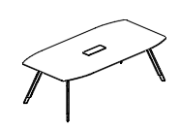 | 2400*1200*750 | 1、面材：采用浸渍胶膜纸饰面刨花板，应具有耐污抗磨性；  2、PVC封边条：厚度≥2mm；  3、钢脚：采用冷轧钢板，厚度≥1.5mm，表面静电粉末喷涂；  4、配置要求：桌下配置钢制线槽，蛇形上线管，桌面配置双面翻盖铝合金线盒，常规尺寸；  4、结构说明：  1）台面材质刨花板，厚度不小于25mm；  2）铝条:采用AL6063-T5铝合金,截面厚度1mm~1.5mm,表面氧化处理；  3）台面斜切工艺，板件边部≥10mm厚度鸭嘴边,斜切22°,斜切距离38mm,光滑平整、不易破损、脱落。 | 2 | 张 | 病理科、门诊科
152 | ★应急指挥部接待椅 | 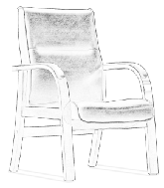 | 700*655*960 | 1、面料：采用水性皮，耐磨性强，易于清洁；  2、定型海绵：一体成型海绵，表观密度（座面、其他部位）≥46.4kg/m³，应不易变形；  3、椅架：采用实木椅架，无虫蛀、无贯穿裂缝、无腐朽材、无节子、无树脂囊、无崩茬；  4、油漆：采用环保水性面漆，采用五底三面涂装工艺。 | 9 | 把 | 应急指挥部
153 | ★置物柜 | 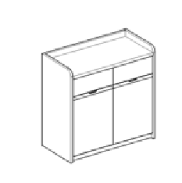 | 813*400*800 | 1、基材：采用中密度纤维板；  2、木皮：厚度≥0.6mm；  3、油漆：采用环保水性面漆，采用五底三面涂装工艺；  4、五金件：采用阻尼导轨，耐久性≥10万次；铰链：耐久性≥10万次；  5、结构说明：板材厚度不小于19mm。 | 1 | 个
154 | 主席桌（1） | 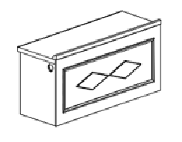 | 800*600*760 | 1、基材：采用中密度纤维板；  2、木皮：厚度≥0.6mm；  3、油漆：采用环保水性面漆，采用五底三面涂装工艺；  4、封边：天然木皮封边条；  5、结构说明：  1）台面厚度不小于50mm，脚板厚度不小于26mm，其余板材厚度不小于19mm；  2）走线:台面穿线孔上线。 | 1 | 张 | 学术交流中心
155 | 主席桌（2） |  | 900*600*760 |  | 1 | 张
156 | 主席桌（3） |  | 1600*600*760 |  | 4 | 张
157 | 主席桌（4） |  | 1800*600*760 |  | 4 | 张
158 | 弧形条桌（1） | 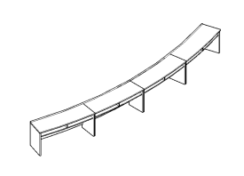 | 1400*450*760 /张 | 单张尺寸：1400*450*760 mm  1、基材：采用中密度纤维板；  2、木皮：厚度≥0.6mm；  3、油漆：采用环保水性面漆，采用五底三面涂装工艺；  4、封边：天然木皮封边条；  5、结构说明：台面厚度不小于26mm，其余板材厚度不小于19mm。 | 6 | 张 | 学术交流中心
159 | 弧形条桌（2） |  | 1250*450*760 /张 | 单张尺寸：1250*450*760 mm  1、基材：采用中密度纤维板；  2、木皮：厚度≥0.6mm；  3、油漆：采用环保水性面漆，采用五底三面涂装工艺；  4、封边：天然木皮封边条；  5、结构说明：台面厚度不小于26mm，其余板材厚度不小于19mm。 | 7 | 张
160 | 讲台（3） | 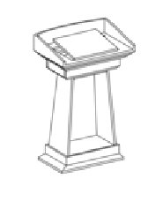 | 700*500*1130 | 1、基材：采用中密度纤维板；  2、木皮：厚度≥0.6mm；  3、油漆：采用环保水性面漆，采用五底三面涂装工艺；  4、五金件： 铰链：耐久性≥10万次；  5、结构说明：板材厚度不小于19mm，边部倒角R2mm。 | 2 | 张 | 学术交流中心  会议室
161 | 条桌 | 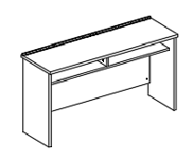 | 1400*450*760 | 1、基材：采用中密度纤维板；  2、木皮：厚度≥0.6mm；  3、油漆：采用环保水性面漆，采用五底三面涂装工艺；  4、封边：天然木皮封边条；  5、结构说明：台面厚度不小于26mm，其余板材厚度不小于19mm。 | 16 | 张
162 | 学术交流中心报告厅椅 | 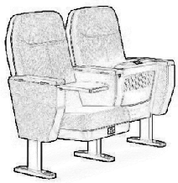 | 580*750*985 | 1、面料：采用阻燃麻绒，可萃取重金属（六价铬）、甲醛含量、可分解致癌芳香胺染料未检出；  2、定型海绵：一体成型海绵，表观密度（座面、其他部位）≥46.4kg/m³，应不易变形；  3、扶手：采用橡胶木；  4、油漆：采用环保水性面漆，采用五底三面涂装工艺；  5、钢管：管壁厚度≥2.0mm，表面静电粉末喷涂；  6、结构说明：  1）背：背部线条符合人机工程学，Y型流线型的拉线，加强面料与海绵的贴合度，背包采用成型海绵，海绵表观密度（座面、其他部位）≥46.4kg/m³，外覆麻绒面料，内衬7mm多层曲木夹板；背外板采用PP塑料一体注塑成型，塑料厚度≥4mm；靠背连接角码采用冷轧钢板，保证支撑强度；  2）座：座包采用成型海绵，海绵表观密度（座面、其他部位）≥46.4kg/m³，座外板采用PP塑料一体注塑成型，塑料厚度≥4mm；带号码牌位，可贴座位号；  3）站脚：下脚钢管采用80*40mm矩形管，壁厚≥2mm，表面经静电喷涂处理，隐藏式螺丝结构；扶手侧板采用塑料覆薄棉外包布装饰；  4）扶手盖：采用实木，宽度为80mm；  7、功能说明：座包应具有重力自动回弹功能，复位快捷、无噪音；采用隐藏式螺丝固定座椅，应强力固定，耐久不生锈。 | 533 | 把 | 学术交流中心
163 | ★边几（2） | 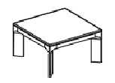 | 750*750*420 | 1、基材：采用中密度纤维板；  2、木皮：厚度≥0.6mm；  3、脚架：采用橡胶木；  4、油漆：采用环保水性面漆，采用五底三面涂装工艺；  5、结构说明：板材厚度不小于19mm。 | 6 | 个 | VIP内镜室、国际医疗部
164 | ★长几（1） | 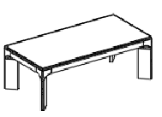 | 1200*600*420 |  | 1 | 个
165 | ★边几（2） | 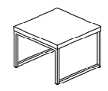 | 590*590*420 | 1、基材：采用中密度纤维板；  2、木皮：厚度≥0.6mm；  3、油漆：采用环保水性面漆，采用五底三面涂装工艺；  4、茶几脚：采用冷轧钢板，厚度≥1.5mm，表面静电粉末喷涂；  5、结构说明：桌面材质中密度纤维板，厚度不小于40mm。 | 2 | 个 | 国际医疗部输液室
166 | ★长几（3） | 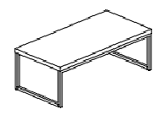 | 1200*590*420 |  | 1 | 个
167 | ★VIP内镜室接待沙发 | 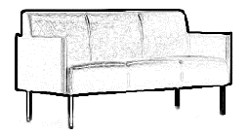 | 1790*760*760 | 1、面料：采用皮革（西皮），应具有耐污抗磨性，防霉性能（桔青霉、黑曲霉、赭绿青霉）至少达1级，抗菌率（金黄色葡萄球菌）≥99.9%；  2、高弹海绵：高回弹一体成型海绵，表观密度（座面、其他部位）≥46.4kg/m³，应不易变形；  3、内框架：主材采用胶合板，实木弹簧木档，搭配弹力绷带,结构应坚固耐用，防止变形发霉；  4、沙发脚：采用钢管，管壁厚度≥1.8mm，表面静电粉末喷涂； | 1 | 张 | 内镜中心
168 | ★输液区陪护沙发 | 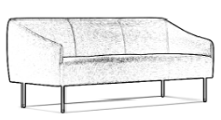 | 1840*760*760 | 1、面料：采用皮革（西皮），应具有耐污抗磨性，防霉性能（桔青霉、黑曲霉、赭绿青霉）至少达1级，抗菌率（金黄色葡萄球菌）≥99.9%；  2、高弹海绵：高回弹一体成型海绵，表观密度（座面、其他部位）≥46.4kg/m³，应不易变形；  3、内框架：主材采用胶合板，实木弹簧木档，搭配弹力绷带,结构应坚固耐用，防止变形发霉；  4、沙发脚：采用钢管，管壁厚度≥1.8mm，表面静电粉末喷涂； | 2 | 张 | 国际医疗部
169 | ★护士站背柜  （矮柜） | 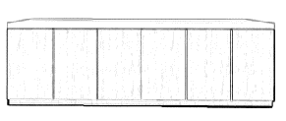 | 4000*600*850 | 1、基材：采用浸渍胶膜纸饰面刨花板，应具有耐污抗磨性；  2、PVC封边条：厚度≥2mm；  3、五金件：采用铰链：耐久性≥10万次；  4、人造石：厚度≥12mm；  5、结构说明：  1）板材厚度不小于18mm；  2）人造石下挂柜顶板工艺。 | 1 | 个 | 体检中心
170 | ★体检区候诊沙发 | 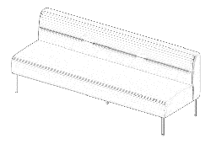 | 1950*650*740 | 1、面料：采用皮革（EPU皮），应具有耐污抗磨性；  2、高弹海绵：高回弹一体成型海绵，表观密度（座面、其他部位）≥46.4kg/m³，应不易变形；  3、内框架：主材采用胶合板，实木弹簧木档，搭配弹力绷带,结构应坚固耐用，防止变形发霉；  4、沙发脚：采用钢管，管壁厚度≥1.8mm，表面静电粉末喷涂， | 12 | 张 | 体检中心
171 |  | 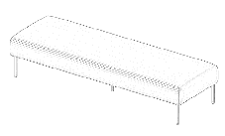 | 1950*650*420 | 1、面料：采用皮革（EPU皮），应具有耐污抗磨性；  2、高弹海绵：高回弹一体成型海绵，表观密度（座面、其他部位）≥46.4kg/m³，应不易变形；  3、内框架：主材采用胶合板，实木弹簧木档，搭配弹力绷带,结构应坚固耐用，防止变形发霉；  4、沙发脚：采用钢管，管壁厚度≥1.8mm，表面静电粉末喷涂； | 21 | 张 | 体检中心
172 |  | 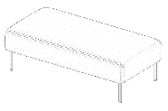 | 1300*650*420 |  | 1 | 张 | 体检中心
173 | ★VIP病房沙发（单扶手） | 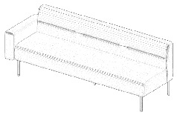 | 2083*650*740 | 1、面料：采用皮革（EPU皮），应具有耐污抗磨性；  2、高弹海绵：高回弹一体成型海绵，表观密度（座面、其他部位）≥46.4kg/m³，应不易变形；  3、内框架：主材采用胶合板，实木弹簧木档，搭配弹力绷带,结构应坚固耐用，防止变形发霉；  4、沙发脚：采用钢管，管壁厚度≥1.8mm，表面静电粉末喷涂； | 67 | 张 | 病房楼
174 | ★洽谈桌（3） | 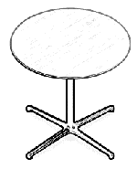 | 800*800*750 | 1、基材：采用浸渍胶膜纸饰面刨花板，应具有耐污抗磨性；  2、PVC封边条：厚度≥2mm；  3、支撑架：采用钢管，管壁厚度≥1.5mm，四星脚采用铝合金压铸，表面静电粉末喷涂；  4、结构说明：桌面材质刨花板，厚度不小于25mm，板件边部≥10mm厚度，鸭嘴边,斜切22°,斜切距离38mm，光滑平整、不易破损、脱落。 | 31 | 张 | 病房楼
175 | ★洽谈桌（4） |  | 1000*1000*750 |  | 4 | 张 | 病房楼
176 | ★休息椅 | 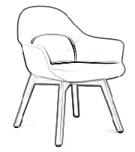 | 660*620*820 | 1、面料：采用皮革（EPU皮），应具有耐污抗磨性；  2、定型海绵：一体成型海绵，表观密度（座面、其他部位）≥46.4kg/m³，应不易变形；  3、椅架：采用天然榉木，无虫蛀、无贯穿裂缝、无腐朽材、无节子、无树脂囊、无崩茬；  4、油漆：采用环保水性面漆，采用五底三面涂装工艺；  5、结构说明：  1）坐垫：总厚度≥100mm，座前半径≥60mm圆弧倒角处理；  2）腰垫：总厚度≥90mm，与坐垫夹角≥110度，外形无缝贴腰设计，腰垫凸出靠背≥15mm。 | 178 | 把 | 病房楼
177 | ★边桌 |  | 600*600*600 | 1、基材：采用浸渍胶膜纸饰面刨花板，应具有耐污抗磨性；  2、PVC封边条：厚度≥2mm；  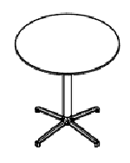  3、支撑架：采用钢管，管壁厚度≥1.5mm，四星脚采用铝合金压铸，表面静电粉末喷涂；  4、结构说明：桌面材质刨花板，厚度不小于18mm，板件边部≥6mm厚度，鸭嘴边,斜切23°,斜切距离28mm，应光滑平整、不易破损、脱落。 | 74 | 张 | 病房楼
178 | ★VIP病房三人位沙发 | 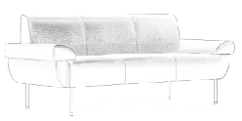 | 1940*760*760 | 1、面料：采用皮革（EPU皮），应具有耐污抗磨性；  2、高弹海绵：高回弹一体成型海绵，表观密度（座面、其他部位）≥46.4kg/m³，应不易变形；  3、内框架：主材采用胶合板，实木弹簧木档，搭配弹力绷带,结构应坚固耐用，防止变形发霉；  4、沙发脚：采用钢管，管壁厚度≥1.8mm，表面静电粉末喷涂；  5、结构说明：  1）单人位坐宽≥510mm，坐深≥570mm，坐高≥440mm，靠背厚度≥180mm，105度背倾角；  2）内框架：胶合板层数≥5层，厚度≥15mm；  3）下脚：钢管直径≥28mm，壁厚≥1.8mm，脚高度≥220mm，表面流星灰色喷涂，并配备脚垫为黑色PP隐藏式脚垫，与地面接触无响声。 | 49 | 张 | 病房楼
179 | 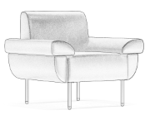  ★VIP病房单人位沙发 |  | 910*760*760 |  | 12 | 张 | 病房楼
180 | 置物台 | 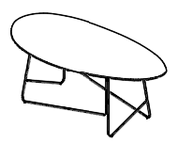 | 1200*600*420 | 1、基材：采用浸渍胶膜纸饰面刨花板，应具有耐污抗磨性；  2、PVC封边条：厚度≥2mm；  3、支撑架：采用钢管，直径10mm实心圆管，表面静电粉末喷涂；  4、结构说明：  1）台面材质刨花板，厚度不小于18mm；  2）板件边部≥6mm厚度鸭嘴边，斜切23°,斜切距离28mm，应光滑平整、不易破损、脱落。 | 117 | 个 | 病房楼
181 | ★VIP病房陪护沙发 | 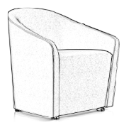 | 660*660*790 | 1、面料：采用皮革（EPU皮），应具有耐污抗磨性；  2、高弹海绵：高回弹一体成型海绵，表观密度（座面、其他部位）≥46.4kg/m³，应不易变形；  3、内框架：主材采用胶合板，实木弹簧木档，搭配弹力绷带,结构应坚固耐用，防止变形发霉。 | 115 | 张 | 病房楼
182 | ★矮柜 | 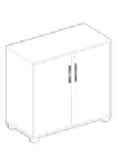 | 800*400*750 | 1、基材：采用浸渍胶膜纸饰面刨花板，应具有耐污抗磨性；  2、PVC封边条：厚度≥2mm；  3、五金件：采用 铰链：耐久性≥10万次；锁具，使用寿命≥3万次；柜脚、拉手采用ABS材质,耐冷热循环,无裂纹、鼓泡、变色、起皱现象；  4、工艺说明：封边工艺:板件采用Z封边工艺,Z字型一次成型,无胶缝；  5、结构说明：板材厚度不小于18mm，内置一层层板。 | 34 | 个 | 体检中心、功能检查
183 | ★操作台（2） | 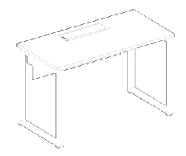 | 1400*700*750 | 1、基材：采用浸渍胶膜纸饰面刨花板，应具有耐污抗磨性；  2、PVC封边条：厚度≥2mm；  3、五金件：采用阻尼导轨，耐久性≥10万次；锁具，使用寿命≥3万次；  4、下架：采用冷轧钢板：厚度≥1.5mm，表面静电粉末喷涂；  5、结构说明：  1）桌面材质刨花板，厚度不小于25mm。 | 14 | 张 | 体检中心、放射科、妇产科、教学中心
184 | ★操作台（3） |  | 1200*600*750 |  | 19 | 张
185 | ★操作台（4） |  | 1000*600*750 |  | 1 | 张
186 | ★谈话桌（1） | 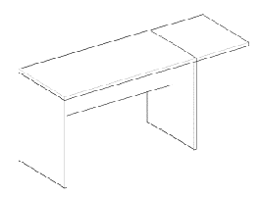 | 1680*600*750 | 1、基材：采用浸渍胶膜纸饰面刨花板，应具有耐污抗磨性；  2、PVC封边条：厚度≥2mm；  3、五金件：采用铰链：耐久性≥10万次；  4、功能说明：右侧台面可90度翻转；  5、结构说明：台面厚度不小于25mm，其余板材厚度不小于18mm。翻盖板长度不小于600mm。 | 15 | 张 | 手术中心、病房楼
187 | ★谈话桌（2） |  | 1920*600*750 |  | 3 | 张
188 | ★谈话桌（3） |  | 1980*600*750 |  | 12 | 张
189 | ★谈话桌（4） |  | 2080*600*750 |  | 1 | 张
190 | ★谈话桌（5） |  | 2220*600*750 |  | 2 | 张
191 | ★谈话桌（6） |  | 2280*600*750 |  | 1 | 张
192 | ★谈话桌（7） |  | 2400*600*750 |  | 1 | 张
193 | 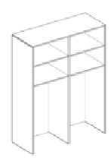  ★仪器储物柜（1） |  | 1500*600*2000 | 1、基材：采用浸渍胶膜纸饰面刨花板，应具有耐污抗磨性；  2、PVC封边条：厚度≥2mm；  3、五金件：三合一连接件；  4、结构说明：层板厚度不小于25mm，其余板材厚度不小于18mm。 | 1 | 个 | 急诊
194 | ★电脑矮柜 | 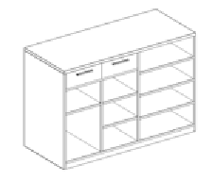 | 1400*600*950 | 1、基材：采用浸渍胶膜纸饰面刨花板，应具有耐污抗磨性；  2、PVC封边条：厚度≥2mm；  3、五金件：阻尼导轨；拉手采用ABS材质,耐冷热循环,无裂纹、鼓泡、变色、起皱现象；  4、结构说明：板材厚度不小于18mm。 | 2 | 个 | 急诊（复苏1、2）
195 | ★电脑矮柜 |  | 1200*600*950 |  | 1 | 个 | 急诊（综合复苏）
196 | ★仪器储物柜（2） | 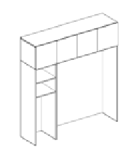 | 2400*600*2600 | 1、基材：采用浸渍胶膜纸饰面刨花板，应具有耐污抗磨性；  2、PVC封边条：厚度≥2mm；  3、五金件：铰链；  4、结构说明：板材厚度不小于18mm。 | 3 | 个 | 急诊
197 | ★储物柜  （复苏1） | 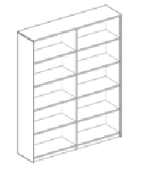 | 1400*500*2000 | 1、基材：采用浸渍胶膜纸饰面刨花板，应具有耐污抗磨性；  2、PVC封边条：厚度≥2mm；  3、五金件：三合一连接件；  4、结构说明：层板厚度不小于25mm，其余板材厚度不小于18mm。 | 1 | 个 | 急诊
198 | ★储物柜（血库、输液科） |  | 1576*400*1966 | 1、基材：采用浸渍胶膜纸饰面刨花板，应具有耐污抗磨性；  2、PVC封边条：厚度≥2mm；  3、五金件：三合一连接件；  4、结构说明：层板厚度不小于25mm，其余板材厚度不小于18mm。 | 1 | 个 | 中心血库+输液科
199 | ★空格柜 | 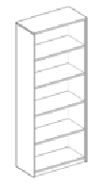 | 800*400*1800 | 1、基材：采用浸渍胶膜纸饰面刨花板，应具有耐污抗磨性；  2、PVC封边条：厚度≥2mm；  3、五金件：三合一连接件；  4、结构说明：层板厚度不小于25mm，其余板材厚度不小于18mm。 | 2 | 个 | 检验中心
200 | ★工作柜 | 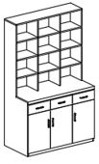 | 1200*600/300*2000 | 1、基材：采用浸渍胶膜纸饰面刨花板，应具有耐污抗磨性；  2、PVC封边条：厚度≥2mm；  3、五金件：阻尼导轨；铰链；拉手采用ABS材质,耐冷热循环,无裂纹、鼓泡、变色、起皱现象；  4、人造石：厚度≥12mm；  5、结构说明：板材厚度不小于18mm，下柜内置一层层板。 | 2 | 个 | 检验中心
201 | ★洽谈桌（5） | 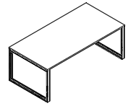 | 2000*1000*750 | 1、基材：采用浸渍胶膜纸饰面刨花板，应具有耐污抗磨性；  2、PVC封边条：厚度≥2mm；  3、钢脚：采用冷轧钢板，厚度≥1.5mm，表面静电粉末喷涂；  4、结构说明：桌面材质刨花板，厚度不小于25mm。 | 10 | 张 | 行政楼、病历综合档案
202 | ★洽谈桌（6） |  | 1800*900*750 |  | 1 | 张
203 | ★洽谈桌（7） |  | 1600*800*750 |  | 3 | 张
204 | ★洽谈桌（8） |  | 1500*1000*750 |  | 2 | 张
205 | ★储物柜 | 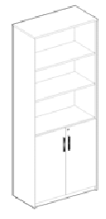 | 800*400*1966 | 1、基材：采用浸渍胶膜纸饰面刨花板，应具有耐污抗磨性；  2、PVC封边条：厚度≥2mm；  3、五金件：铰链，锁具；拉手采用ABS材质,耐冷热循环,无裂纹、鼓泡、变色、起皱现象；  4、工艺说明：封边工艺:板件采用Z封边工艺,Z字型一次成型,无胶缝；  5、结构说明：层板厚度不小于25mm，其余板材厚度不小于18mm。 | 20 | 个 | 病理科
206 | 工作台 |  | 800*600*850 | 1、基材：采用冷轧钢板，厚度≥0.8mm，表面静电粉末喷涂；  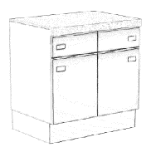  2、人造石：台面尺寸800*600mm，厚度≥12mm；  3、五金件：阻尼导轨；铰链；把手：采用透明亚克力材质,表面光滑平整,无气泡；  4、踢脚：采用304不锈钢，厚度≥0.8mm；  5、功能说明:  1）层板调节功能:活动层板,可根据具体使用物品尺寸调整层板间距,层板承重不低于30KG；  2）名片夹配置:门板上配置名片夹,PC材质,颜色透明,内部含有名片纸；  3）门板采用内置一体成型拉手,拉手正面圆弧处理防伤手；  4）人造石下挂柜顶板工艺。 | 5 | 个 | 教学中心、中心血库+输液科
207 | ★婴儿护理台 | 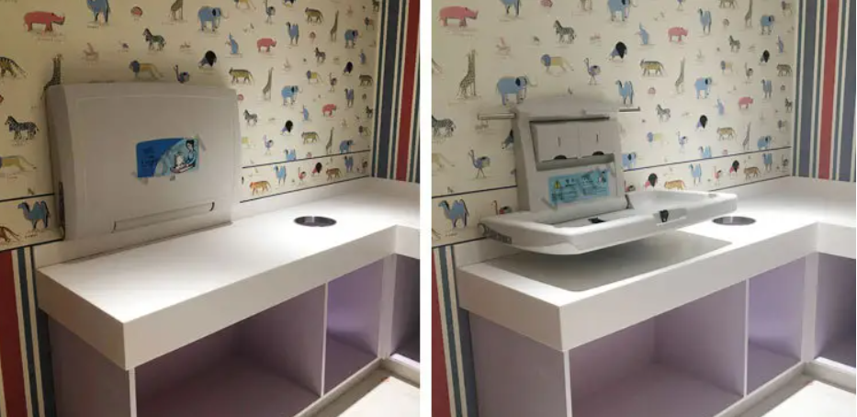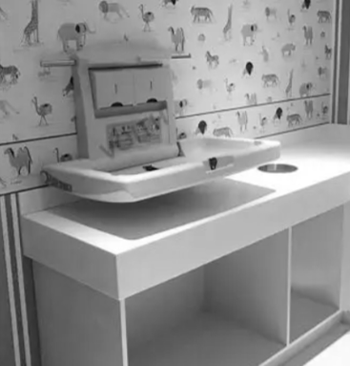 | 2200*600*750 | 1、基材：采用浸渍胶膜纸饰面刨花板，应具有耐污抗磨性；  2、PVC封边条：厚度≥2mm；  3、人造石：厚度≥12mm；  4、结构说明：  1)人造石下挂柜顶板工艺;  2)多功能可折叠壁挂式换尿布床，采用PP抗菌材质，尺寸850*540*110mm | 1 | 组 | 口腔：母婴室
208 | ★哺乳沙发 | 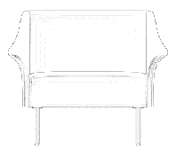 | 890*760*760 | 1、面料：采用阻燃麻绒，可萃取重金属（六价铬）、甲醛含量、可分解致癌芳香胺染料未检出；  2、高弹海绵：高回弹一体成型海绵，表观密度（座面、其他部位）≥46.4kg/m³，应不易变形；  3、内框架：主材采用胶合板，实木弹簧木档，搭配弹力绷带,结构应坚固耐用，防止变形发霉；  4、沙发脚：采用钢管，管壁厚度≥1.8mm，表面静电粉末喷涂； | 2 | 张 | 口腔：母婴室、心理卫生
209 | ★边几（4） | 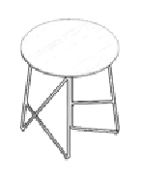 | 400*400*420 | 1、基材：采用浸渍胶膜纸饰面刨花板，应具有耐污抗磨性；  2、PVC封边条：厚度≥2mm；  3、支撑架：采用钢管，直径10mm实心圆管，表面静电粉末喷涂；  4、结构说明：  1）桌面材质刨花板，厚度不小于18mm；  2）板件边部≥6mm厚度鸭嘴边，斜切23°,斜切距离28mm，光滑平整、不易破损、脱落。 | 1 | 个 | 口腔：母婴室
210 | ★雾化台 | 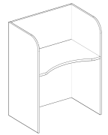 | 900*600*1200 | 1、基材：采用浸渍胶膜纸饰面刨花板，应具有耐污抗磨性；  2、PVC封边条：厚度≥2mm；  3、五金件：三合一连接件；  4、结构说明：板材厚度不小于18mm。 | 4 | 个 | 普外
211 | ★手术、麻醉医护桌（1） | 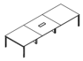 | 4200*1200*750 | 1、基材：采用浸渍胶膜纸饰面刨花板，应具有耐污抗磨性；  2、PVC封边条：厚度≥2mm；  3、钢脚：采用冷轧钢板，厚度≥1.5mm，表面静电粉末喷涂；  4、配置要求：桌下配置钢制线槽，钢制上线箱，桌面配置双面翻盖铝合金线盒（不含插座）；  5、结构说明：桌面材质刨花板，厚度不小于25mm。 | 1 | 张 | 急诊、手术室办公室
212 | ★手术、麻醉医护桌（2） | 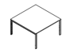 | 1600*1200*750 | 1、基材：采用浸渍胶膜纸饰面刨花板，应具有耐污抗磨性；  2、PVC封边条：厚度≥2mm；  3、钢脚：采用冷轧钢板，厚度≥1.5mm，表面静电粉末喷涂；  4、结构说明：桌面材质刨花板，厚度不小于25mm。 | 12 | 张 | 手术医护用房
213 | ★折叠椅 | 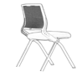 | 560*580*810 | 1、面料：采用阻燃麻绒，可萃取重金属（六价铬）、甲醛含量、可分解致癌芳香胺染料未检出；  2、定型海绵：一体成型海绵，表观密度（座面、其他部位）≥46.4kg/m³，应不易变形；  3、椅架：采用钢管，管壁厚度≥1.5mm，表面静电粉末喷涂；  4、功能说明：  1）可折叠收纳：坐垫可向上翻转,水平堆叠收纳。 | 26 | 把 | 手术室、麻醉科等
214 | ★高吧桌（1） | 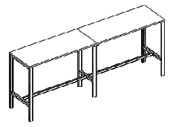 | 2400*600*1100 /组 | - 两张/组。  - 基材：采用浸渍胶膜纸饰面刨花板，应具有耐污抗磨性；  3、PVC封边条：厚度≥2mm；  4、钢脚、横梁：采用冷轧钢板，厚度≥1.5mm，表面静电粉末喷涂；  5、结构说明：桌面材质刨花板，厚度不小于25mm。 | 2 | 组 | 美容科、皮肤科
215 | ★高吧桌（2） |  | 2800*600*1100 /组 |  | 2 | 组 | 中心血库、手术医护餐厅
216 | ★圆高桌 |  | 800*800*1100 | 1、基材：采用浸渍胶膜纸饰面刨花板，应具有耐污抗磨性；  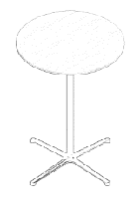  2、PVC封边条：厚度≥2mm；  3、支撑架：采用钢管，管壁厚度≥1.5mm，四星脚采用铝合金压铸，表面静电粉末喷涂；  4、结构说明：  1）桌面材质刨花板，厚度不小于25mm；  2）板件边部≥10mm厚度鸭嘴边，斜切22°，斜切距离38mm，光滑平整、不易破损、脱落。 | 2 | 张 | 中心血库、手术医护餐厅
217 | ★高脚椅 | 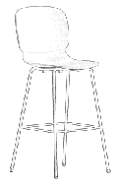 | 490*520*1110 | 1、椅背、椅坐：采用PP塑料，一体成型工艺；  2、椅架：采用钢管，直径≥19mm,管壁厚度≥1.8mm，表面静电粉末喷涂；  3、脚钉：PP固定脚钉。 | 25 | 把 | 中心血库+输液科、行政楼
218 | 弧形沙发  （二次等候） | 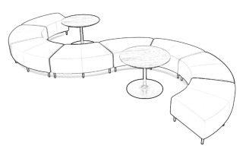 | 1100*710*420 /张 | 沙发：8张/套，每张尺寸：1100*710*420 mm：  1、面料：采用皮革（西皮），应具有耐污抗磨性，防霉性能（桔青霉、黑曲霉、赭绿青霉）至少达1级，抗菌率（金黄色葡萄球菌）≥99.9%；  2、高弹海绵：高回弹一体成型海绵，表观密度（座面、其他部位）≥46.4kg/m³，应不易变形；  3、内框架：主材采用胶合板，实木弹簧木档，搭配弹力绷带,结构应坚固耐用，防止变形发霉；  4、沙发脚：采用钢管，管壁厚度≥1.8mm，表面静电粉末喷涂； | 1 | 套 | 美容科
219 | 洽谈桌  （二次等候） |  | 800*800*600 | 洽谈桌：  1、基材：浸渍胶膜纸饰面刨花板，台面厚度不小于18mm，应具有耐污抗磨性；；  2、PVC封边条：厚度≥2mm；  3、支撑架：采用钢管，管壁厚度≥1.5mm，圆盘采用SPHC，表面静电粉末喷涂；  4、斜切工艺：板件边部≥6mm厚度鸭嘴边，斜切23°，斜切距离28mm,光滑平整、不易破损、脱落。 | 2 | 张 | 美容科
220 | 共背高脚沙发 | 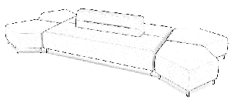 | 2100*1300*740 | 一套沙发由一个共背高脚沙发（2100*1300*740 mm）和4个异形沙发（1120*880*420 mm/个）组成。  1、面料：采用皮革（西皮），应具有耐污抗磨性，防霉性能（桔青霉、黑曲霉、赭绿青霉）至少达1级，抗菌率（金黄色葡萄球菌）≥99.9%；  2、高弹海绵：高回弹一体成型海绵，表观密度（座面、其他部位）≥46.4kg/m³，应不易变形；  3、内框架：主材采用胶合板，实木弹簧木档，搭配弹力绷带,结构应坚固耐用，防止变形发霉；  4、沙发脚：采用钢管，管壁厚度≥1.8mm，表面静电粉末喷涂。 | 1 | 套 | 美容科  （二次等候区）
221 | 异形沙发 |  | 1120*880*420 /个
222 | 床（含床垫）（1） | 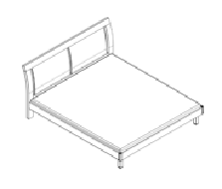 | 2135*1280*901 | 1、基材：采用浸渍胶膜纸饰面刨花板，应具有耐污抗磨性；  2、PVC封边条：厚度≥2mm；  3、五金件：采用阻尼导轨，耐久性≥10万次；  4、床脚：铝合金方形脚， 表面静电粉末喷涂；  5、床垫：  尺寸1500/1200*2000*200mm，正面绗缝层：针织面料，内填充19KG密度1cm海绵，200G弹力棉，30G无纺布 芯层热熔棉毡，H16/Φ1.9mm弹簧；围边（80#高碳钢弹簧，钢线直径5MM)；反面绗缝层：30g无纺布，19KG密度海绵，针织面料；  6、结构说明： 靠背厚度不小于18mm，床靠四周厚度不小于42mm（中纤板），床帮厚度不小于25mm，床脚50*50mm,壁厚1.0mm。 | 3 | 张 | 体检中心
223 | 床（含床垫）（2） |  | 2135*1500*901 |  | 1 | 张 | 医护总值班室
224 | 床头柜（2） | 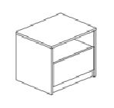 | 496*394*426 | 1、基材：采用浸渍胶膜纸饰面刨花板，应具有耐污抗磨性；  2、PVC封边条：厚度≥2mm；  3、五金件：采用阻尼导轨，耐久性≥10万次；  4、结构说明：基材板厚不小于18mm。 | 4 | 个
225 | 鞋架 | 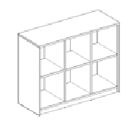 | 1052*400*836 | 1、基材：采用浸渍胶膜纸饰面刨花板，应具有耐污抗磨性；  2、PVC封边条：厚度≥2mm；  3、五金件：三合一连接件；  4、结构说明：板材厚度不小于18mm。 | 1 | 个 | 医护总值班室
226 | 电动餐桌 |  | Ф3000*780 | 1、基材：采用实木多层板；  2、木皮：厚度≥0.6mm；  3、油漆：采用环保水性面漆，采用五底三面涂装工艺；  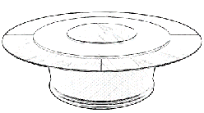  4、配置说明：电动遥控转盘；转盘：纯黑哑光岩板；餐桌分为桌面、转盘、花板共计三层；下桶:实木多层板扪撊棉皮, 桶下方锣槽并加装灯带。  5、结构说明：台面厚度不低于20mm，转盘厚度不低于20mm，花板厚度不低于10mm，底板厚度不低于50mm。 | 3 | 张 | 专家餐厅
227 | ★餐椅 | 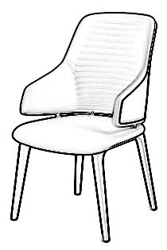 | 525*600*930 | 1、面料：采用水性皮，耐磨性强，易于清洁；  2、定型海绵：一体成型海绵，表观密度（座面、其他部位）≥46.4kg/m³，应不易变形；  3、椅架：采用白蜡木实木；  4、油漆：采用环保水性面漆，采用五底三面涂装工艺。 | 32 | 把 | 专家餐厅
228 | 餐边柜 | 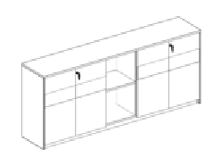 | 2003*400*845 | 1、基材：采用中密度纤维板；  2、木皮：厚度≥0.6mm；  3、油漆：采用环保水性面漆，采用五底三面涂装工艺；  4、五金件：采用铰链：耐久性≥10万次；锁具，使用寿命≥3万次；  5、结构说明：板材厚度不小于19mm。 | 1 | 个 | 专家餐厅
229 | 餐桌 | 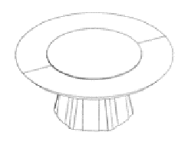 | Ф2200  （桌面转盘共计两层） | 1、基材：采用实木多层板；  2、木皮：厚度≥0.6mm；  3、油漆：采用环保水性面漆，采用五底三面涂装工艺；  4、配置说明：电动遥控转盘（可调速电机），转盘：雅士白哑光岩板，餐桌分为桌面、转盘共计两层。  5、结构说明：台面厚度不低于80mm，转盘厚度不低于10mm。 | 2 | 张 | 专家餐厅
230 | ★餐椅 | 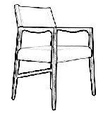 | 550*530*850 | 1、面料：采用阻燃麻绒，可萃取重金属（六价铬）、甲醛含量、可分解致癌芳香胺染料未检出；  2、定型海绵：一体成型海绵，表观密度（座面、其他部位）≥46.4kg/m³，应不易变形；  3、椅架：采用白蜡木实木；  4、油漆：采用环保水性面漆，采用五底三面涂装工艺。 | 12 | 把 | 专家餐厅
231 | ★沙发 | 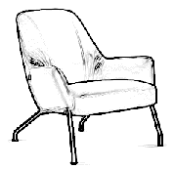 | 850*780*820 | 1、面料：采用水性皮，耐磨性强，易于清洁；  2、高弹海绵：高回弹一体成型海绵，表观密度（座面、其他部位）≥46.4kg/m³，应不易变形；  3、内框架：主材采用胶合板，实木弹簧木档，搭配弹力绷带,结构应坚固耐用，防止变形发霉；  4、沙发脚：采用直径22mm实心圆钢，表面静电粉末喷涂。 | 8 | 张 | 专家餐厅
232 | 边几（5） | 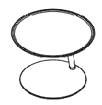 | 600*600*420 | 1、基材：采用中密度纤维板；  2、木皮：厚度≥0.6mm；  3、油漆：采用环保水性面漆，采用五底三面涂装工艺；  4、下架：圆盘底钢脚，表面静电粉末喷涂；  5、结构说明：板材厚度不小于19mm。 | 5 | 个 | 专家餐厅
233 | ★员工/病患餐厅餐桌（1） | 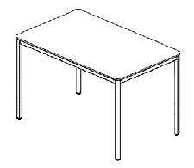 | 1800*750*750 | 1、基材：采用实木多层板，防水性能好,耐磨性能优良；  2、下架：采用钢管，表面静电粉末喷涂；  3、结构说明：  1）台面≥18mm厚多层板；  2）正反两面贴防火皮，四角R50倒圆处理，边部10mm薄边、反面切斜边，四周采用清漆封边,斜面光滑平整；  3）下架：横梁采用40*25*2.0mm钢管焊接一体成型，立柱采用直径38*1.5mm圆管与横梁通过螺丝连接，结构坚固牢靠。 | 8 | 张 | 地下1F餐厅
234 | ★员工/病患餐厅餐桌（2） |  | 1200*750*760 |  | 119 | 张 | 地下1F餐厅
235 | ★圆餐桌 | 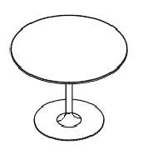 | 1000*1000*750 | 1、基材：采用浸渍胶膜纸饰面刨花板，应具有耐污抗磨性；  2、PVC封边条：厚度≥2mm；  3、支撑架：采用钢管，管壁厚度≥1.5mm，圆盘采用SPHC，表面静电粉末喷涂；  4、结构说明：  1）桌面材质刨花板，厚度不小于25mm；  2）斜切工艺:板件边部≥10mm厚度鸭嘴边，斜切22°，斜切距离38mm，光滑平整、不易破损、脱落。 | 6 | 张 | 地下1F餐厅
236 | ★餐椅 | 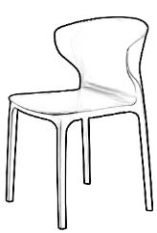 | 530*480*770 | 1、椅背、椅坐：采用PP塑料，一体成型工艺；  2、可叠放。 | 646 | 把 | 地下1F餐厅
237 | 单面卡座 | 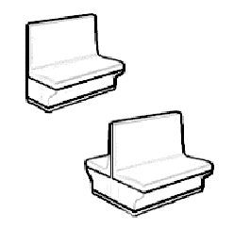 | 1200*620*1020 | 1、软包：采用水性皮，耐磨性强，易于清洁；  2、基材：采用浸渍胶膜纸饰面刨花板，应具有耐污抗磨性；  3、PVC封边条：厚度≥2mm；  4、踢脚：采用铝塑板包脚,银色拉丝铝箔板；  5、结构说明：板材厚度不低于18mm。靠背高度600mm | 4 | 张 | 地下1F餐厅
238 | 双面卡座 |  | 1200*1215*1020 |  | 8 | 张 | 地下1F餐厅
239 | 钢制花槽柜 | 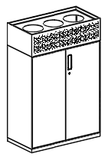 | 900*450*1300 | 1、基材：采用冷轧钢板，厚度≥0.8mm，表面静电粉末喷涂；  2、五金件：铰链；锁具；把手:ABS材质,表面光滑平整,无气泡；  3、工艺说明：薄边工艺；暗弹式塑料拉手,把手与门板齐平,翻板翻转灵活盖住把手；  4、功能说明：内置2层层板。  5、结构说明：花槽架高度200 mm，花槽顶板开3个直径210mm圆孔。 | 13 | 个 | 地下1F餐厅
240 | ★餐边柜（地下1F） | 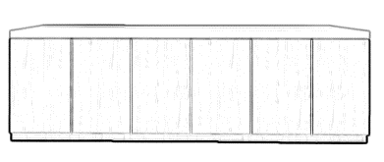 | 5600*534*838 | 1、面材：采用人造石：厚度≥12mm；  2、基材：采用浸渍胶膜纸饰面刨花板，应具有耐污抗磨性；  3、PVC封边条：厚度≥2mm；  4、五金件：铰链；  5、结构说明：  1）板材厚度不小于18mm；  2）人造石下挂柜顶板工艺。 | 1 | 个 | 地下1F餐厅
241 | 边柜（1F） |  | 5770*380*838 |  | 1 | 个 | 国际医疗部
242 | ★方餐桌 | 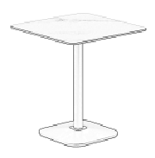 | 700*700*755 | 1、面材：采用岩板石：厚度≥12mm；  2、下架：采用钢管，管壁厚度≥1.5mm，表面静电粉末喷涂；  3、工艺说明：四角R50倒圆处理,四周边部倒R3圆角，底部配重块采用塑料+铁砂一体压铸成型,厚度≥50mm；  4、结构说明：岩板厚度不低于12mm，立柱规格为50*50*1.5mm。 | 48 | 张 | 手术区餐厅
243 | ★体检中心餐桌 | 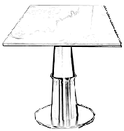 | 800*800*760 | 1、面材：采用人造石：厚度≥12mm；  2、下架：采用钢管，管壁厚度≥1.5mm，表面静电粉末喷涂；  3、工艺说明：四角R50倒圆处理，四周边部倒R3圆角，下架外包拉丝金属饰面。 | 7 | 张 | 体检中心VIP餐厅
244 | ★体检中心餐椅 |  | 常规 | 1、面料：采用水性皮，耐磨性强，易于清洁；  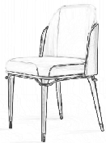  2、定型海绵：一体成型海绵，表观密度（座面、其他部位）≥46.4kg/m³，应不易变形；  3、椅架：采用白蜡木实木；  4、油漆：采用环保水性面漆，采用五底三面涂装工艺；  5、工艺说明：实木椅架镶嵌不锈钢脚套。 | 28 | 把
245 | ★矩形餐桌 | 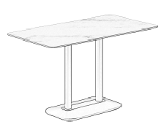 | 1200*700*755 | 1、面材：采用岩板石：厚度≥12mm；  2、下架：采用钢管，管壁厚度≥1.5mm，表面静电粉末喷涂；  3、工艺说明：四角R50倒圆处理,四周边部倒R3圆角，底部配重块采用塑料+铁砂一体压铸成型,厚度≥50mm；  4、结构说明：岩板厚度不低于12mm，立柱规格为50*50*1.5mm。 | 27 | 张 | 医护餐厅
246 | ★圆形餐桌 | 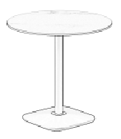 | 800*800*755 | 1、面材：采用岩板石：厚度≥12mm；  2、下架：采用钢管，管壁厚度≥1.5mm，表面静电粉末喷涂；  3、工艺说明：四角R50倒圆处理,四周边部倒R3圆角，底部配重块采用塑料+铁砂一体压铸成型,厚度≥50mm；  4、结构说明：岩板厚度不低于12mm，立柱规格为50*50*1.5mm。 | 2 | 张 | 医护餐厅
247 | ★手术室餐厅餐椅 | 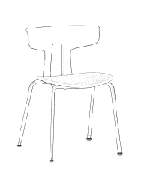 | 515*485*745 | 1、椅背：采用PP塑料，一体成型工艺；  2、椅座：采用实木多层板，厚度不小于16mm；  3、椅架：采用钢管，直径19mm，管壁厚度≥1.5mm，表面静电粉末喷涂，并配备脚垫为黑色PP隐藏式脚垫，与地面接触无响声；  4、配置说明：调节脚:采用碳钢表面镀镍处理,具有耐划、耐磨、防水、防生锈等功能。 | 64 | 把 | 医护餐厅
248 | ★手术室餐厅高脚餐桌 | 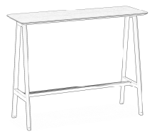 | 1400*500*1050 | 1、基材：采用浸渍胶膜纸饰面刨花板，应具有耐污抗磨性；  2、PVC封边条：厚度≥2mm；  3、下架：采用冷轧钢板，厚度≥1.5mm；表面静电粉末喷涂；  4、结构说明：桌面材质刨花板，厚度不小于25mm。 | 3 | 张 | 医护餐厅
249 | 钢制抽屉柜 | 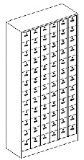 | 1040*400*1920 | 1、基材：采用冷轧钢板，厚度≥0.8mm，表面静电粉末喷涂；  2、五金件：锁具；  3、配置说明：每组钢柜72只抽屉。 | 3 | 个 | 艾滋病档案室
250 | ★收费台 | 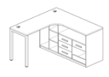 | 1400*1400*750 | 1、基材：采用浸渍胶膜纸饰面刨花板，应具有耐污抗磨性；  2、PVC封边条：厚度≥2mm；  3、五金件：阻尼导轨；铰链；拉手采用ABS材质,耐冷热循环,无裂纹、鼓泡、变色、起皱现象；  4、下架：采用钢管，管壁厚度≥1.8mm，表面静电粉末喷涂；  5、结构说明：桌面材质刨花板，厚度不小于25mm，其余板材厚度不小于18mm；不少于5个抽屉。 | 4 | 张 | 感染楼1F：收费
251 | ★三抽柜 |  | 800*400*1202 | 1、基材：采用浸渍胶膜纸饰面刨花板，应具有耐污抗磨性；  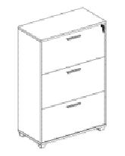  2、PVC封边条：厚度≥2mm；  3、五金件：阻尼导轨；锁具；柜脚、拉手采用ABS材质,耐冷热循环,无裂纹、鼓泡、变色、起皱现象；  4、工艺说明：封边工艺:板件采用Z封边工艺,Z字型一次成型,无胶缝；  5、结构说明：板材厚度不小于18mm。 | 5 | 个 | 感染楼1F：收费
252 | ★高脚椅 | 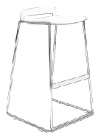 | 475*475*790 | 1、椅背、椅坐：采用PP塑料，一体成型工艺；  2、椅架：采用钢管，直径≥11.8mm,表面静电粉末喷涂；  3、脚钉：PP固定脚钉。 | 2 | 把 | 感染楼1F：采样室
253 | 口服药车 | 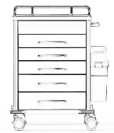 | 680*530*950/1020 | 1、基材：采用304不锈钢板，壁厚≥1.0m；  2、抽屉导轨为静音伸缩自吸导轨 抽屉双层复合卫生学工艺设计 抽屉内无轨道螺丝及拉手螺丝。 | 36 | 辆 | 25个病区，每个病区1辆。  ICU11辆
254 | 治疗车 | 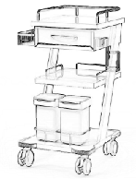 | 450*500*910/980 | 1、基材：采用304不锈钢板，壁厚≥1.0mm；  2、抽屉导轨为静音伸缩自吸导轨 抽屉双层复合卫生学工艺设计 抽屉内无轨道螺丝及拉手螺丝，车体四周安装强力塑胶防撞角；  3、配置说明：三层一抽，两方型塑料桶，左侧一彩车篓 右侧配手消篓，四只静音万向轮，前两只带刹车。 | 80 | 辆 | 25个病区，每个病区3辆.ICU5辆
255 | 开水车 | 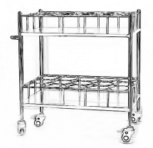 | 900/980*500*870 | 1、基材：采用304不锈钢板，壁厚≥1.0mm；  2、直径75静音脚轮 防卷发。 | 25 | 辆 | 25个病区，每个病区1辆
256 | 被服车 | 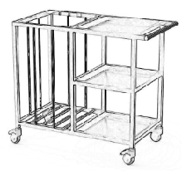 | 800*500*1600 | 1、基材：采用304不锈钢板，壁厚≥1.0mm；  2、直径75静音脚轮 防卷发。 | 25 | 辆 | 25个病区，每个病区1辆
257 | 病历夹彩车 | 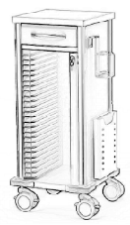 | 405*410*1030 | 1、基材：采用304不锈钢板，壁厚≥1.0mm；  2、抽屉双层复合卫生学工艺设计 车体四周安装强力塑胶防撞角。  3、每辆车配置23个病历夹。 | 50 | 辆 | 25个病区，每个病区2辆
258 | 仪器车 | 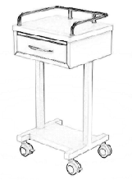 | 460*410*860/930 | 1、基材：采用304不锈钢板，壁厚≥1.0mm；  2、抽屉导轨为静音伸缩自吸导轨 抽屉双层复合卫生学工艺设计 抽屉内无轨道螺丝及拉手螺丝。 | 75 | 辆 | 25个病区，每个病区3辆
259 | 输液治疗车 | 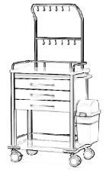 | 700*450*950/1020 | 1、基材：采用304不锈钢板，壁厚≥1.0mm；  2、抽屉导轨为静音伸缩自吸导轨 抽屉双层复合卫生学工艺设计 抽屉内无轨道螺丝及拉手螺丝，车体四周安装强力塑胶防撞角。 | 75 | 辆 | 输液区、手术室、治疗区
260 | 凉衣架 | 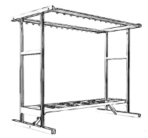 | 1500*550*1550 | 1、基材：采用304不锈钢板，壁厚≥1.0mm； | 50 | 组 | 每个病区各2个
261 | ICU护理车 |  | 680*530*950/1020 | 1、基材：采用304不锈钢板，壁厚≥1.0mm；  2、抽屉导轨为静音伸缩自吸导轨 抽屉双层复合卫生学工艺设计 抽屉内无轨道螺丝及拉手螺丝。 | 4 | 辆 | ICU(加锁4辆）
262 | 无菌物品室内转运车 | 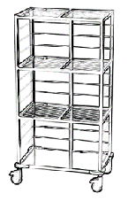 | 800*500*1600 | 1、基材：采用304不锈钢板，壁厚≥1.0mm；  2、直径75静音脚轮（带锁），防卷发；  3、配置说明：四层，三面围栏。 | 5 | 辆 | 手术间
263 | 托盘（升降） | 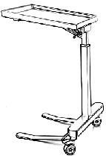 | 600*400*850/1200 | 1、基材：采用304不锈钢板，壁厚≥1.0mm；  2、直径75静音脚轮 防卷发；  3、气动升降式。 | 12 | 辆 | 手术间
264 | 治疗车（带抽屉） | 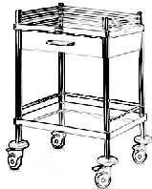 | 550*450*760/830 | 1、基材：采用304不锈钢板，壁厚≥1.0mm；  2、直径75静音脚轮 防卷发;  3、配置说明：分两层，带抽屉。 | 3 | 辆 | 手术间
265 | 三套车 | 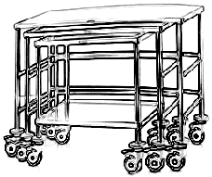 | 1120*580*900，  900*540*850，  680*510*800 | 1、基材：采用304不锈钢板，壁厚≥1.0mm；  2、直径75静音脚轮 防卷发。 | 12 | 辆 | 手术间
266 | 手术圆凳 | 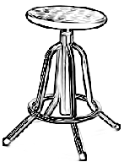 | 350*500*700 | 基材：采用304不锈钢板，壁厚≥1.0mm； | 90 | 把 | 每个手术间6个
267 | 耗材分类管理车 | 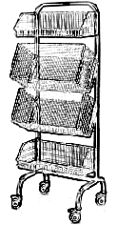 | 555*460*1620 | 1、基材：采用304不锈钢板，壁厚≥1.0mm；  2、直径75静音脚轮 防卷发；  3、配置说明：分四层。 | 3 | 辆 | 手术间
268 | 污物转运车 | 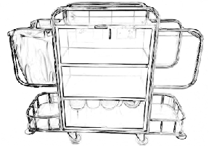 | 根据科室要求 | 1、基材：采用304不锈钢板，壁厚≥1.0mm；  2、直径75静音脚轮 防卷发;  3、配置说明：防雨布袋。 | 3 | 辆 | 手术间
269 | 踏脚凳（1） | 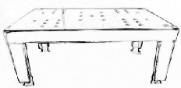 | 600*500*100 | 1、基材：采用304不锈钢板，壁厚≥1.0mm；  2、配置说明：凳面设置防滑点。 | 14 | 把 | 手术间
270 | 踏脚凳（2） |  | 600*500*150 | 1、基材：采用304不锈钢板，壁厚≥1.0mm；  2、配置说明：凳面设置防滑点。 | 12 | 把 | 手术间
271 | 垃圾分装污物车 | 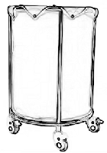 | 550*550*820 | 1、基材：采用304不锈钢板，壁厚≥1.0mm；  2、直径75静音脚轮 防卷发;  3、配置说明：防雨布袋。 | 15 | 辆 | 手术间

注：
（1）上表中所有货物生产均应符合国家相关强制性规定，《采购清单及技术需求一览表》中所列的产品尺寸规格是由采购人根据自身场地条件测算，供应商应尽可能的选择符合需求采购人要求的尺寸的产品参加投标，在不影响安装、整体美观度以及实际使用功能的前提下，允许存在合理的尺寸偏差（±10%）。同时，供应商应无条件接受，采购人提出的因场地原因造成的部分产品尺寸的细微调整，产生的费用计入本次投标报价。
（2）上表中标注“★”的产品为核心产品。多家供应商提供相同品牌产品且通过资格审查、符合性审查的不同供应商参加同一合同项下投标的，按一家供应商计算，评审后得分最高的同品牌供应商获得中标人推荐资格；评审得分相同的，投标报价最低的同品牌供应商获取中标人推荐资格；评审得分相同的，投标报价相同的，采取随机抽取方式确定，其他同品牌供应商不作为中标候选人。注：多家供应商所投核心产品中有一个或多个产品为相同品牌的，则为多家供应商提供相同品牌产品。
（3）上表中投标人应在投标文件中明确所投产品的厂家（品牌）。▲以上同品目货物要求为同一个厂家生产。
（4）本项目要求使用的标准如与投标人所执行标准发生矛盾时，按较高标准执行。
（5）投标人投标产品与本表要求不一致时，投标人应在投标文件技术偏离表中予以说明。如投标人未在投标文件中提出负偏离，则视为投标人提供的产品完全按照本招标文件要求。表中要求提供证明材料的，则以提供的证明材料为准；表中未要求提供证明材料的，以技术偏离表为准。若证明材料有矛盾或者前后不一致，优先按照产品检测（测试）报告、产品使用说明书、用户手册、技术指标彩页、制造商（厂家）官网截图、实样照片或用户使用证明先后顺序为准。检测报告要求具有国家认可或批准检测资质的第三方检测机构出具。
（6）根据技术参数及参考图片，投标人自行深化提供投标产品款式。合同签订且所有产品的式样图确认后，以上清单中的品目数量若有增减的，综合单价固定不变。
（7）上表中产品基本参数在供货时提供具有国家认可或批准检测资质的第三方检测机构出具的检测报告，采购人对供应商提供检测报告进行核查，检测报告与投标文件中响应情况不一致的，则到货验收不合格，按合同违约处理。▲投标文件中证明材料提供承诺书。

（二）产品及原材料重要参数要求
1.关于原材料的重要参数要求
序号 | 材料名称 | ☆要求
 | 浸渍胶膜纸饰面刨花板 | - 甲醛释放量≤0.025mg/m³；  - 挥发性有机化合物7d(苯≤2μg/m³、甲苯≤10μg/m³、二甲苯≤10μg/m³、总挥发性有机化合物≤100μg/m³)；  - 含水率≤9%；  - 平板状建筑材料及制品的燃烧性能等级达到B1（B/C）级；  - 静曲强度、弹性模量均合格；  - 内结合强度≥0.40MPa；  - 2h吸水厚度膨胀率≤8.0%；  - 密度≥0.75g/cm³；  - 握螺钉力：板面≥1100N，板边≥800N。
 | 中密度纤维板 | - 甲醛释放量≤0.025mg/m³；  - 挥发性有机化合物7d(苯≤2μg/m³、甲苯≤10μg/m³、二甲苯≤10μg/m³、总挥发性有机化合物≤100μg/m³)；  - 握螺钉力：板面≥1200N，板边≥1000N；  - 密度≥0.77g/cm³；  - 含水率≤9%；  - 静曲强度、弹性模量、内胶合强度、吸水厚度膨胀率、表面胶合强度均合格。
 | PVC封  边条 | - 边缘直线度≤5mm/m；  - 截面翘曲度≤宽度(B)的1.0%；  - 理化性能（耐干热性、耐磨性、耐开裂性、耐老化性、耐冷热循环性、耐光色牢度）均检测且符合要求；  - 甲醛释放量（mg/L）未检出；  - 有害物质限量（铅、镉、铬、汞、砷、钡、锑、硒）均未检出；  - 有害物质限量（邻苯二甲酸酯、多溴联苯、多溴联苯醚）均未检出。
 | 阻尼导轨 | - 过载（300N垂直向下静载荷，150N水平侧向静载荷，10kg、10次猛开或猛关）符合要求；  - 功能（10万次耐久性，200N垂直向下静载荷，100N水平侧向静载荷，10kg、10次猛开或猛关）符合要求；  - 下沉量≤4%；  - 18h耐腐蚀试验：无锈点（或10级）；  - 乙酸盐雾试验、中性盐雾试验（≥120h）：无锈点（或10级）；
 | 锁具 | - 互开率符合要求；  - 弹子锁、叶片锁使用寿命不低于3万次；  - 中性盐雾试验：无锈点（或10级）。
 | 铰链 | - 过载（30kg垂直静载荷、70N水平静载荷）符合要求；  - 功能（20kg垂直静载荷、40N水平静载荷、10万次耐久性）符合要求；  - 下沉量≤3mm；  - 18h耐腐蚀试验后无锈点；  - 乙酸盐雾试验、中性盐雾试验（≥120h）：无锈点（或10级）；
 | 冷轧钢板 | - 铅笔硬度≥3H，无塑性变形和内聚破坏；  - 乙酸盐雾试验、中性盐雾试验（≥120h）：无锈点（或10级）；  - 冲击强度符合要求；  - 附着力≤2级。
 | 塑粉 | - 铅笔硬度≥3H；  - 附着力≤1级；  - 168h耐碱性（5%（质量分数）氢氧化钠溶液）无异常；  - 240h耐酸性(3%（质量分数）盐酸溶液)无异常；  - 耐盐雾性(500h划痕处单向腐蚀蔓延宽度)≤2mm。
 | PP塑料 | - 有害物质限量：未检出；  - 理化性能符合要求。
 | 钢管 | - 硬度≥3H，无塑性变形和内聚破坏；  - 冲击强度：冲击高度400mm，应无剥落、裂纹、皱纹；  - 附着力≤2级；  - 乙酸盐雾试验、中性盐雾试验（≥120h）：无锈点（或10级）。
 | 皮革（西皮） | - 摩擦色牢度（干擦，500次）≥4级；  - 涂层粘着牢度≥2.5N/10mm；  - 耐磨性（CS-10,500g，500r）无明显损伤、剥落；  - 气味≤3级；  - PH≥3.2；  - 撕裂力≥20N；  - 禁用偶氮染料≤30mg/kg；  - 游离甲醛≤75mg/kg。
 | 合金五星脚 | - 底座静载荷（7560N,1min，2次，底座的结构完整性应无破坏、应无突然的明显的形变）符合要求；  - 附着力≤1级；  - 乙酸盐雾试验、中性盐雾试验（≥120h）：无锈点（或10级）。
 | 尼龙五星脚 | - 重金属（可溶性铅、可溶性镉、可溶性铬、可溶性汞）未检出；  - 塑料件外观、理化性能符合要求；  - 底座静载荷7560N,1min，2次，底座的结构完整性应无破坏，应无突然的明显的形变符合要求。
 | 定型海绵  (高弹海绵) | - 表观密度（座面、其他部位）≥45kg/m³；  - 甲醛释放量（mg/㎡h）未检出；  - TVOC（mg/㎡h）未检出；  - 75%压缩永久变形、干热老化后拉伸强度、湿热老化后拉伸强度、回弹率、拉伸强度、撕裂强度等均符合要求；  - 阻燃II级。
 | 实木多层板 | - 挥发性有机化合物7d(苯≤2μg/m³、甲苯≤10μg/m³、二甲苯≤10μg/m³、总挥发性有机化合物≤100μg/m³)；；  - 甲醛释放量≤0.025mg/m³；  - 含水率介于5%-16%；  - 静曲强度：顺纹≥22MPa，横纹≥20MPa；  - 燃烧性能等级达到B1（B/C）级。
 | 水性面漆 | - 贮存稳定性、耐冻融性、耐污染性、耐黄变性等均合格；  - VOC含量、甲醛含量、苯系物总和含量、多环芳烃总和含量、卤代烃总和含量未检出；  - 硬度≥2H；  - 附着力≤1级。
 | 不锈钢板 | 1.乙酸盐雾试验、中性盐雾试验（≥24h）：无锈点（或10级）。
 | 网布 | - 甲醛含量、可分解致癌芳香胺染料、可萃取重金属（六价铬）未检出；  - PH值介于4.0-9.0；  - 染色牢度（耐水、耐酸汗渍、耐碱汗渍、耐干摩擦、耐唾液）≥3级。
 | 阻燃麻绒 | - 阻燃II级；  - 染色牢度（耐水、耐酸汗渍、耐碱汗渍、耐干摩擦、耐唾液）≥4级。
 | 牛皮 | - 摩擦色牢度（干擦、湿擦、碱性汗液）≥4级；  - 耐光性≥5级；  - 涂层粘着牢度≥9N/10mm；  - 耐折牢度符合要求；  - 撕裂力≥80N；  - 气味≤3级；  - PH值≥3.2；  - 禁用偶氮染料、挥发性有机物、可萃取重金属（铅、镉）未检出；  - 游离甲醛≤75mg/kg。
注：表中原材料参数内容需按照“三、国家相关标准、行业标准、地方标准或者其他标准、规范”的要求提供具有国家认可或批准检测资质的第三方检测机构出具的检测报告作为证明材料。因检测所需的原材料、成品（破坏性试验用）均由中标单位自行承担相关费用。
不同品目货物所采用的原材料非同一个厂家生产的，须提供所有厂家的原材料检测报告，每份检测报告须同时满足以上要求。

2.成品重要参数要求
序号 | 名称 | ☆要求
1 | 主管椅（清单第81项） | 1.外观、理化性能、力学性能、安全性等均合格；  2.甲醛释放量≤0.025mg/m³；  3.TVOC≤0.09mg/m³；  4.耐高低温性能试验后公称力衰减量≤3%；  5.循环寿命：气弹簧公称力总衰减量≤6%；  6.苯、甲苯、二甲苯均未检出。
2 | 屏风工作位（清单第89-92项其中任意一项） | 1.耐冷热循环：无裂缝、开裂、起皱、鼓泡现象；  2.耐干热不低于5级；  3.耐湿热不低于5级；  4.耐污染性能不低于5级；  5.抗冲击不低于2级；  6.耐光色牢度＞4级；  7.覆面层表面理化性能（耐湿热、耐干热）；  8.可溶性铅、可溶性镉、可溶性铬、可溶性汞均未检出；  9.邻苯二甲酸酯、多环芳烃（苯并芘、16种多环芳烃总量）、多溴联苯、多溴二苯醚、可分解芳香胺、苯、甲苯、二甲苯、家具涂层可迁移元素（铅、镉、铬、汞、锑、钡、砷、硒）均未检出；  10.甲醛释放量≤0.025mg/m³；  11.总挥发性有机化合物≤0.09mg/m³。
3 | 钢制资料柜（清单第64项） | 1.重金属（可溶性铅、可溶性镉、可溶性铬、可溶性汞）、甲醛释放量（mg/m³）、苯、甲苯、二甲苯、总挥发性有机化合物、家具涂层可迁移元素（铅、镉、铬、汞、锑、钡、砷、硒）均未检出；  2.平整度≤0.1mm；  3.位差度≤0.8mm；  4.分缝≤0.4mm；  5.下垂度≤4mm；  6.摆动度≤5mm；  7.着地平稳性≤0.6mm；  8.硬度≥3H；  9.附着力不低于1级；  10.100h耐腐蚀符合要求；  11.柜类强度和耐久性：结构、底架和/或腿强度试验（350N，10次）、跌落试验（180mm）、脚轮往复（2000次循环）试验均检测且符合要求。

注：上表中产品在履约验收前应提供具有国家认可或批准检测资质的第三方检测机构出具的检测报告，采购人对供应商提供检测报告进行核查，检测报告与投标文件中响应情况不一致的，则验收不合格，合同违约处理。▲投标文件中证明材料提供承诺书。

五、技术其他要求

（一）制作要求
- 可参照家具效果图样式和尺寸进行设计和制作。
- 油漆家具应采用木皮贴面，油漆无颗粒、无气泡、无渣点，颜色均匀。

（二）形位误差
- 面板和正视面板件的翘曲度不得大于3mm。
- 底脚着地平稳性不得大于2mm。
- 面板和正面板的平整度不得大于0.2mm。
- 面板和框架的邻边垂直度分别不得大于2.5-3mm。
- 门的分缝不得大于2mm。
- 抽屉的下垂度和摆动度分别不得大于20mm和15mm。
（三）用料要求
- 用于外表的木材节子不得超越材宽的1/4。
- 正视面以刨切单板作饰面的对称部件，用材纹理和颜色应相称。
- 人造板用材均应一级品，不得有任何缺角和破损。
- 外表不得有裂缝、腐朽、虫孔。
- 针叶材与阔叶材不得混用。
- 钝棱、裂缝、虫孔必须经修补处理。
- 布料需防污、防潮，具有阻燃性。
- 钢材应使用不锈钢材料。
（四）木工外观要求
- 产品外表应精光，无锯毛、刨痕、陷、鼓泡等、缺陷及粗加工痕。
- 人造板材贴面无胶纸带、胶迹，无拼接离缝，边部应封边。
- 榫结合处应严密、端正、牢固，无裂缝和松动。
- 线条应均匀，顺直、对称、光滑。
- 产品配件安装应严密、端正、牢固，铰链等启闭灵活，无异常声响。
- 木加工应精致细腻，不允许存在加工缺陷。
（五）沙发软包
- 布面图案应端正，扪布应平整、无皱褶。
- 外形应饱满，线条应顺直，缝纫针脚均匀牢固。
（六）涂饰要求
- 产品颜色与招标单位已确定的样板相似，整件套产品或整批产品色泽应相似。
- 产品内表涂饰与外表颜色应接近，产品内表应保持清洁、光滑。
- 漆膜涂层应平整、光滑，无木孔沉陷，无滴挂，无堆积，纹理应清晰、丰满、光泽柔和，无其他加工缺陷。
- 不涂饰部位不得有污迹、漆迹。
- 无划痕，无泛白，无指纹，无气泡，封闭要求无针孔。
- 产品中甲醛的释放量应符合我国现行室内卫生标准中对甲醛的要求。
（七）其他要求
- 不在产品的任何部位使用有虎斑、水波纹、蓝斑的薄片（木皮）。
- 不在产品的任何部位使用有虫孔、节疤、蓝斑、裂纹的木料。
- 薄片（木皮）及木料之拼板或拼板时，材质色泽务必一致，不混用。
- 45°角度拼接误差有控制在3mm以内。(合拼花成形边幅宽度)。
- 装配及组立后缝隙有控制在0.5mm以内并补平。
- 所有配件颜色有符合色板，组立后颜色有一致。
- 成品包装方式，须满足运输、组装等。
- 结构有合乎安全性、牢固性，并能严格按组合说明书之说明进行组合。
- 台面平整光滑，油漆无颗粒、气泡、渣点、无划痕、赃物、灰尘等，线条均匀，转角过渡自然。
- 用卯、榫、钉连接固定部件时，接触点两面涂胶，部件间组装连接要紧密、平整，多余的胶要清干净。
- 产品用五金连接件拼接后，整体显得紧密、间隙细小且均等，用木螺丝、圆钉固定的要按要求排列整齐，及沉孔。
- 产品规定的五金件和一些配件不得少上、改动、代替。
- 拆装部件、结构合理，螺丝孔畅通，拆卸方便。
- 活动部件、门、抽屉、活动搁板开关自如，间隙均匀、协调。
- 产品整体，部件与部件；垂直线、水平线，平行线不得有偏差。

六、交货要求
1.交货时间：接到招标人通知之日起65天内完成供货、运输、安装、调试。其中，合同签订之日起5天内提供所有产品的式样图由招标人和使用单位确认。
2.交货地点：新昌县人民医院（新院区，新昌县孝行路66号）。

七、其他要求
1.产品应符合国家标准、行业标准的原厂商生产或授权生产的原装正品（若供货时有新标准，所供货物需符合新标准要求），一次性验收合格；产品若按国家规定必须具有3C认证的，厂家必须进行3C认证，供货时提供3C认证。以上要求不满足的视为不合格产品，采购人可以无条件退货，所造成的损失由供应商承担。
2.产品应包括各类成品和所有跟其有关的联结部件、安装部件、备品备件及易损件、资料等，安装就位后便可进行正式使用或满足正常需求。
3.产品完全是崭新的产品，且所有部件的生产日期为近一年内。
4.产品使用过程中出现知识产权、使用权或其他权利纠纷，由供应商负责。
5.供应商负责所有产品的整个安装过程，安装过程中所需的所有材料、安装工具均由供应商自行负责。供应商应派专业工程技术人员在现场完成对产品的正确安装及连接，负责产生的废料等现场清理和成品保护。如对现场环境造成损坏全部由供应商负责。

6.安装过程应保证安全文明，安全责任由投标人负责。

八、项目组人员要求

项目组人员要求配置合理、专业素质高、数量充足，要求设置项目负责人1名。投标文件中提供项目人员配备和管理方案，并详细描述参与项目工作的角色和工作计划。项目实施过程中未经招标人同意，项目团队人员不得随意更换。

九、验收

1.所供产品的规格、数量符合招标文件、投标人投标承诺及采购合同约定的要求。

2.所供产品的材质、颜色符合招标文件、投标人投标承诺及采购合同约定的要求。

3.所供产品的外观完好，无严重碰撞、表皮脱落、五金件生锈等明显瑕疵。

4.所供产品结构牢固，无安全隐患。

5.如有抽检要求的，检测结果符合招标文件、投标人投标承诺及采购合同约定的要求。

6.所有产品均已运输至指定地点，并安装调试完毕。

7.招标文件、投标人投标承诺及采购合同约定的附件、工具、技术资料等齐全；提供产品使用说明书、合格证。

8.验收

交货验收：产品基本参数的第三方检测机构出具的检测报告随同货物一起提交，采购人对供应商提供的检测报告进行核查，检测报告与投标文件中响应情况不一致的，则到货验收不合格，按合同违约处理。同时招标人可依据招标文件、采购合同要求及投标文件的承诺对货物进行随机抽样，委托具有国家认可或批准检测资质的第三方检测机构进行检测，抽样检测的产品损耗和检测费用由供应商承担，检验合格后方可安装。检测不合格的由供应商负责更换并承担再次的检测费用及负责赔偿招标人一切损失。
履约验收：产品环保等级要求达到E0级或以上标准。供货完成后，供应商需对房间做室内环境质量检测，检测方法、检测房间数量及检测项目等技术要求，依据GB50325-2020《民用建筑工程室内环境质量控制标准》来执行，费用计入投标报价。安装前，若供应商对室内进行空气环保等级抽检的，检测费用自行承担。供应商应在履约验收前提供成品重要参数的第三方检测机构出具的检测报告，采购人对供应商提供的检测报告进行核查，检测报告与投标文件中响应情况不一致的，则履约验收不合格，按合同违约处理。不合格产品由供应商负责更换并承担再次的检测费用及负责赔偿招标人一切损失。
十、售后服务要求

▲1.售后服务应符合GB/T 37652-2019《家具售后服务要求》。

▲2.质量保证期：履约验收合格次日起计不少于5年。若原厂质保大于5年的，按原厂质保期。在质保期内的工作应包括对所有货物常规检查、调整等，质保期内的维修费用 (包括配件) 全部由供应商负责。

3.超过质保期的，保证零配件、备品备件供应≥10年，须承诺维修时只收部件成本费，免收服务费。
4.供应商提供24小时售后服务，维保人员需在接到维修电话后1小时内予以电话支持，若8小时内无法解决问题，应在24小时内进行应急处理。维修点需提供足够的备件以适应采购人维修需求，提供不间断的服务直到修复为止，以保证采购人的正常使用。
5.质保期内，所用的替代用品必须是新的未使用和未经修复的，除非采购人提供书面许可，否则不可使用此范围外的其他（非新的）配件。

十一、商务要求

1.投标报价说明
（1）投标报价组成详见须知前附表。
（2）投标人在投标报价时，应充分考虑辅材等安装材料的实际需求量，同时充分考虑安装过程中产生的原样修补费、打洞费、安全措施等所发生的费用，费用全部计入投标报价中。在合同执行过程中，合同价不予调整。

2.合同价及支付方式
2.1本项目固定合同总价。
▲2.2支付方式
具体支付方式根据合同规定执行，详见本招标文件《第四部分 合同条款》。

3.履约保证金
详见本招标文件《第四部分 合同条款》。

4.履约期限
合同签订生效之日起至履约验收通过之日。

5.质保金

质保金根据合同规定执行，详见本招标文件《第四部分 合同条款》。

十二、样品
投标人投标文件递交时，提供以下成品样品各一件，样品尺寸允许偏离±5%：
采购清单对应序号 | 品名 | 规格（mm） | 数量
2 | 诊疗桌（大） | 1800*1400*750 | 1
10 | 患者座椅 | 490*510*870 | 1
39 | 三人位候诊椅 | 1860*650*780mm | 1
53 | 双面带柜药架 | 800*880*2000 | 1
58 | 钢制三门更衣柜 | 900*515*1800 | 1
93 | 诊椅 | 655*585*975 | 1

第四部分 合同条款
（最终合同以双方签订为准，实质性条款不得变更）
新昌县城市建设投资集团有限公司按照 公开招标 方式对新昌县人民医院迁建工程—家具采购项目进行了采购。 年 月 日， 新昌县城市建设投资集团有限公司 确定 （中标供应商名称）为本项目的中标供应商。
在中标通知书发出之日起 30 日内，根据《中华人民共和国民法典》等相关法律法规之规定，按照平等、自愿、公平、诚实信用和绿色的原则和采购文件确定的事项，经 新昌县城市建设投资集团有限公司 (以下简称甲方)和 （中标供应商名称） (以下简称乙方)协商一致，签订本合同，以兹共同遵守、全面履行。

1.1 合同组成部分
下列文件为本合同的组成部分，并构成一个整体，需综合解释、相互补充。如果下列文件内容出现不一致的情形，在保证按照采购文件确定的事项的前提下，组成本合同的多个文件的优先适用顺序如下：
1.1.1 本合同及其补充合同、变更协议；
1.1.2 中标通知书；
1.1.3 投标文件（含澄清或者说明文件）；
1.1.4 招标文件（含澄清或者修改文件）；
1.1.5 其他相关采购文件。

1.2 货物
货物清单一栏表（详见附件投标报价明细表）
1.3 价款
本合同总价（含税）为：￥ 元（大写： 元人民币）。分项价格表详见附件。
1.4履约保证金
乙方 是 （是/否）需要支付履约保证金。若需要支付履约保证金的，则：

1.4.1履约保证金的比例为合同金额的 1 %；

1.4.2履约保证金支付方式详见 合同专用条款 ；

1.4.3 如果乙方不履行合同，履约保证金不予退还；如乙方违约造成甲方损失的，甲方有权在保证金中将相关金额扣除。甲方扣除保证金后，应通知乙方补足保证金，乙方应在收到通知后的7日内补足。保证金不足以弥补甲方损失的，甲方可以继续要求乙方承担赔偿损失的责任。履约保证金被扣除后未及时补齐的，甲方有权提前解除本合同。

1.4.4履约保证金在项目履约验收合格后无息退还。逾期退还的，乙方可要求甲方支付违约金，违约金按每迟延退还一日的应退还而未退还金额的 0.05 %计算，最高限额为本合同履约保证金的 20 %。

1.5预付款
甲方 是 （是/否）需要支付预付款。若需要支付预付款的，则：
1.5.1预付款比例、支付方式、时间详见 合同专用条款 ；
1.5.2预付款的扣回方式详见 合同专用条款 ；
1.5.3预付款的担保措施详见 合同专用条款 。
1.6资金支付
1.6.1甲方应严格履行合同，及时组织验收，验收合格后及时将合同款支付完毕。对于满足合同约定支付条件的，甲方自收到发票后30个日历天内将资金支付到合同约定的乙方账户。

1.6.2资金支付的方式、时间和条件详见合同专用条款。

1.7 货物交付期限、地点和方式
1.7.1 交付期限：合同专用条款；
1.7.2 交付地点：合同专用条款；
1.7.3 交付的方式：合同专用条款。

1.8违约责任
1.8.1 除不可抗力外，如果因乙方原因，乙方没有按照本合同约定的期限、地点和方式交付货物，那么甲方可要求乙方支付违约金，违约金按每迟延交付货物一日的应交付而未交付货物价格的 0.05 %计算，最高限额为本合同总价的 20 %；迟延交付货物的违约金计算数额达到前述最高限额之日起，甲方有权在要求乙方支付违约金的同时，书面通知乙方解除本合同；

1.8.2 除不可抗力外，如果甲方没有按照本合同约定的付款方式付款，那么乙方可要求甲方支付违约金。以甲方支付当日计，每逾期支付一天，按银行同期活期存款利率（不计复利）支付利息。
1.8.3 除不可抗力外，任何一方未能履行本合同约定的其他主要义务，经催告后在合理期限内仍未履行的，或者任何一方有其他违约行为致使不能实现合同目的的，或者任何一方有腐败行为（即：提供或给予或接受或索取任何财物或其他好处或者采取其他不正当手段影响对方当事人在合同签订、履行过程中的行为）或者欺诈行为（即：以谎报事实或者隐瞒真相的方法来影响对方当事人在合同签订、履行过程中的行为）的，对方当事人可以书面通知违约方解除本合同；
1.8.4 除前述约定外，任何一方未能履行本合同约定的义务，对方当事人均有权要求继续履行、采取补救措施或者赔偿损失等，且对方当事人行使的任何权利救济方式均不视为其放弃了其他法定或者约定的权利救济方式；
1.8.5 如果出现采购监督管理部门在处理投诉事项期间，书面通知甲方暂停采购活动的情形，或者询问或质疑事项可能影响中标或者成交结果的，导致甲方中止履行合同的情形，均不视为甲方违约。
1.8.6 违约责任合同专用条款另有约定的，从其约定。

1.9合同争议的解决
本合同履行过程中发生的任何争议，双方当事人均可通过和解或者调解解决；不愿和解、调解或者和解、调解不成的，任何一方均可向新昌县人民法院起诉。

2.0 合同生效
本合同自双方当事人盖章签字时生效。
甲方： 乙方：
统一社会信用代码： 统一社会信用代码或身份证号码：
住所： 住所：
法定代表人（负责人）或 法定代表人（负责人）或
授权代表（签字）： 授权代表（签字）:
联系人： 联系人：
约定送达地址： 约定送达地址：
邮政编码： 邮政编码：
电话: 电话:
传真: 传真:
电子邮箱： 电子邮箱：
开户银行： 开户银行：
开户名称： 开户名称：
开户账号： 开户账号：

第二部分 合同一般条款
2.1 定义
本合同中的下列词语应按以下内容进行解释：
2.1.1 “合同”系指采购人和中标或成交供应商签订的载明双方当事人所达成的协议，并包括所有的附件、附录和构成合同的其他文件。
2.1.2 “合同价”系指根据合同约定，中标或成交供应商在完全履行合同义务后，采购人应支付给中标或成交供应商的价格。
2.1.3 “货物”系指中标或成交供应商根据合同约定应向采购人交付的一切各种形态和种类的物品，包括原材料、燃料、设备、机械、仪表、备件、计算机软件、产品等，并包括工具、手册等其他相关资料。
2.1.4 “甲方”系指与中标或成交供应商签署合同的采购人；采购人委托采购代理机构代表其与乙方签订合同的，采购人的授权委托书作为合同附件。
2.1.5 “乙方”系指根据合同约定交付货物的中标或成交供应商；两个以上的自然人、法人或者其他组织组成一个联合体，以一个供应商的身份共同参加采购的，联合体各方均应为乙方或者与乙方相同地位的合同当事人，并就合同约定的事项对甲方承担连带责任。
2.1.6 “现场”系指合同约定货物将要运至或者安装的地点。
2.2 技术规范
货物所应遵守的技术规范应与采购文件规定的技术规范和技术规范附件(如果有的话)及其技术规范偏差表(如果被甲方接受的话)相一致；如果采购文件中没有技术规范的相应说明，那么应以国家有关部门最新颁布的相应标准和规范为准。
2.3 知识产权
2.3.1 乙方应保证甲方在使用该货物或其任何一部分时不受任何第三方提出的侵犯其著作权、商标权、专利权等知识产权方面的起诉；如果任何第三方提出侵权指控，那么乙方须与该第三方交涉并承担由此发生的一切责任、费用和赔偿，乙方还应及时澄清相关信息，使甲方声誉免受损害，甲方保留追责的权利。
2.3.2 具有知识产权的计算机软件等货物的知识产权归属，详见合同专用条款。
2.4 包装和装运
2.4.1除合同专用条款另有约定外,乙方交付的全部货物,均应采用本行业通用的方式进行包装，没有通用方式的，应当采取足以保护货物的包装方式，且该包装应符合国家有关包装的法律、法规的规定。如有必要，包装应适用于远距离运输、防潮、防震、防锈和防粗暴装卸，确保货物安全无损地运抵现场。由于包装不善所引起的货物锈蚀、损坏和损失等一切风险均由乙方承担。
2.4.2乙方提供产品及相关快递服务的具体包装要求应符合采购需求要求，并作为履约验收的内容，必要时甲方可以要求乙方在履约验收环节出具检测报告。
2.4.3 装运货物的要求和通知，详见合同专用条款。
2.5 履约检查和问题反馈
2.5.1甲方有权在其认为必要时，对乙方是否能够按照合同约定交付货物进行履约检查，以确保乙方所交付的货物能够依约满足甲方之项目需求，但不得因履约检查妨碍乙方的正常工作，乙方应予积极配合；
2.5.2 合同履行期间，甲方有权将履行过程中出现的问题反馈给乙方，双方当事人应以书面形式约定需要完善和改进的内容。
2.6 技术资料和保密义务
2.6.1 乙方有权依据合同约定和项目需要，向甲方了解有关情况，调阅有关资料等，甲方应予积极配合；
2.6.2 乙方有义务妥善保管和保护由甲方提供的前款信息和资料等；
2.6.3 除非依照法律规定或者对方当事人的书面同意，任何一方均应保证不向任何第三方提供或披露有关合同的或者履行合同过程中知悉的对方当事人任何未公开的信息和资料，包括但不限于技术情报、技术资料、商业秘密和商业信息等，并采取一切合理和必要措施和方式防止任何第三方接触到对方当事人的上述保密信息和资料。
2.7 质量保证
2.7.1 乙方应建立和完善履行合同的内部质量保证体系，并提供相关内部规章制度给甲方，以便甲方进行监督检查；
2.7.2 乙方应保证履行合同的人员数量和素质、软件和硬件设备的配置、场地、环境和设施等满足全面履行合同的要求，并应接受甲方的监督检查。
2.8 货物的风险负担
货物或者在途货物或者交付给第一承运人后的货物毁损、灭失的风险负担详见合同专用条款。
2.9 延迟交货
甲乙双方签订合同后，乙方应按照合同约定履行合同义务，除不可抗力及非乙方原因外，乙方不得延迟交货。在合同履行过程中，如果因不可抗力，乙方遇到不能按时交付货物的情况，应及时以书面形式将不能按时交付货物的理由、预期延误时间通知甲方；甲方收到乙方通知后，认为其理由正当的，可以书面形式酌情同意乙方可以延长交货的具体时间。
2.10 合同变更
合同继续履行将损害国家利益和社会公共利益的，双方当事人应当以书面形式变更合同。有过错的一方应当承担赔偿责任，双方当事人都有过错的，各自承担相应的责任。
2.11 合同转让和分包
本项目不允许合同转让和分包。
2.12 不可抗力
2.12.1如果任何一方遭遇法律规定的不可抗力，致使合同履行受阻时，履行合同的期限应予延长，延长的期限应相当于不可抗力所影响的时间；
2.12.2 因不可抗力致使不能实现合同目的的，当事人可以解除合同；
2.12.3 因不可抗力致使合同有变更必要的，双方当事人应在合同专用条款约定时间内以书面形式变更合同；
2.12.4受不可抗力影响的一方在不可抗力发生后，应在合同专用条款约定时间内以书面形式通知对方当事人，并在合同专用条款约定时间内，将有关部门出具的证明文件送达对方当事人。
2.13 税费
与合同有关的一切税费，均按照中华人民共和国法律的相关规定缴纳。
2.14 乙方破产
如果乙方破产导致合同无法履行时，甲方可以书面形式通知乙方终止合同且不给予乙方任何补偿和赔偿，但合同的终止不损害或不影响甲方已经采取或将要采取的任何要求乙方支付违约金、赔偿损失等的行动或补救措施的权利。
2.15 合同中止、终止
2.15.1 双方当事人不得擅自中止或者终止合同；
2.15.2合同继续履行将损害国家利益和社会公共利益的，双方当事人应当中止或者终止合同。有过错的一方应当承担赔偿责任，双方当事人都有过错的，各自承担相应的责任。
2.16 检验和验收
2.16.1 每批次货物到场时，乙方应对货物的质量、数量等方面进行详细、全面的检验，并向甲方出具证明货物符合合同约定的文件；货物交付时，甲方在合同专用条款约定时间内组织验收，并可依法邀请相关方参加，验收应出具验收书。
2.16.2 合同期满或者履行完毕后，甲方有权组织（包括依法邀请国家认可的质量检测机构参加）对乙方履约的验收，即：按照合同约定的技术、服务、安全标准，组织对每一项技术、服务、安全标准的履约情况的验收，并出具验收书。
2.16.3 检验和验收标准、程序等具体内容以及前述验收书的效力详见合同专用条款。
2.17 质保期和质保金

2.17.1 质保期：详见合同专用条款。
2.17.2乙方 是 （是/否）需要支付质保金。若需要支付质保金的，详见 合同专用条款 ；
2.18通知和送达
2.18.1任何一方因履行合同而以合同第一部分尾部所列明的传真或电子邮件 发出的所有通知、文件、材料，均视为已向对方当事人送达；任何一方变更上述送达方式或者地址的，应于3个工作日内书面通知对方当事人，在对方当事人收到有关变更通知之前，变更前的约定送达方式或者地址仍视为有效。
2.18.2以当面交付方式送达的，交付之时视为送达；以电子邮件方式送达的，发出电子邮件之时视为送达；以传真方式送达的，发出传真之时视为送达；以邮寄方式送达的，邮件挂号寄出或者交邮之日之次日视为送达。
2.19 合同使用的文字和适用的法律
2.19.1 合同使用汉语书就、变更和解释；
2.19.2 合同适用中华人民共和国法律。
2.20 计量单位
除技术规范中另有规定外,合同的计量单位均使用国家法定计量单位。
2.21合同份数
合同份数按合同专用条款规定，每份均具有同等法律效力。

第三部分合同专用条款
本部分是对前两部分的补充和修改，如果前两部分和本部分的约定不一致，应以本部分的约定为准。本部分的条款号应与前两部分的条款号保持对应；与前两部分无对应关系的内容可另行编制条款号。
条款号 | 约定内容
1.4.2 | 乙方在中标通知书发出后10日历天内、签订合同前向甲方提交履约保证金。履约保证金形式： （①乙方基本账户的银行转账或支票、银行汇票；②银行或保险公司保函。）
1.5.1 | 合同签订且提交履约保证金后30日历天内，甲方支付合同价的【20%】（合同签订时根据投标响应填写）作为预付款。
1.5.2 | 预付款不扣回。
1.5.3 | 甲方向乙方支付预付款的同时，乙方提交银行、保险公司出具的同等金额的预付款保函（若未按要求提交预付款保函，则视为乙方无需预付款。保函的格式和内容须经甲方确认）。
1.6.2 | 资金支付的方式、时间和条件：  （1）预付款见1.5.1条规定；  （2）第二期付款：全部产品供货完成、空气检测符合采购需求后，并经甲方及使用单位履约验收合格后，甲方支付至合同价的【85%】（合同签订时根据投标响应填写）；  （3）第三期付款：项目结算审计完成并提交质保金后，甲方在30日历天内支付剩余款项。  （4）每笔款项支付前，乙方必须提供收款单位与本合同签订单位一致的正规、等额、合法、有效的增值税专用发票及办理相关支付手续的报审资料；支付款项经使用单位、甲方代表签字及盖章，并审核同意后30日历天内支付。若乙方延期提供的，甲方有权顺延付款。  （5）在项目结算审计时，项目经审计部门(包括委托中介机构)审计后，审计追加费用按省物价局《关于进一步完善工程造价咨询服务收费的通知》(浙价服[2009]84号)核定的标准，参照(绍市建设【2020】109号)关于进一步落实《在房屋建筑和市政基础设施工程中推行施工过程结算的实施意见》的通知由乙方承担。本条款收费标准如有变动的，按最新标准执行。审计追加费由乙方预缴至甲方，再由甲方代为支付审计追加费。
1.7.1 | 交货时间：接到甲方通知之日起（65）天（合同签订时根据投标响应填写）内完成供货、运输、安装、调试。其中，合同签订之日起（5）天（合同签订时根据投标响应填写）内提供所有产品的式样图由甲方和使用单位确认。
1.7.2 | 交付地点：新昌县人民医院（新院区）。
1.7.3 | 交付方式：安装现场交付。
1.8.6 | 其他违约责任：  1.乙方所交产品品种、型号、规格、质量或项目完成质量不符合合同规定的，由乙方在 3 日内负责包换或返工，并承担调换、退货或返工而支付的实际费用。乙方不能调换或不予返工的，按不能完成采购项目处理。  2.因产品包装不符合合同规定，必须返修或重新包装的，乙方应负责返修或重新包装，并承担支付的费用。甲方不要求返修或重新包装而要求赔偿损失的，乙方应当偿付甲方该不合格包装物低于合格包装物的价值部分。因包装不符合规定造成货物损坏或灭失的，乙方应当负责赔偿。  3.未按本专用合同约定提供质保及售后服务的，乙方应向甲方偿付采购项目总价款的5％的违约金。甲方无故退货的，应向乙方偿付退货部分货款5％的违约金。乙方按投标文件响应及招标文件要求提供售后服务。
2.3.2 | 具有知识产权的计算机软件等货物的知识产权归属制造商。
2.4.1 | 其他约定：使用说明书、质量检验证明书、随配附件和工具以及清单一并附于货物内。
2.4.3 | 装运货物的要求和通知：乙方在货物发运手续办理完毕后24小时内或货到甲方48小时前通知甲方，以准备接货。
2.8 | 货物或者在途货物或者交付给第一承运人后的货物毁损、灭失的风险负担由乙方承担。
2.12.3 | 因不可抗力致使合同有变更必要的，双方当事人应在发生后6小时内以书面形式变更合同；
2.12.4 | 受不可抗力影响的一方在不可抗力发生后，应在发生后6小时内以书面形式通知对方当事人，并在事故发生后14天内，将有关部门出具的证明文件送达对方当事人。如果不可抗力影响时间延续60天以上的，双方应通过友好协商在合理的时间内达成进一步履行合同的协议。
2.16.1 | 交货验收：产品基本参数的第三方检测机构出具的检测报告随同货物一起提交，甲方对乙方提供的检测报告进行核查，检测报告与投标文件中响应情况不一致的，则到货验收不合格，按合同违约处理。同时甲方可依据招标文件、采购合同要求及投标文件的承诺对货物进行随机抽样，委托具有国家认可或批准检测资质的第三方检测机构进行检测，抽样检测的产品损耗和检测费用由乙方承担，检验合格后方可安装。检测不合格的由乙方负责更换并承担再次的检测费用及负责赔偿甲方一切损失。  履约验收：产品环保等级要求达到E0级或以上标准。供货完成后，乙方需对房间做室内环境质量检测，检测方法、检测房间数量及检测项目等技术要求，依据GB50325-2020《民用建筑工程室内环境质量控制标准》来执行，费用计入投标报价。安装前，若乙方对室内进行空气环保等级抽检的，检测费用自行承担。乙方应在履约验收前提供成品重要参数的第三方检测机构出具的检测报告，甲方对乙方提供的检测报告进行核查，检测报告与投标文件中响应情况不一致的，则履约验收不合格，按合同违约处理。不合格产品由乙方负责更换并承担再次的检测费用及负责赔偿甲方一切损失。  更换后，由乙方通知甲方重新验收。若更换后验收仍不合格的，则扣除合同价5%作为违约金，同时甲方有权终止合同，乙方承担所有甲方损失。
2.16.3 | （1）检验和验收标准：①满足采购需求及技术文件的要求，达到国家及行业现行规范的合格标准；乙方提供成品的产品序列号、保修卡、合格证、检测报告等；②资金支付及履约保证金返还条件、争议处理、验收费用支付、采购人及供应商各自权利义务等内容按国家，省，市现行规定和合同约定的内容。  （2）验收程序：一次性验收。  （3）以上内容以及验收书具有同等法律效力，以上内容有冲突时以较严格的要求为准。
2.17.1 | 质保期从项目履约验收合格之日起 年（合同签订时根据投标响应填写），若原厂质保大于 年（合同签订时根据投标响应填写）的，以原厂质保期为准。在质保期内的工作应包括对所有货物常规检查、调整等，质保期内的维修费用 (包括配件) 全部由乙方负责。
2.17.2 | （1）质保金额：提交结算价的 1.5 %作为质保金。  （2）提交形式： （①乙方基本账户的银行转账或支票、银行汇票；②银行或保险公司保函）。  （3）提交时间：接到甲方通知后15日历天内提交质保金。若乙方拒交质保金的，甲方有权直接在合同款项中扣留。  （4）退还时间：质保期结束后经甲方确认后无息退还。
2.21 | 本合同一式六份，甲方三份，乙方三份。

附件：
廉政协议

为进一步贯彻落实廉政责任制，促进廉政建设，预防在外包（或工程）项目、物资采购等业务往来过程中违纪违规违法事件的发生，共同维护市场经济秩序，保证双方业务的正常健康进行。根据廉政建设的有关规定，经协商一致，签订本廉政协议，并由双方纪检部门作为监督方，望双方共同恪守。
一、甲方有关部门、人员在授予乙方合同和合同执行过程等业务往来中不得有下列行为：
(1)不得在业务往来中向乙方索要或收受各种礼品、礼券或现金；
(2)不得参加乙方组织的外出旅游、到营业性娱乐场所娱乐；
(3)不得参加有可能影响公正执行公务的宴请；
(4)不得应乙方要求或为谋取个人私利虚假签证或夸大的工作量；
(5)不得私自要求乙方将外包项目返包给本部门或本人；
(6)不得要求乙方人员到其指定的单位或人员处采购物资；
(7)非甲方组织行为要求乙方安排人员进乙方单位工作或者分包工程项目；
(8)不得为谋取私利而故意刁难乙方，徇私枉法，阻挠正常的业务往来。
二、乙方人员在与甲方有关部门业务往来中，要应严格遵守以下规定：
(1)不得在业务往来中以任何形式或名义向甲方有关部门、人员赠送各种礼品、礼券或现金；
(2)不得邀请甲方有关人员吃喝、去营业性娱乐场所娱乐或外出旅游，以谋取不正当利益；
(3)不得将承包项目私下转包给甲方有关部门或人员；
(4)不得以任何形式和名义为甲方有关人员购物或报销应由个人支付的各种费用。
三、甲、乙双方应对各自单位的有关业务人员加强教育、监督和管理，防止上述事项的发生。
四、甲方有关部门、人员如有上述不正当行为，乙方有责任向甲方纪检、监察部门检举，如查证属实，视情节轻重，对相关人员给予相应的处分，如触犯刑法的，由司法机关依法追究刑事责任。
五、甲方人员若发现乙方人员有上述第二条款之情节者，应予以严正拒绝，并及时向所在部门领导及公司纪检、监察部门报告。
六、乙方如果违反本协议，甲方将视情节轻重和造成的后果，向乙方追究相应合同价款5%的违约金和/或者解除合同，乙方应赔偿甲方因此造成的损失，甲方有权取消乙方今后或今后一定期限参与甲方业务的资格。
七、本廉政协议作为新昌县人民医院迁建工程—家具采购项目合同的附件，与合同具有同等法律效力。
本协议自双方法定代表人（负责人）或授权代表签字并盖章之日起生效，协议时间为合同授予、执行的全过程。

甲方（盖章）： 乙方（盖章）：
委托代理人： 委托代理人：
电话： 电话：
日期： 日期：
安全生产合同
为在 新昌县人民医院迁建工程—家具采购项目 合同的实施过程中创造安全、高效的环境，切实搞好本项目的安全管理工作，新昌县城市建设投资集团有限公司 （以下简称“甲方”）与 （以下简称“乙方”）特此签订安全生产合同如下：
一、甲方职责
1.严格遵守国家有关安全生产的法律法规等有关安全生产的规定，认真执行合同中的有关安全要求。
2.定期召开安全生产调度会，及时传达中央及地方有关安全生产的精神。
3.对乙方现场操作安全生产检查，监督乙方及时处理发现的各项安全隐患。
二、乙方职责
1.严格遵守国家有关安全生产的法律法规等有关安全生产的规定，认真执行工程承包合同中的有关安全要求。
2.坚持“安全第一，预防为主”，加强安全生产宣传教育，增强全员安全生产意识，指定兼职安全检查人员。工作人员必须熟悉和遵守本条款的各项规定，做到生产与安全工作同时计划、布置、检查、总结和评比。
3.建立安全责任制。从项目负责人到其他人员（包括临时雇请的民工）的安全生产管理系统必须做到纵向到底，一环不漏；人员的安全生产责任制做到横向到边，人人有责。 控制项目负责人是安全生产的第一责任人，负责所有员工的安全和治安保卫工作及预防事故的发生，有权按有关规定发布指令，并采取保护性措施防止事故发生。
4.乙方在任何时候都应采取各种合理的预防措施，防止工作人员发生任何违法、违纪、暴力或妨碍治安的行为。
5.乙方参加项目实施的人员，必须接受安全技术教育，熟知和遵守生产过程中的安全技术操作规程。生产、施工现场出现违反安全的操作，项目负责人必须承担管理责任。
6.所有仪器设备和高空作业的设备均应定期检查，并有安全员的签字记录，保证其经常处于完好状态；不合格的仪器设备和劳动保护用品严禁使用。高空作业时应严格遵守高空作业的安全守则。
7.乙方必须按照本工程项目特点，组织制定本工程实施中的生产安全事故应急救援预案；如果发生安全事故，应按照《国务院关于特大安全事故行政责任追究的规定》以及其他有关规定，及时上报有关部门，并坚持“三不放过”的原则，严肃处理相关责任人。
8.乙方的所有安全事故、损失均由乙方自行负责。
三、违约责任：
如因甲方或乙方违约造成安全事故，将依法追究责任。
四、由双方法定代表人（负责人）或其委托代理人签署并加盖单位章后生效，至合同费用结清为止失效。

甲方： （盖单位章） 乙方： （盖单位章）
法定代表人（负责人）或 法定代表人（负责人）或
其委托代理人： （签字） 其委托代理人： （签字）
日期： 年 月 日 日期： 年 月 日

第五部分 投标文件格式

附件一

投标函
致新昌县城市建设投资集团有限公司：
我方已仔细研究了新昌县人民医院迁建工程—家具采购项目（项目编号：GJXC-2025-26）采购文件和招标补充文件（若有），并已充分理解并掌握了本项目招标的全部有关情况。
我方同意接受采购文件的全部内容和条件，并在招标要求规定的时间内完成，且不影响贵方的工作和秩序，将以最优的服务响应本次投标，愿意以本投标文件全部内容进行投标：
我方将严格按照有关招标投标法律法规及采购文件的规定参加投标，并理解贵方不一定接受最低标价的投标，对决标结果也没有解释义务。如我方中标，在接到贵方发出的中标通知书起30日内，按中标通知书、采购文件和本投标文件的约定和承诺与贵方签订本服务项目的承包合同，履行规定的一切责任和义务。
本投标文件自投标截止时间起90日历天内有效，在此有效期内，全部条款内容对我方具有约束力。

投标人（电子签名）:
联系人：
联系电话:
联系地址：
邮政编码：
传真号码：
投标人开户银行：
帐号：
日期： 年 月 日
注：未按照本投标承诺函要求填报的将被视为非实质性响应投标，从而可能导致该投标被拒绝。

附件二

一、开标一览表（报价表）
新昌县城市建设投资集团有限公司：
按你方招标文件要求，我们，本投标文件签字方，谨此向你方发出要约如下：
如你方接受本投标，我方承诺按照如下开标一览表（报价表）的价格完成新昌县人民医院迁建工程—家具采购项目【项目编号：GJXC-2025-26】的实施。
开标一览表（报价表） (单位均为人民币元)
序号 | 名称 | 品牌 | 规格型号 | 数量 | 单价 | 投标报价 | 备注  （如有）
1 | 新昌县人民医院迁建工程—家具采购项目 | 分项报价详见附表-投标报价  明细表 |  |  |  | 小写：  大写：
交货时间：接到招标人通知之日起 天内完成供货、运输、安装、调试。其中，合同签订之日起5天内提供所有产品的式样图由招标人和使用单位确认。
注：1.投标人需按本表格式填写，格式、已列内容不得自行更改。
2.有关本项目实施所涉及的一切费用均计入报价。采购人不得向供应商索要或者接受供应商给予的赠品、回扣或者与采购无关的其他商品、服务；如供应商承诺提供赠品、回扣、采购预算中本身不包含的其他商品或服务，视作无效承诺，不得因无效承诺对供应商实行差别待遇或者歧视待遇，也不得将其作为中标（成交）条件或者合同签订条件；总价不为零，报价明细表中部分产品、服务单价为零的，视作已包含在总价中。

投标人（电子签名)：
日期：年月日

二、投标报价汇总表

价格单位：（人民币）元

序号 | 名称 | 生产厂家 | 品牌  （如有） | 规格  型号 | 数量 | 单位 | 综合  单价 | 合计 | 备注
1 | ★诊疗桌
2 | ★诊疗桌（大）
3 | ★诊疗桌（国际医疗部）
4 | ★B超桌
5 | ★心电操作桌
6 | ★眼科诊桌
7 | ★儿童诊桌
8 | 儿童诊床
9 | ★抽血转椅-医生椅
10 | ★患者座椅
11 | ★圆凳无靠背
12 | ★医疗美容床
13 | ★诊疗床
14 | ★检查床（1）
15 | ★检查床（2）
16 | 中医诊桌
17 | 中医检查床
18 | 医生椅
19 | 患者椅
20 | ★治疗床（1）
21 | ★治疗床（2）
22 | ★采血侧柜
23 | ★抽血台（1）
24 | ★抽血台（2）
25 | ★矮柜  （带抽屉）
26 | ★收费台
27 | ★操作台（1）
28 | ★注射凳
29 | ★注射组合柜
30 | ★DR室、CT室矮柜
31 | ★CT、MRI室高柜
32 | ★操作台储物柜
33 | ★屏风柜操作台
34 | 胎心监护椅
35 | 治疗沙发
36 | 输液椅
37 | ★儿童输液椅
38 | ★两人位候诊椅
39 | ★三人位  候诊椅
40 | 被服发放柜
41 | 被服回收柜
42 | ★被服柜
43 | ★摆药台
44 | ★设备柜/储物柜
45 | 不锈钢高药柜（小抽屉）
46 | 脸盆架
47 | ★中心血库接待椅
48 | 不锈钢货架
49 | 不锈钢货架（手术库房）
50 | 标本柜
51 | 介入B超不锈钢柜
52 | 单面带柜药架
53 | 双面带柜药架
54 | 双面药架
55 | 底托架
56 | 钢制货架
57
58 | ★钢制三门更衣柜
59 | ★六门钢制更衣柜
60 | 钢制更衣鞋凳
61 | 检验缓冲鞋柜
62 | ★鞋柜
63 | ★钢制储物柜
64 | ★钢制资料柜（财务）
65 | 密码储物柜（1）
66 | 密码储物柜（2）
67 | 工服发放柜
68 | 工服发放柜辅助柜
69 | 工服回收柜
70 | ★松木高低床（含床垫）
71 | ★床头柜（1）
72 | ★检验值班室高低床头柜
73 | ★移动矮柜
74 | ★储物柜1
75
76
77
78
79
80 | ★主管桌
81 | ★主管椅
82 | ★会客椅
83 | 放射科升降办公桌
84 | 钢制活动柜（升降桌配套）
85 | ★医生桌（1）
86 | ★医生桌（2）
87 | ★医生桌（3）
88 | ★医生桌（4）
89 | ★工作位（1）
90 | ★工作位（2）
91 | ★工作位（3）
92 | ★工作位（4）
93 | ★诊椅
94 | ★医办置物柜
95 | ★诊室柜
96 | ★储物柜2
97 | ★打印机柜（1）
98 | ★打印机柜（2）
99 | ★置物柜
100 | ★嵌入式柜（1）
101 | ★大班桌
102 | ★嵌入式柜（2）
103 | ★专家诊桌
104 | ★专家椅
105 | ★业务科室接待椅
106 | ★木质文件柜
107 | ★急诊接待沙发
108
109
110 | ★急诊接待长几（1）
111 | ★急诊接待长几（2）
112 | 异形候诊沙发
113
114 | 圆几
115
116 | ★候诊沙发椅（1）
117 | ★候诊沙发椅（2）
118 | ★候诊沙发椅（3）
119 | ★异形几（1）
120 | ★异形几（2）
121 | ★异形几（3）
122 | ★贵宾椅
123 | ★边几（1）
124 | ★国际医疗部接待沙发（1）
125 | ★国际医疗部接待沙发（2）
126 | ★学术交流中心沙发（1）
127 | ★学术交流中心沙发（2）
128 | ★学术中心边几（1）
129 | ★学术中心边几（2）
130 | ★学术中心边几（3）
131 | ★多功能组合柜
132 | 多媒体讲台
133 | 讲台（1）
134 | 讲台（2）
135 | ★示教室条桌（1）
136 | ★示教室条桌（2）
137 | ★家属座椅
138 | ★洽谈桌（1）
139 | ★会议桌（1）
140 | ★会议桌（2）
141 | ★会诊桌（1）
142 | ★会诊桌（2）
143 | ★会议桌（3）
144 | ★会议椅（1）
145 | ★会议桌（4）
146 | ★会议桌（5）
147 | ★会议桌 （6）
148 | ★会议椅（2）
149 | ★工作桌（1）
150 | ★工作桌（2）
151 | ★洽谈桌（2）
152 | ★应急指挥部接待椅
153 | ★置物柜
154 | 主席桌（1）
155 | 主席桌（2）
156 | 主席桌（3）
157 | 主席桌（4）
158 | 弧形条桌（1）
159 | 弧形条桌（2）
160 | 讲台（3）
161 | 条桌
162 | 学术交流中心报告厅椅
163 | ★边几（2）
164 | ★长几（1）
165 | ★边几（2）
166 | ★长几（3）
167 | ★VIP内镜室接待沙发
168 | ★输液区陪护沙发
169 | ★护士站背柜  （矮柜）
170 | ★体检区候诊沙发
171
172
173 | ★VIP病房沙发（单扶手）
174 | ★洽谈桌（3）
175 | ★洽谈桌（4）
176 | ★休息椅
177 | ★边桌
178 | ★VIP病房三人位沙发
179 | ★VIP病房单人位沙发
180 | 置物台
181 | ★VIP病房陪护沙发
182 | ★矮柜
183 | ★操作台（2）
184 | ★操作台（3）
185 | ★操作台（4）
186 | ★谈话桌（1）
187 | ★谈话桌（2）
188 | ★谈话桌（3）
189 | ★谈话桌（4）
190 | ★谈话桌（5）
191 | ★谈话桌（6）
192 | ★谈话桌（7）
193 | ★仪器储物柜（1）
194 | ★电脑矮柜
195 | ★电脑矮柜
196 | ★仪器储物柜（2）
197 | ★储物柜  （复苏1）
198 | ★储物柜（血库、输液科）
199 | ★空格柜
200 | ★工作柜
201 | ★洽谈桌（5）
202 | ★洽谈桌（6）
203 | ★洽谈桌（7）
204 | ★洽谈桌（8）
205 | ★储物柜
206 | 工作台
207 | ★婴儿护理台
208 | ★哺乳沙发
209 | ★边几（4）
210 | ★雾化台
211 | ★手术、麻醉医护桌（1）
212 | ★手术、麻醉医护桌（2）
213 | ★折叠椅
214 | ★高吧桌（1）
215 | ★高吧桌（2）
216 | ★圆高桌
217 | ★高脚椅
218 | 弧形沙发  （二次等候）
219 | 洽谈桌  （二次等候）
220 | 共背高脚沙发
221 | 异形沙发
222 | 床（含床垫）（1）
223 | 床（含床垫）（2）
224 | 床头柜（2）
225 | 鞋架
226 | 电动餐桌
227 | ★餐椅
228 | 餐边柜
229 | 餐桌
230 | ★餐椅
231 | ★沙发
232 | 边几（5）
233 | ★员工/病患餐厅餐桌（1）
234 | ★员工/病患餐厅餐桌（2）
235 | ★圆餐桌
236 | ★餐椅
237 | 单面卡座
238 | 双面卡座
239 | 钢制花槽柜
240 | ★餐边柜（地下1F）
241 | 边柜（1F）
242 | ★方餐桌
243 | ★体检中心餐桌
244 | ★体检中心餐椅
245 | ★矩形餐桌
246 | ★圆形餐桌
247 | ★手术室餐厅餐椅
248 | ★手术室餐厅高脚餐桌
249 | 钢制抽屉柜
250 | ★收费台
251 | ★三抽柜
252 | ★高脚椅
253 | 口服药车
254 | 治疗车
255 | 开水车
256 | 被服车
257 | 病历夹彩车
258 | 仪器车
259 | 输液治疗车
260 | 凉衣架
261 | ICU护理车
262 | 无菌物品室内转运车
263 | 托盘（升降）
264 | 治疗车（带抽屉）
265 | 三套车
266 | 手术圆凳
267 | 耗材分类管理车
268 | 污物转运车
269 | 踏脚凳（1）
270 | 踏脚凳（2）
271 | 垃圾分装污物车
总价 |  | 小写：
 |  | 大写：

投标人（电子签名)：
日期：年月日

附件三

投标声明书
新昌县城市建设投资集团有限公司：
本单位自愿参加新昌县人民医院迁建工程—家具采购项目（项目编号：GJXC-2025-26 ）的投标，并保证投标文件中所列举的投标报价文件及相关资料和公司基本情况资料是真实的、合法的。为此，我方就本次投标有关事项郑重声明如下：
- 我单位具有独立承担民事责任的能力、具有良好的商业信誉和健全的财务会计制度、具有履行合同所必需的设备和专业技术能力、具有依法缴纳税收和社会保障资金的良好记录。
- 参加采购活动前三年内，在经营活动中没有重大违法记录（指供应商因违法经营受到刑事处罚或者责令停产停业、吊销许可证或者执照、较大数额罚款等行政处罚。“较大数额罚款”认定为200万元以上的罚款，法律、行政法规以及国务院有关部门明确规定相关领域“较大数额罚款”标准高于200万元的，从其规定）、严重失信行为和行贿记录。
- 不存在以下情况：
1.单位负责人为同一人或者存在直接控股、管理关系的不同供应商，不得参加同一合同项下的采购活动；
2.为采购项目提供整体设计、规范编制或者项目管理、监理、检测等服务后再参加该采购项目的其他采购活动的。
如有虚假或隐瞒，我方愿意承担一切后果，并不再寻求任何旨在减轻或免除法律责任的辩解。

投标人名称（电子签名）：
日期： 年 月 日
附件四

投标内容对应表
序号 | 评审内容 | 投标文件对应内容位置 | 备注
1 |  | 在第页提供
2 |  | 在第页提供
3 |  | 在第页提供
4 |  | 在第页提供
5 |  | 在第页提供
6 |  | 在第页提供
7 |  | 在第页提供
8 |  | 在第页提供
9 |  | 在第页提供
10 |  | 在第页提供
11 |  | 在第页提供
注：本表可扩展。

附件五

法定代表人（负责人）授权委托书

新昌县城市建设投资集团有限公司：
（投标人全称）法定代表人（负责人） （姓名）（身份证号） 授权（委托代理人姓名）（身份证号）为委托代理人，参加贵单位组织的新昌县人民医院迁建工程—家具采购项目（项目编号：GJXC-2025-26）的招投标活动，并全权处理招投标活动中的一切事宜。
被授权人无转委托权，特此委托。

被授权人签字或盖章： 法定代表人（负责人）签字或盖章：
职务： 职务：
被授权人身份证号码：
（附法定代表人（负责人）、被授权人身份证正反双面复印件和被授权人在投标单位社保缴纳证明复印件）

投标人（电子签名）：
年月日

附件六

供应商廉洁自律承诺书

新昌县城市建设投资集团有限公司：
我单位响应你单位新昌县人民医院迁建工程—家具采购项目（项目编号：GJXC-2025-26）招标要求参加投标。在这次投标过程中和中标后，我们将严格遵守国家法律法规要求，并郑重承诺：
一、不向项目有关人员及部门赠送礼金礼物、有价证券、回扣以及中介费、介绍费、咨询费等好处费；
二、不为项目有关人员及部门报销应由你方单位或个人支付的费用；
三、不向项目有关人员及部门提供有可能影响公正的宴请和健身娱乐等活动；
四、不为项目有关人员及部门出国（境）、旅游等提供方便；
五、不为项目有关人员个人装修住房、婚丧嫁娶、配偶子女工作安排等提供好处；
六、诚实守信，合法经营，坚决抵制各种违法违纪行为。
如违反上述承诺，你单位有权立即取消我单位投标、中标或在履约项目的履约资格，有权拒绝我单位在一定时期内进入你单位进行项目建设或其他经营活动，并通报相关单位。由此引起的相应损失均由我单位承担。

投标人（电子签名)：
日期：年月日

附件七诚信投标承诺书

诚信投标承诺书
新昌县城市建设投资集团有限公司：
通过对新昌县人民医院迁建工程—家具采购项目（项目编号：GJXC-2025-26）招标文件及相关文件的仔细研究，结合我们公司的实际情况，一旦我们公司中标，我们郑重向新昌县城市建设投资集团有限公司做出如下服务承诺：
1.承认并接受《招标文件》的要求和合同条件的约束，对中标的合同项目不向第三方转让；
2.我方投标文件中所提供的资信业绩材料均为真实有效，可随时提供材料原件，接受采购监督管理机构的核查，如有弄虚作假，愿按有关法律法规接受处罚；
3.我方严格遵守投标文件各项条款的承诺，按照投标文件所述要求履行合同。

投标人（电子签名)：
日期：年月日
附件八

投标单位情况表
法定代表人（负责人） |  | 成立日期
企业地址 |  | 注册资金 | 万元
经营范围
职工人数 |  | 专业技术的人数
资产总额 | 万元 | 净资产 | 万元
营业面积 | 平方米 | 其中： | 自有面积平方米  承租面积平方米
单位简历及内设机构
情况
单位优势及特长
近三年来完成或正在履行的重大合同情况
最近2年内在经营过程中受到何种奖励或处分 | （包括财政、工商、税务、物价、技监部门稽查情况和结果）
最近3年内有无因服务或是其他原因被消费者投诉或起诉的情况及说明 | （包括解决方式和结果）
最近3年内主要负责人有无因经济犯罪被司法机关追究的情况及说明

投标人（电子签名)：
日期：年月日

附件九 类似项目业绩表
类似项目业绩表

项目名称：新昌县人民医院迁建工程—家具采购项目
项目编号：GJXC-2025-26
序号 | 项目名称 | 合同内容 | 合同金额 | 联系人及电话 | 备注

注：投标人可按上述的格式自行编制，须随表提交相应的证明材料（证明材料以资格要求和评审因素业绩要求为准）并注明所在页码。

投标人（电子签名)：
日期：年月日

附件十 拟派项目组成员名单

投标人为完成本项目组建的成员名单

附表A:本项目的项目负责人、各小组负责人情况表
姓名 |  | 近3年业绩及承担的主要工作情况，曾担任项目负责人的项目应列明细
性别
年龄
职称
毕业时间
所学专业
学历
资质证书编号
其他资质情况
联系电话
注：须随表提交相应的证明材料（证明材料以评标办法要求为准）并注明所在页码。

附表B:本项目组人员配备表
序号 | 姓名 | 性别 | 年龄 | 学历 | 专业 | 职称 | 本项目中的职责 | 工作经验 | 是否驻场
注：须随表提交相应的证明材料（证明材料以评标办法要求为准）并注明所在页码。

投标人（电子签名)：
日期：年月日

附件十一 供货产品详细配置清单一览表

供货产品详细配置清单一览表

项目名称：新昌县人民医院迁建工程—家具采购项目
项目编号：GJXC-2025-26
序号 | 产品名称 | 规格 | 品牌 | 生产厂家 | 质量标准 | 数量 | 备注
注：投标人应根据招标文件“第三部分 采购需求和技术要求”的采购清单和参数要求，对每样货物提供详细配置清单（成品、标准附件、备品备件）。

投标人（电子签名)：
日期：年月日

附件十二
核心产品制造商生产设备情况一览表

项目名称：新昌县人民医院迁建工程—家具采购项目
项目编号：GJXC-2025-26
序号 | 产品名称 | 规格 | 品牌 | 生产厂家 | 质量标准 | 数量 | 备注
注：1.投标文件中随表提交相应的证明材料（证明材料以评标办法要求为准）并注明所在页码。
2.若核心产品非同个制造商生产的，投标文件中应提供所有核心产品制造商的生产设备情况表以及证明材料，若有核心产品制造商未提供的，则按无生产设备评审。

投标人（电子签名)：
日期：年月日

附件十三偏离表
表1-商务偏离表
项目名称：新昌县人民医院迁建工程—家具采购项目
项目编号：GJXC-2025-26
序号 | 内容 | 招标文件商务要求 | 是否响应 | 偏离说明 | 备注
注：1.请投标人在“是否响应”栏内根据响应情况填写“满足、或负偏离、或正偏离”，负偏离或正偏离请在“偏离说明”栏内扼要说明偏离情况。需要提供证明材料的标注页码。
2.如不填写，则视作完全响应招标文件的商务要求。

投标人（电子签名)：
日期：年月日

表2-技术偏离表
项目名称：新昌县人民医院迁建工程—家具采购项目
项目编号：GJXC-2025-26
序号 | 内容 | 招标文件技术要求 | 是否响应 | 偏离说明 | 证明材料页码
注：1.请投标人在“是否响应”栏内根据响应情况填写“满足、或负偏离、或正偏离”，负偏离或正偏离请在“偏离说明”栏内扼要说明偏离情况。需要提供证明材料的标注页码。
2.如不填写，则视作完全响应招标文件的技术要求。若“采购需求”要求提供证明材料的，则应附表后，否则视为负偏离。

投标人（电子签名)：
日期：年月日

附件十四 承诺书

承诺书
新昌县城市建设投资集团有限公司：
我单位响应你单位项目招标要求参加投标。在这次投标过程中和中标后，我们将严格遵守国家法律法规要求，并郑重承诺：
1.本项目所有产品质保期自履约验收合格次日起计（ ）年。若原厂质保大于（ ）年的，按原厂质保期。在质保期内的工作应包括对所有货物常规检查、调整等，质保期内的维修费用 (包括配件) 全部由我单位负责。超过质保期的，保证零配件、备品备件供应≥10年，须承诺维修时只收部件成本费，免收服务费。
2.产品基本参数的第三方检测机构出具的检测报告随同货物一起提交。检测报告与投标文件中响应情况不一致的，则到货验收不合格，按合同违约处理。
3.产品成品重要参数的第三方检测机构出具的检测报告在履约验收前提交。检测报告与投标文件中响应情况不一致的，则到货验收不合格，按合同违约处理。
4.其他承诺：

投标人名称(电子签名)：
日期： 年 月 日

附件十五 投标文件封面格式

投标文件
（资格审查文件资信技术文件报价文件）

项目名称：新昌县人民医院迁建工程—家具采购项目
项目编号：GJXC-2025-26

供应商名称：
供应商地址：

年 月 日

第六部分 评审办法

一、总则
1.本项目评审办法是综合评分法。
总分为100分，其中价格分30分、资信技术分70分。
投标人资信技术分=评审小组所有成员评分合计数/评审小组人数
投标人评审综合得分=价格分+资信技术分
报价是中标的一个重要因素，但最低报价不是中标的唯一依据。评分采用四舍五入法，
并保留小数2位。
2.经评标委员会评审后有效投标人不足3名时，则终止评审，本次招标失败。

二、评标程序
（一）开启评标场地的录音录像采集设备，并确保其正常运行。
（二）核验出席评标活动现场的评标委员会各成员和相关监督人员身份，并要求其分别登记、签到，按规定统一收缴、保存其通讯工具，无关人员一律拒绝其进入评标现场。
（三）介绍评标现场的人员情况，宣布评标工作纪律，告知评标人员应当回避情形；组织推选评标委员会组长。
（四）通报报名参加本项目采购的供应商名单及资格预审情况（如有），宣读最终提交投标文件的供应商名单，组织评标委员会各位成员签订《评标人员廉洁自律承诺书》。
（五）根据需要简要介绍招标文件（含补充文件）制定及质疑答复情况、按书面陈述项目基本情况及评标工作需注意事项等，让评标专家尽快知悉和了解评标项目的采购需求、评标依据、评标标准、工作程序等；提醒评标委员会对客观评标项目应统一评标依据和评标标准，对主观评标项目应确定大致的评标要求和评标尺度；对评标人员提出的有关招标文件、投标文件的问题进行必要的说明、解释或讨论。
- 评标委员会组长组织评标人员独立评标，首先进行资格审查和符合性审查，审查通过的进入投标文件详细评审。
- 评标委员会对拟认定为投标文件无效、供应商资格不符合的，应组织相关投标人代表进行陈述、澄清或申辩；
- 代理机构可协助评标委员会组长对打分结果进行校对、核对并汇总统计；对明显畸高、畸低的评分（其总评分偏离平均分30%以上的），评标委员会组长应提醒相关评标人员进行复核或书面说明理由，评标人员拒绝说明的，由现场监督员据实记录；
- 评标人员的评标、修改记录应保留原件，随项目其他资料一并存档。
（七）做好评标现场相关记录，协助评标委员会组长做好评标报告起草、有关内容电脑文字录入等工作，并要求评标委员会各成员签字确认。
（八）评标结束后，采购组织机构应对评标委员会各成员的专业水平、职业道德、遵纪守法等情况进行评价；同时按规定向评标专家发放评标费，并交还评标人员及其他现场相关人员的通讯工具。

三、投标文件初审
投标文件初审包括投标人资格审查和投标文件符合性审查。如发现下列情形之一的，初步评审不予通过，否决其投标：
1）投标资格不满足要求的；
2）投标报价超过最高限价或未按要求报价的；
3）投标人未按照招标文件的要求提交投标保证金的；
4）组成联合体投标的，投标文件未附联合体各方共同投标协议的；（本项目不允许）
5）投标文件未按照采购文件要求签署或盖章的、供应商仅提交备份投标文件，没有在电子交易平台传输递交投标文件的；
6）投标有效期不足的；
7）投标文件组成严重漏项、内容严重不全或未按规定的格式编制影响实质内容的；
8）投标人递交两份或多份内容不同的投标文件，或在一份投标文件中对同一招标项目报有两个或以上报价，且未声明哪一个有效，按招标文件规定提交备选投标方案的除外；
9）投标文件不能满足招标文件载明的服务范围、▲条款、服务期、付款方式、履约保证金等有关规定要求的；
10）投标报价文件中改变招标人提供的数量的；
11）投标人拒绝按招标文件规定的报价修正原则对投标文件进行修改的；
12）评审小组认为投标人报价明显低于其他合格投标人的报价，有可能影响产品质量或者服务质量或者不能诚信履约的，应当要求其在评审现场合理时间内提供书面说明，必要时提供相关证明材料；投标人不能证明其报价合理性的，评审小组应当将其作为无效响应处理；
13）投标报价为“零报价”的投标文件；
14）投标文件含有招标人不能接受的附加条件的；
15）投标人提供虚假材料投标的；
16）经评标委员会审核，投标人符合以下情形之一的，视为投标人串通投标的，其投标无效：
①不同投标人的投标文件由同一单位或者个人编制；
②不同投标人委托同一单位或者个人办理投标事宜；
③不同投标人的投标文件载明的项目管理成员或者联系人员为同一人；
④不同投标人的投标文件异常一致或者投标报价呈规律性差异；
⑤不同投标人的投标文件相互混装；
⑥不同投标人的投标保证金从同一单位或者个人的账户转出。
17）不符合法律、法规和招标文件中规定的其他实质性要求的。

四、投标文件的投标报价的算术性错误修正
报价文件开启后，如发现开标结果与报价文件不一致者，以报价文件为准。由评标委员会根据报价文件内容进行修正。
投标文件报价出现前后不一致的，按照下列规定修正：
（1）投标文件中开标一览表(报价表)内容与投标文件中相应内容不一致的，以开标一览表(报价表)为准;但开标一览表(报价表)存在明显单位、文字错误的，则澄清、说明、补正；
（2）大写金额和小写金额不一致的，以大写金额为准；但大写有明显单位、文字错误外的除外；
（3）单价金额小数点或者百分比有明显错位的，以开标一览表的总价为准，并修改单价;
（4）总价金额与按单价汇总金额不一致的，以单价金额计算结果为准。
（5）投标文件其他报价表中总价高于开标一览表(报价表)总价的，单价以开标一览表(报价表)为准或同比例下浮修正；投标文件其他报价中总价低于开标一览表(报价表)总价的，单价以开标一览表(报价表)为准或不予修正。
同时出现两种以上不一致的，按照前款规定的顺序修正。修正后的报价经投标人确认后产生约束力，投标人不确认或未在规定时间内确认的，其投标无效。
五、详细评审

1.资信技术部分（70分，小数点后保留两位）
序号 | 评分内容 |  | 分值 | 备注
一 | 资信部分 |  | 4.5分
1 | 企业认证 | 核心产品制造商具有有效期内的：  （1）ISO9001质量体系认证证书、ISO14001环境体系认证证书、ISO45001职业健康安全管理体系认证证书，认证覆盖的范围至少同时包括人造板类家具、实木类家具、软体家具和金属家具的设计、制造（或生产或组装）、销售、安装和售后服务。每具有一个认证得0.5分，最高得1.5分；  （2）中国环保产品认证证书（认证覆盖的范围至少同时包括人造板类家具、实木类家具、软体家具和金属家具）的得0.5分；  （3）家具产品环保卫士认证证书（认证覆盖的范围至少同时包括人造板类家具、实木类家具、软体家具和金属家具）的得0.5分；  证明材料同时提供：①有效期内的认证证书及其附件（如有）；②全国认证认可信息公共服务平台官网(http://cx.cnca.cn/CertECloud/result/skipResultList)证书查询截图。注：认证范围中的产品名称可以与上述名称不完全一致，但必须是同类家具（参照关键字信息）。若认证范围表述为木家具或木制家具或木质家具，则按同时含“人造板类家具、实木类家具”予以认可。  注：若核心产品非同个制造商生产的，则以提供证明材料较少的一方为准计分。 | 2.5 | 客观分
2 | 类似项目业绩 | 2020年1月1日以来（以验收时间为准），投标人具有单个合同家具类供货（至少同时包含木质类家具和金属类家具）业绩的，每具有1个业绩得0.5分，最高得2分。  证明材料同时提供中标通知书、合同（至少包括合同首页、相关内容页、签字盖章页等）、验收证明材料（至少体现项目名称、验收时间，且甲乙双方盖章）。 | 2 | 客观分
二 | 技术部分 |  | 65.5
1 | 原材料重要参数 | 原材料（浸渍胶膜纸饰面刨花板、中密度纤维板、PVC封边条、阻尼导轨、锁具、铰链、冷轧钢板、塑粉、PP塑料、钢管、皮革（西皮）、合金五星脚、尼龙五星脚、定型海绵(高弹海绵)、实木多层板、水性面漆、不锈钢板、网布、阻燃麻绒、牛皮）：每样原材料的所有重要参数全部满足且提供检测报告的得0.8分，参数未全部满足、检测报告缺项或未提供的不得分。本项最高得16分。  证明材料提供具有国家认可或批准检测资质的第三方检测机构出具的检测报告及在国家市场监督管理总局认证认可信息公告服务平台（http://cx.cnca.cn/CertECloud/qts/qts/qtsPage）检测报告查询截图（缺少截图，检测报告无效），官网查询的截图需同时显示清晰的网址。  注：投标人提供检测报告原材料名称与要求提供的检测报告原材料名称可不完全一致，但必须和所投产品所用材料相同，评标委员会根据证明材料判定材料是否相同。 | 16 | 客观分
2 | 成品  重要参数要求 | 成品【主管椅（清单第81项）、屏风工作位（清单第89-92项其中任意一项）、钢制资料柜（清单第64项）】：每个成品所有重要参数全部满足的得1分，参数未全部满足的不得分。本项最高3分。  （注：成品重要参数要求未要求提供证明材料的以《技术偏离表》响应为准。） | 3 | 客观分
3 | 产品基本参数要求 | “采购清单及基本技术参数要求表”中的产品参数要求完全满足的得4分，“▲”项技术指标负偏离的按无效投标处理，其他技术指标负偏离一项扣0.4分，扣完为止。负偏离超过10项的按无效投标处理。  （注：产品参数要求未要求提供证明材料的以《技术偏离表》响应为准。） | 4 | 客观分
4 | 所投产品节能环保 | 所投产品取得环境标志产品认证证书的，每具有1个证书得0.5分，最高得2分。  证明材料提供有效期内的认证证书和全国认证认可信息公共服务平台官网(http://cx.cnca.cn/CertECloud/result/skipResultList)证书查询截图。 | 2 | 客观分
5 | 项目实施方案 | 针对本项目的方案（包括供货组织机构、生产计划、供货计划、安装调试方案、计划安排和进度保证措施、质量保证措施、应急预案等）完整性、需求满足性。（分值：0/1/2/3/4） | 4 | 主观分
6 | 生产设备情况 | 核心产品制造商具备的生产设备及生产线情况：  全自动后上料电子开料锯、激光切割机、自动化木皮拼缝生产线、自动贴面热压线、全自动油漆喷涂机、边缘砂光涂装机、全自动激光直线封边机、计算机数控五轴加工中心、钻孔加工中心、激光切管机、数控折弯机、气动性能压力机、激光焊接系统、粉末涂装生产线、6轴联动数控加工中心、数控转塔冲床。  每提供一样设备得1分，本项最高得11分。  证明材料同时提供：①核心产品制造商生产设备情况表；②生产现场设备实物及设备铭牌的照片；③设备购置合同或设备购置发票（发票未体现设备信息的，则另行提供销售方盖章的设备清单。）或设备租赁协议（须提供出租方设备购置发票，且租赁期至少涵盖合同履约时间）。设备名称可不一致，但必须功能相同，如设备名称不一致，投标人应提供所购设备的技术资料、参数性能、现场使用照片及设备制造商的官网截图以证明其所购设备与上列要求的设备具有同等功能水平。  注：同类设备不重复得分。若核心产品非同个制造商生产的，则以提供设备较少的一方为准计分。 | 11 | 客观分
7 | 生产方案 | 针对本项目产品生产方案（产品生产流程、工艺流程程序控制方案等）完整性、需求满足性。（分值：0/1/2/3） | 3 | 主观分
8 | 检验方案 | 针对本项目产品检验方案（产品的质量检验程序控制方案）完整性、需求满足性。（分值：0/0.5/1/1.5/2/2.5） | 2.5 | 主观分
9 | 售后服务方案 | 售后服务方案包括但不限于售后服务承诺、服务质量保证标准、售后服务流程及管理措施、客户质量问题反馈及投诉处理流程、出现质量问题售后的解决方案、家具维护保养培训方案、巡检回访方案、本地化售后服务机构及人员介绍等相关内容的可行性、完整性、针对性。（分值：0/1/2/3/4） | 4 | 主观分
 |  | 质保期在满足采购需求（5年）的基础上，每增加一年得0.5分，最高得1分。 | 1 | 客观分
10 | 投标  样品 | 一、诊疗桌（大）（分值：0/0.5/1/1.5/2/2.5/3）：  1.制作要求：  （1）连接件结合应牢固,外表结合处缝隙不大于0.2mm；  （2）薄木和其他材料贴面的拼贴应严密、平整，不允许有脱胶、明显透胶、鼓泡、凹陷、压痕以及表面划伤、麻点、裂痕、崩角和刃口；  （3）表面的纹理、图案、颜色应对称相似及平整度、光泽度；  （4）各种配件结合处应无崩茬或松动；不得有少件、漏钉、透钉，安装、扎实程度等；  2.涂饰要求：  （1）正视面（包括面板）涂层应平整光滑、清晰，涂膜实干后应无明显木孔沉陷；  （2）其他部位表面涂层手感应光滑，无明显粒子、涨边和不平整，涂膜实干后允许有木孔沉陷。  注：未提供样品或提供样品明细不符合采购需求的本项不得分。 | 3 | 主观分
11 |  | 二、患者座椅（分值：0/0.5/1/1.5/2）：  1.制作要求：  （1）连接件结合应牢固,外表结合处缝隙不大于0.2mm；  （2）表面的纹理、图案、颜色应对称相似及平整度、光泽度；  （3）各种配件结合处应无崩茬或松动；不得有少件、漏钉、透钉，安装、扎实程度等；  2.椅脚涂层应平整光滑、清晰。  注：未提供样品或提供样品明细不符合采购需求的本项不得分。 | 2 | 主观分
12 |  | 三、三人位候诊椅（分值：0/0.5/1/1.5/2/2.5/3）：  1.制作要求：  （1）连接件结合应牢固,外表结合处缝隙不大于0.2mm；  （2）表面的纹理、图案、颜色应对称相似及平整度、光泽度；  （3）各种配件结合处应无崩茬或松动；不得有少件、漏钉、透钉，安装、扎实程度等；  2.涂层应平整光滑、清晰。  注：未提供样品或提供样品明细不符合采购需求的本项不得分。 | 3 | 主观分
13 |  | 四、双面带柜药架（分值：0/0.5/1/1.5/2/2.5/3）：  1.制作要求：  （1）连接件结合应牢固,外表结合处缝隙不大于0.2mm；  （2）表面的纹理、图案、颜色应对称相似及平整度、光泽度；  （3）各种配件结合处应无崩茬或松动；不得有少件、漏钉、透钉，安装、扎实程度等；  2.涂饰要求：  （1）正视面（包括面板）涂层应平整光滑、清晰；  （2）其他部位表面涂层手感应光滑，无明显粒子、涨边和不平整；  （3）涂层不得有皱皮、发粘和漏漆现象。应无明显加工痕迹、划痕、白点、鼓泡、油臼、流挂、缩孔、刷毛、积粉和杂渣。  注：未提供样品或提供样品明细不符合采购需求的本项不得分。 | 3 | 主观分
14 |  | 五、钢制三门更衣柜（分值：0/0.5/1/1.5/2）：  1.制作要求：  （1）连接件结合应牢固,外表结合处缝隙不大于0.2mm；  （2）表面的纹理、图案、颜色应对称相似及平整度、光泽度；  （3）各种配件结合处应无崩茬或松动；不得有少件、漏钉、透钉，安装、扎实程度等；  2.涂饰要求：  （1）正视面（包括面板）涂层应平整光滑、清晰；  （2）其他部位表面涂层手感应光滑，无明显粒子、涨边和不平整；  （3）涂层不得有皱皮、发粘和漏漆现象。应无明显加工痕迹、划痕、白点、鼓泡、油臼、流挂、缩孔、刷毛、积粉和杂渣。  注：未提供样品或提供样品明细不符合采购需求的本项不得分。 | 2 | 主观分
15 |  | 六、诊椅（分值：0/0.5/1/1.5/2）：  1.制作要求：  （1）连接件结合应牢固,外表结合处缝隙不大于0.2mm；  （2）表面的纹理、图案、颜色应对称相似及平整度、光泽度；  （3）各种配件结合处应无崩茬或松动；不得有少件、漏钉、透钉，安装、扎实程度等；  2.涂层应平整光滑、清晰。  注：未提供样品或提供样品明细不符合采购需求的本项不得分。 | 2 | 主观分
备注：(1)以上证明材料提供复制件，并加盖投标人单位公章，原件备查。“/”为“或”的意思。
(2)拟派团队人员同一人不得兼任两个岗位。
2.报价部分（30分）
有效投标报价的最低价作为评标基准价，其最低报价为满分；按［投标报价得分=（评标基准价/投标报价）*30］的计算公式计算。
评标过程中，不得去掉报价中的最高报价和最低报价。
以上内容评分时保留一位小数，计算评分值时保留二位小数。
注：评标委员会认为投标人的报价明显低于其他通过符合性审查投标人的报价，有可能影响产品质量或者不能诚信履约的，应当要求其在评标现场合理的时间内提供书面说明，必要时提交相关证明材料；投标人不能证明其报价合理性的，评标委员会应当将其作为无效投标处理。
六、澄清、说明、补正
对于投标文件中含义不明确、同类问题表述不一致或者有明显文字和计算错误的内容需要投标人作出必要的澄清、说明或者补正的，评标委员会和投标人通过电子交易平台交换数据电文，投标人提交使用电子签名的相关数据电文或通过平台上传加盖公章的扫描件。给予投标人提交澄清、说明或补正的时间不得少于半小时，投标人已经明确表示澄清说明或补正完毕的除外。投标人的澄清、说明或者补正不得超出投标文件的范围或者改变投标文件的实质性内容。
七、修改评标结果
评标结果汇总完成后，除下列情形外，任何人不得修改评标结果：
（一）分值汇总计算错误的
（二）分项评分超出评分标准范围的；
（三）评标委员会成员对客观评标因素评分不一致的；
（四）经评标委员会认定评分畸高、畸低的。
八、中标候选人
评标委员会根据综合得分排名高低推荐3个中标候选人。评标结果按评审后综合得分由高到低顺序排列。综合得分相同时，报价低者优先推荐；综合得分和报价得分相同的，技术得分高者优先推荐；报价、技术、资信得分均相同的，采取随机抽取的方式确定。
九、评标报告
评标委员会根据全体评标成员签字的原始评标记录和评标结果编写评标报告。评标报告应当包括以下内容：
（一）招标公告刊登的媒体名称、开标日期和地点；
（二）投标人名单和评标委员会成员名单；
（三）评标方法和标准；
（四）开标记录和评标情况及说明，包括无效投标人名单及原因；
（五）评标结果，确定的中标候选人名单；
（六）其他需要说明的情况，包括评标过程中投标人根据评标委员会要求进行的澄清、说明或者补正，评标委员会成员的更换等。

